**PREDIKSI CUACA BERDASARKAN KORELASI MULTI-PARAMETER FENOMENA FISIS ALAM DENGAN *MACHINE LEARNING***

**SKRIPSI**

**Oleh :**

**Ragil Bagus Agung Budiyono**

**175090307111003**



**JURUSAN FISIKA**

**FAKULTAS MATEMATIKA DAN ILMU PENGETAHUAN ALAM**

**UNIVERSITAS BRAWIJAYA**

**MALANG**

**2021**

**PREDIKSI CUACA BERDASARKAN KORELASI MULTI-PARAMETER FENOMENA FISIS ALAM DENGAN *MACHINE LEARNING***

**SKRIPSI**

Sebagai Salah Satu Syarat Untuk Meraih Gelar

Sarjana Sains Bidang Fisika

**Oleh :**

**Ragil Bagus Agung Budiyono**

**175090307111003**



**JURUSAN FISIKA**

**FAKULTAS MATEMATIKA DAN ILMU PENGETAHUAN ALAM**

**UNIVERSITAS BRAWIJAYA**

**MALANG**

**2021**

# LEMBAR PENGESAHAN SKRIPSI

**PREDIKSI CUACA BERDASARKAN KORELASI MULTI-PARAMETER FENOMENA FISIS ALAM DENGAN MACHINE LEARNING**

**Oleh:**

**Ragil Bagus Agung Budiyono**

**175090307111003**

Setelah dipertahankan di depan Majelis Penguji  
pada tanggal .......................  
Dan dinyatakan memenuhi syarat untuk memperoleh gelar  
Sarjana Sains dalam bidang Fisika

|  |  |
| --- | --- |
| **Pembimbing I**  **Agus Naba, S.Si., MT., Ph.D**  **NIP. 197208061995121001** | **Pembimbing II**  **Dr.rer.nat. Abdurrouf, S.Si.,M.Si**  **NIP. 197209031994121001** |
| **Mengetahui,**  **Ketua Jurusan Fisika FMIPA Universitas Brawijaya**  **Prof. Dr. rer. nat. Muhammad Nurhuda**  **NIP. 196400910199021001** | |

# LEMBAR PERNYATAAN

**Saya yang bertanda tangan di bawah ini:**

**Nama : Ragil Bagus Agung Budiyono**

**NIM : 175090307111003**

**Jurusan : Fisika**

**Penulis skripsi berjudul :**

**PREDIKSI CUACA BERDASARKAN KORELASI MULTI-PARAMETER FENOMENA FISIS ALAM DENGAN MACHINE LEARNING**

**Dengan ini menyatakan bahwa:**

1. **Isi dari skripsi yang saya tulis dan buat adalah benar karya saya sendiri dan tidak menjiplak karya orang lain.**
2. **Apabila ditemukan ternyata skripsi yang saya tulis terbukti hasil menjiplak, maka saya akan bersedia menanggung segala risiko yang akan saya terima.**

**Demikian pertanyaan ini dibuat dengan penuh kesadaran.**

|  |  |
| --- | --- |
|  | **Malang, 1 April 2021**  **Yang menyatakan,**  **Ragil Bagus Agung Budiyono**  **175090307111003** |

# ABSTRAK

Prediksi kondisi cuaca mampu memberikan informasi yang sangat besar untuk berbagai sektor seperti pertanian, perairan bahkan sampai pengendalian pandemi, menjadikan penelitian seputar prediksi kondisi cuaca semakin penting dilakukan. Pada penelitian ini, penulis menggunakan dua model *Machine Learning* yaitu regresi dengan *Recurrent Neural Network – Long Short-Term Memory* (RNN-LSTM) untuk menghasilkan prediksi tiap parameter dengan 2 hidden layer terdiri dari 32 dan 64 neuron, kemudian menggunakan hasil prediksi tiap parameter tersebut untuk memprediksi kondisi cuaca *dengan K – Nearest Neighbours Classification*. Evaluasi dilakukan dengan melihat *Loss Function* yaitu *Root Mean Square Error* (RMSE) pada model RNN-LSTM dan perbandingan hasil dengan data asli (akurasi) pada *K – Nearest Neighbours*, *Optimizer* yang digunakan adalah ‘adam’ dengan opsi *learning rate ‘default’*. *Activation function* yang digunakan adalah relu. *Batch* disesuaikan dengan jumlah data yang diolah. Hasil yang diapatkan adalah regresi tiap parameter dengan nilai RMSE bervariasi dari 0.34 - 107.65, dan prediksi kondisi cuaca dengan nilai akurasi bervariasi pada 66% - 95%.

**Kata Kunci:** Prediksi, Kondisi Cuaca, Parameter Fisis Cuaca, Recurrent Neural Network, Long-Short Term Memory, *K – Nearest Neighbours*,

# ABSTRACT

Prediction for weather conditions can provide enormous information for various sectors such as agriculture, irrigation and even pandemic control, making research around predicting weather conditions increasingly important. In this study, authors used two Machine Learning models, using regression with Recurrent Neural Network - Long Short-Term Memory (RNN-LSTM) to produce predictions for each parameter with 2 hidden layers consisting of 32 and 64 neurons, then use the prediction results of each parameter to predict weather conditions with the K - Nearest Neighbors Classification so that the prediction of weather conditions based on the correlation of each parameter is obtained. The evaluation is done by looking at the Loss Function, namely the Root Mean Square Error (RMSE) in the RNN-LSTM model and the comparison of the results with the original data (accuracy) on K - Nearest Neighbors. The optimizer used is 'adam' with the learning rate option 'default'. The activation function used is relu. The batch size is adjusted to the amount of data processed. Results obtained are the regression of each parameter with RMSE values ​​varying from 0.34 - 107.65, and prediction of weather conditions with varying accuracy values ​​at 66% - 95%.

**Keywords:** Prediction, Weather Conditions, Physical Weather Parameters, Recurrent Neural Networks, Long-Short Term Memory, K - Nearest Neighbors,

# KATA PENGANTAR

Puji syukur kepada Allah SWT, karena atas segala limpahan rahmat, rezeki serta nikmat-Nya penulis dapat menyelesaikan skripsi dengan judul “**PREDIKSI CUACA BERDASARKAN KORELASI MULTI-PARAMETER FENOMENA FISIS ALAM DENGAN MACHINE LEARNING**”.

Dengan selesainya karya tulis ini, penulis ingin memberikan rasa terima kasih kepada pihak yang telah memberikan bantuan, dukungan, bimbingan serta saran sampai penulis dapat menyelesaikan proposal ini, khususnya kepada:

1. Allah SWT atas nikmat, rahmat, dan rezeki sehingga penulisan Proposal Tugas Akhir dapat diselesaikan dengan baik.
2. Kedua orang tua yang selalu memberikan dukungan baik moral maupun material.
3. Bapak Prof. Dr. rer.nat Muhammad Nurhuda. selaku Ketua Jurusan Fisika FMIPA Universitas Brawijaya Malang serta dosen pembimbing akademik.
4. Ibu Dr. Eng. Masruroh, M.Si. selaku ketua prodi Fisika.
5. Bapak Agus Naba, S.Si., MT., Ph.D selaku dosen Pembimbing I.
6. Bapak Dr.rer.nat. Abdurrouf, S.Si., M.Si selaku dosen Pembimbing I.
7. Teman-teman Jurusan Fisika FMIPA Universitas Brawijaya Malang, sahabat dekat serta pihak yang tidak dapat disebutkan yang telah memberikan semangat, dorongan serta motivasi.

Penulis mengetahui bahwa karya selalu ada cela, sehingga dari pembuatan karya tulis ini apabila terdapat kritik, saran serta masukan dapat diberikan ke penulis untuk mengembangkan dan memperbaiki dari karya tulis ini maupun diri penulis sendiri.

|  |  |
| --- | --- |
|  | Malang, 1 April 2021  Penulis |

# DAFTAR ISI

LEMBAR PENGESAHAN SKRIPSI i

LEMBAR PERNYATAAN iii

ABSTRAK v

ABSTRACT vii

KATA PENGANTAR ix

DAFTAR ISI xi

DAFTAR GAMBAR xv

DAFTAR TABEL xix

BAB I PENDAHULUAN 1

1.1 Latar Belakang 1

1.2 Rumusan Masalah 2

1.3 Tujuan 3

1.4 Batasan Masalah 3

1.5 Manfaat 4

BAB II TINJAUAN PUSTAKA 5

2.1 Cuaca 5

2.1.1 Parameter Cuaca 5

2.1.2 Fenomena Fisis Cuaca 6

2.2 Artificial Intelligence 8

2.2.1 Machine Learning 9

2.2.2 Supervised Learning 9

2.2.3 Regresi dan Klasifikasi 10

2.2.4 NeuralNetwork 11

2.2.5 Long-Short Term Memory (LSTM) 13

2.2.6 K-Nearest Neighbours Classifier) 15

2.2.7 Loss Function 17

2.3 Python 18

2.3.1 TensorFlow 18

2.3.2 Keras 18

2.3.3 Scikit-Learn 19

BAB III METODOLOGI 21

3.1 Waktu dan Tempat Pelaksanaan 21

3.2 Alat dan Bahan 21

3.3 Tahapan Penelitian 21

3.3.1 Persiapan Komputasi 22

3.3.2 Pengolahan Data 22

3.3.3 Pembuatan Model LSTM dan K-Nearest Neighbours .................................................................................................. 26

3.3.4 Pelatihan Model LSTM dan Model K-Nearest Neighbours 28

3.3.5 Pengujian Model LSTM dan Model K-Nearest Neighbours 29

3.3.6 Evaluasi dan Visualisasi Model 30

BAB IV HASIL DAN PEMBAHASAN 33

4.1 Perbandingan Hasil Model LSTM Pada Tiap Parameter 33

4.2 Prediksi Cuaca Dengan Seluruh Parameter 42

4.3 Prediksi Cuaca Dengan Parameter Pilihan 43

4.4 Korelasi Parameter Pada Model dan Fenomena Fisis 47

BAB V PENUTUP 53

5.1 Kesimpulan 53

5.2 Saran 54

DAFTAR PUSTAKA 55

LAMPIRAN A DATA HASIL PENELITIAN 58

LAMPIRAN B KODE PROGRAM 67

# DAFTAR GAMBAR

Gambar 2. 1. Gambar yang merujuk deep learning masuk cakupan machine learning, dan machine learning masuk cakupan AI 8

Gambar 2. 2. Alur pengerjaan *supervised learning* 10

Gambar 2. 3. Plot kiri merupakan algoritma klasifikasi dan kanan adalah regresi. 11

Gambar 2. 4. Gambaran Neural Network. 12

Gambar 2. 5. Skema LSTM dan unit memorinya 14

Gambar 2. 6. Penggunaan K-Nearest Neighbours untuk mengklasifikasi data banyak gaji bulanan tiap pekerja. 16

Gambar 2. 7. Algoritma klasifikasi K-*Nearest Neighbours* 17

Gambar 3. 1. Arsitektur Model LSTM..............................................27

Gambar 3. 2. Arsitektur Model K-*Nearest Neighbours* 28

Gambar 4. 1. Grafik RMSE tiap parameter dengan jangkauan waktu berbeda..............................................................................................36

Gambar 4. 2. Perbandingan hasil uji dan latih pada parameter presipitasi (hasil regresi Desember 2010) 37

Gambar 4. 3. Perbandingan hasil uji dan latih pada parameter temperatur (hasil regresi Desember 2010) 38

Gambar 4. 4. Perbandingan hasil uji dan latih pada parameter indeks panas (hasil regresi Desember 2010) 38

Gambar 4. 5. Perbandingan hasil uji dan latih pada parameter kecepatan angin (hasil regresi Desember 2010) 39

Gambar 4. 6. Perbandingan hasil uji dan latih pada parameter visibilitas (hasil regresi Desember 2010) 39

Gambar 4. 7. Perbandingan hasil uji dan latih pada parameter kelembapan relatif (hasil regresi Desember 2010) 40

Gambar 4. 8. Perbandingan hasil uji dan latih pada parameter tutupan awan (hasil regresi Desember 2010) 41

Gambar 4. 9. Perbandingan hasil uji dan latih pada parameter arah angin (hasil regresi Desember 2010) 41

Gambar 4. 10. Heat Map Correlation dari data set 48

Gambar 4. 11. Visualisasi data untuk korelasi parameter temperatur, tutupan awan dan presipitasi 49

Gambar 4. 12. Visualisasi data untuk korelasi parameter presipitasi, tutupan awan dan kelembapan relatif. 50

Gambar 4. 13. Visualisasi data untuk korelasi parameter temperatur, indeks panas dan kelembapan relatif. 50

Gambar 4. 14. Visualisasi data untuk korelasi parameter temperatur, arah angin dan kecepatan angin. 51

Gambar A. 1. Perbandingan hasil uji dan latih pada parameter tutupan awan (hasil regresi Juli - Desember 2012)........................................58

Gambar A. 2. Perbandingan hasil uji dan latih pada parameter indeks panas (hasil regresi Juli - Desember 2012) 58

Gambar A. 3. Perbandingan hasil uji dan latih pada parameter presipitasi (hasil regresi Juli - Desember 2012) 59

Gambar A. 4. Perbandingan hasil uji dan latih pada parameter kelembapan relatif (hasil regresi Juli - Desember 2012) 59

Gambar A. 5. Perbandingan hasil uji dan latih pada parameter temperatur (hasil regresi Juli - Desember 2012) 60

Gambar A. 6. Perbandingan hasil uji dan latih pada parameter visibilitas (hasil regresi Juli - Desember 2012) 60

Gambar A. 7. Perbandingan hasil uji dan latih pada parameter arah angin (hasil regresi Juli - Desember 2012) 61

Gambar A. 8. Perbandingan hasil uji dan latih pada parameter kecepatan angin (hasil regresi Juli - Desember 2012) 61

Gambar A. 9. Perbandingan hasil uji dan latih pada parameter tutupan awan (hasil regresi Januari - Desember 2015) 62

Gambar A. 10. Perbandingan hasil uji dan latih pada parameter indeks panas (hasil regresi Januari - Desember 2015) 62

Gambar A. 11. Perbandingan hasil uji dan latih pada parameter presipitasi (hasil regresi Januari - Desember 2015) 63

Gambar A. 12. Perbandingan hasil uji dan latih pada parameter kelembapan relatif (hasil regresi Januari - Desember 2015) 63

Gambar A. 13. Perbandingan hasil uji dan latih pada parameter temperatur (hasil regresi Januari - Desember 2015) 64

Gambar A. 14. Perbandingan hasil uji dan latih pada parameter visibilitas (hasil regresi Januari - Desember 2015) 64

Gambar A. 15. Perbandingan hasil uji dan latih pada parameter arah angin (hasil regresi Januari - Desember 2015) 65

Gambar A. 16. Perbandingan hasil uji dan latih pada parameter kecepatan angin (hasil regresi Januari - Desember 2015) 65

# DAFTAR TABEL

Tabel 3. 1. Tabel dataset yang telah dibersihkan 23

Tabel 3. 2. Tabel jangkauan waktu latih dan uji 24

Tabel 3. 3. Tabel data latih Model LSTM pengujian 1 yang telah diolah 25

Tabel 3. 4. Tabel data uji Model LSTM pengujian 1 yang telah diolah 25

Tabel 4. 1. Hasil tiap parameter dengan rasio bulan latih dan uji 11:1....................................................................................................33

Tabel 4. 2. Hasil tiap parameter dengan rasio bulan latih dan uji 30:6 34

Tabel 4. 3. Hasil tiap parameter dengan rasio bulan latih dan uji 60:12 34

Tabel 4. 4. Tabel hasil akurasi dengan seluruh parameter 42

Tabel 4. 5. Tabel akurasi dengan berbagai penggunaan parameter pada rasio latih dan uji bulanan 11:1 44

Tabel 4. 6. Tabel akurasi dengan berbagai penggunaan parameter pada rasio latih dan uji bulanan 30:6 44

Tabel 4. 7. Tabel akurasi dengan berbagai penggunaan parameter pada rasio latih dan uji bulanan 60:12 45

Tabel 4. 8. Tabel akurasi dengan perbandingan penggunaan parameter terbaik pada rasio latih uji 11:1 46

Tabel 4. 9. Tabel akurasi dengan perbandingan penggunaan parameter terbaik pada rasio latih uji 30:6 46

Tabel 4. 10. Tabel akurasi dengan perbandingan penggunaan parameter terbaik pada rasio latih uji 60:12 47

# PENDAHULUAN

## Latar Belakang

Cuaca sangat mempengaruhi manusia untuk menjalankan kegiatan, menjadikan cuaca sebagai faktor yang harus dipertimbangkan dalam berbagai sektor. Cuaca adalah keadaan atmosfer tiap satuan waktu dengan berbagai parameter penentu, seperti temperatur, indeks panas, presipitasi, kecepatan dan arah angin, visibilitas, tutupan awan dan kelembapan relatif. Pada pertanian, cuaca mampu mempengaruhi tanaman untuk bertumbuh dengan optimal. Parameter dari cuaca yang sangat berpengaruh untuk pertumbuhan tanaman adalah kelembapan, temperatur serta beberapa parameter lainnya (Cogato et al., 2019). Cuaca juga mempengaruhi bagaimana sektor perairan, bukan hanya pertanian, karena cuaca mempengaruhi pasokan air pada suatu daerah(Kirono et al., 2016). Bahkan cuaca juga mempengaruhi bagaimana sebuah pandemi dikendalikan, dengan melihat parameter cuaca maka transmisi dari pandemi dapat diprediksi dan memberikan tindak lanjut yang tepat (Tosepu et al., 2020).

Pentingnya cuaca dalam kehidupan manusia yang melibatkan berbagai sektor mendorong manusia untuk melakukan peramalan dan prediksi cuaca, sehingga dampak dari cuaca dapat diantisipasi bahkan sebelum cuaca tersebut terjadi. Prediksi cuaca umumnya melibatkan satu parameter yang nantinya akan dikorelasikan dengan dampak dari parameter tersebut. Seperti yang ditulis oleh Khosravi dan kawan-kawan, prediksi kecepatan angin dilakukan untuk melihat dampak kecepatan angin ke *wind farm* atau pembangkit listrik tenaga angin (Khosravi et al., 2018). Prediksi dengan satu parameter juga telah dilakukan oleh banyak peneliti, seperti prediksi curah hujan dan temperatur dengan fungsi bergantung pada tujuan (Kirono et al., 2016; Volokitin et al., 2016).

Prediksi dengan satu parameter dapat dilakukan dengan tujuan spesifik, karena cuaca secara umum merupakan masalah multi-parameter sehingga banyak hal dapat mempengaruhinya. Tanpa disertai dengan prediksi, terdapat penelitian yang membahas klasifikasi cuaca berdasarkan data yang ada. Terdapat penelitian yang memberikan klasifikasi cuaca berdasarkan foto yang diambil, lalu algoritma yang dijalankan akan memberikan klasifikasi kondisi cuaca pada foto tersebut (Zhang et al., 2016). Penggolongan cuaca bermanfaat dalam berbagai bidang, seperti penggunaannya untuk mengidentifikasi cuaca dari kamera sehingga tidak diperlukannya manusia untuk mengetahui cuaca secara manual. Kekurangannya adalah penelitian tersebut hanya menggolongkan kondisi cuaca, bukan memprediksi kondisi cuaca di masa depan.

Berdasarkan latar belakang tersebut, penulis membangun model RNN-*Long-Short Term Memory* (LSTM) dengan *input* parameter temperatur, indeks panas, presipitasi, kecepatan dan arah angin, visibilitas, tutupan awan serta kelembapan relatif, kemudian menghasilkan *output* hasil prediksi tiap parameter di masa mendatang. Selanjutnya data *output* dari model RNN-*Long-Short Term Memory* dijadikan *input* dalam model *K-Nearest Neighbours* sehingga didapatkan *output* klasifikasi prediksi kondisi cuaca di masa mendatang. Dalam penelitian ini juga diteliti hubungan antar parameter fisis yang paling mempengaruhi model hingga hasil prediksi paling optimal didapatkan.

## Rumusan Masalah

Berdasarkan latar belakang yang telah dipaparkan, rumusan masalah pada penelitian ini adalah:

1. Bagaimana kemampuan model RNN-LSTM untuk menghasilkan prediksi tiap parameter temperatur, indeks panas, presipitasi, kecepatan dan arah angin, visibilitas, tutupan awan serta kelembapan relatif?
2. Bagaimana akurasi model K-*Nearest Neighbours* untuk memprediksi kondisi cuaca dengan data *input* dari seluruh parameter *output* model RNN-LSTM?
3. Bagaimana akurasi model K-*Nearest Neighbours* untuk memprediksi kondisi cuaca dengan data *input* dari parameter terbaik *output* model RNN-LSTM?
4. Apakah korelasi parameter kondisi cuaca pada fenomena fisis sesungguhnya mempengaruhi kemampuan model K-*Nearest Neighbours* dalam memprediksi kondisi cuaca?

## Tujuan

Tujuan penelitian yang dilakukan adalah:

1. Mengetahui kemampuan model RNN-LSTM untuk menghasilkan prediksi tiap parameter temperatur, indeks panas, presipitasi, kecepatan dan arah angin, visibilitas, tutupan awan serta kelembapan relatif.
2. Mengetahui akurasi model K-*Nearest Neighbours* untuk memprediksi kondisi cuaca dengan data *input* dari seluruh parameter *output* model -RNN-LSTM.
3. Mengetahui akurasi model K-Nearest neighbours untuk memprediksi kondisi cuaca dengan data *input* dari parameter terbaik *output* model RNN-LSTM.
4. Mengetahui apakah korelasi parameter kondisi cuaca pada fenomena fisis sesungguhnya mempengaruhi kemampuan model K-*Nearest Neighbours* dalam memprediksi kondisi cuaca.

## Batasan Masalah

Batasan masalah yang diberikan pada penelitian yang akan dilakukan adalah sebagai berikut:

1. Kondisi cuaca yang diprediksi memiliki kriteria cerah, sebagian mendung, mendung, hujan, cerah disertai hujan, sebagian mendung disertai hujan
2. Cuaca yang diprediksi berdasarkan data curah hujan tiap jam di kota Malang pada Januari 2010 – Desember 2020.
3. Parameter kondisi cuaca yang digunakan adalah temperatur, indeks panas*,* kecepatan dan arah angin, presipitasi, visibilitas, tutupan awan dan kelembapan.

## Manfaat

Penelitian ini memiliki beberapa manfaat yaitu:

1. Bagi Instansi terkait: Hasil model penelitian dapat digunakan sebagai alat bantu prediksi kondisi cuaca dengan rentang waktu tertentu.
2. Bagi Peneliti dibidang Iklim dan Cuaca: Hasil model penelitian dapat digunakan untuk membuat dan menganalisis prediksi cuaca pada skala bulanan, enam bulanan dan tahunan dengan ketelitian per jam

# 

# TINJAUAN PUSTAKA

## Cuaca

Cuaca memiliki makna yang serupa dengan iklim, sehingga perbedaan arti dari istilah tersebut menjadi kabur. Padahal kedua istilah tersebut memiliki makna yang berbeda apabila ditinjau dari segi waktu. Cuaca merupakan keadaan atmosfer tiap satuan waktu, sehingga terdapat rujukan waktu yang dituju. Penggunaan cuaca harus dengan konotasi waktu seperti cuaca hari ini, cuaca besok, cuaca jam 1 siang dan sebagainya.

Cuaca memiliki berbagai parameter yang diungkapkan seperti suhu, tekanan, angin dan kelembapan yang diukur dengan alat khusus. Parameter tersebut mampu memberikan probabilitas kondisi cuaca yang terjadi, seperti akan terjadinya hujan, mendung, cerah dan sebagainya. Fenomena fisis sangat berpengaruh pada keadaan cuaca, karena cuaca dibentuk dari berbagai faktor yang terjadi di atmosfer seperti rotasi bumi, kelembapan, suhu, intensitas sinar matahari dan lain sebagainya (Wirjohamidjojo & Swarinoto, 2010).

Pentingnya cuaca juga selaras dengan pentingnya prediksi cuaca. Prediksi cuaca sulit dilakukan karena cuaca memiliki banyak faktor, bukan hanya parameter cuaca saja yang diperhatikan tapi bagaimana posisi bumi terhadap matahari dan bulan, juga pengaruh alam yang lain. Banyak metode prediksi yang dilakukan untuk meningkatkan upaya keberhasilan dalam prediksi itu sendiri, mulai dengan perhitungan secara manual dengan memperhitungkan parameter fisis, menggunakan regresi maupun menggunakan *machine learning* (Watts, 2014)*.*

### Parameter Cuaca

Cuaca memiliki parameter yang saling berkaitan erat. Tiap parameter menggambarkan kondisi cuaca berdasarkan nilai dari masing-masing parameter dan korelasi dari keseluruhan parameter. Parameter dari cuaca sendiri diukur dengan berbagai macam alat pada kondisi tertentu (Wirjohamidjojo & Swarinoto, 2010).

Beberapa parameter cuaca adalah suhu minimum, suhu maksimum, keadaan angin, keadaan awan dan presipitasi, kondensasi air, dan evaporasi. Suhu minimum didapatkan dari pengukuran suhu pada malam hari dengan memperhitungkan keadaan berawan. Suhu minimum penting untuk menjaga tanaman tidak rusak karena keluar dari zona tumbuh. Suhu maksimum didapatkan dari keadaan cerah di siang hari, makna suhu maksimum sebenarnya adalah menandakan suhu maksimum dari udara. Keadaan angin didapatkan dari pengukuran kecepatan angin dan arah angin. Angin timbul akibat perubahan tekanan dan suhu pada suatu wilayah. Keadaan awan dan presipitasi dapat mendeskripsikan keadaan berawan atau hujan, dengan jumlah air di udara maupun di atmosfer diperhitungkan. Evaporasi merupakan parameter yang timbul akibat parameter lain, yaitu suhu juga luas permukaan maupun lokasi pengamatan, evaporasi dapat memberikan pandangan terkait siklus air yang nantinya akan membentuk awan dan sebagainya (Potter & Coleman, 2003).

### Fenomena Fisis Cuaca

Cuaca dan parameternya tidak jauh dari ilmu fisika karena cuaca merupakan produk dari fenomena fisika yang berada di alam. Memahami bagaimana fenomena fisika terjadi di alam dapat meningkatkan pemahaman terhadap korelasi kondisi cuaca dan faktor yang menyebabkan cuaca dapat terjadi, sehingga sebuah prediksi dapat dilakukan dengan melihat keterkaitan antara penyebab cuaca dengan kondisi cuaca. Prediksi cuaca secara manual melibatkan banyak persamaan fisika yang harus dihitung secara bersamaan untuk menghasilkan prediksi yang diinginkan. Walau kenyataannya prediksi menggunakan cara manual menghasilkan hasil yang kurang baik (dan memakan waktu yang lama), memahami korelasi tiap parameter dapat meningkatkan hasil prediksi pada metode yang lain (Lions et al., 1992).

Fenomena fisis yang menjelaskan kondisi cuaca memiliki banyak sekali parameter yang saling berhubungan. Parameter tersebut bisa timbul dari intensitas radiasi matahari, kedekatan jarak bumi-matahari, perubahan kecepatan dan arah angin akibat perbedaan suhu dan tekanan dan lain sebagainya. Apabila semua faktor fisis dimasukkan ke dalam prediksi maka tingkat kesulitan dalam pembuatan model akan meningkat. Hal tersebut juga memakan sumber daya komputasi yang tinggi. Berdasarkan pertimbangan sebelumnya, pembangunan model yang baik cenderung menggunakan beberapa parameter cuaca terbaik saja (Wirjohamidjojo & Swarinoto, 2010).

Parameter utama yang diambil untuk menjelaskan fenomena fisis pada kondisi cuaca adalah volume udara atau air di atmosfer, massa jenis, temperatur, dan tekanan. Dari parameter tersebut umumnya para peneliti cuaca (meteorologis) menggunakan beberapa model matematis untuk menjelaskan fenomena fisis yang terjadi. Model matematis yang digunakan adalah persamaan konservasi momentum Navier-Stokes, hukum pertama termodinamika terkait konservasi energi, persamaan konservasi massa udara, persamaan kontinuitas massa uap air dan persamaan gas ideal. Persamaan tersebut dapat menjadi acuan korelasi antar parameter kondisi cuaca, tetapi kondisi cuaca sangat dipengaruhi faktor lain selain model matematis yang telah disebutkan, menyebabkan prediksi menggunakan persamaan matematis memiliki hasil yang tidak optimal (Lions et al., 1992; Potter & Coleman, 2003).

## Artificial Intelligence

*Artificial Intelligence* (AI)secara langsung berarti kecerdasan buatan, merujuk pada kemampuan komputer dalam menganalisis sebuah permasalahan dengan cerdas. AI sendiri tidak bermakna sempit merujuk pada sebuah robot cerdas, tapi sebuah algoritma yang mampu menemukan pola tertentu yang terdapat pada data. AI dapat diaplikasikan pada *e-commerce, facial recognition,* dan lain-lain. AI memiliki beberapa cabang seperti *Machine Learning, Natural Language, Fuzzy Logic,* dan lain sebagainya (Lu et al., 2017).

Cakupan AI sangat luas, seperti penyelesaian regresi, klasifikasi, *clustering* hingga ke penalaran, perencanaan dan navigasi. Ide besar dari AI adalah membantu menyelesaikan kebutuhan manusia yang mendasar dengan baik atau bahkan *lebih* baik. Walaupun usaha untuk mencapai hal tersebut sangat sulit karena otak manusia terdiri dari jutaan syaraf yang terhubung dan memiliki fungsionalitas masing-masing, AI merupakan terobosan maju di bidang teknologi. Cakupan AI dan *machine learning* maupun *deep learning* dapat dilihat pada Gambar 2. 1 (Morgan, 2018).

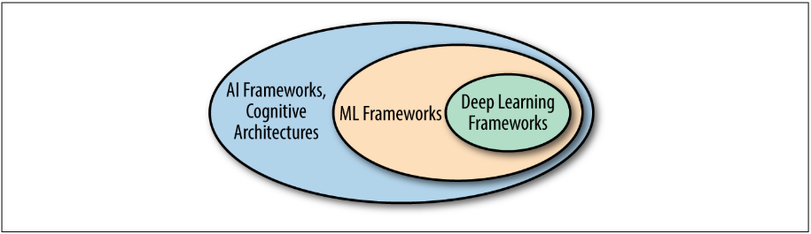

Gambar 2. 1. Gambar yang merujuk hubungan deep learning, machine learning dan artificial intelligence

### Machine Learning

*Machine Learning* (ML) merupakan algoritma naungan AI. Fungsi awalnya adalah mengubah data mentah menjadi sesuatu yang bernilai, menjadikan hal tersebut berlaku pada ML secara konvensional. Dengan penelitian yang matang, ML pada terobosan terbarunya mampu mengekstrak sebuah pola pada data mentah dalam berbagai jenis data. Pola yang diambil dari data mentah dapat berupa konstanta yang mempengaruhi tiap parameter. Sehingga, dari tiap data dapat ditemukan pola regresinya dan melengkapi atau meramalkan data yang belum ada. ML terobosan terbaru bahkan mampu mengklasifikasikan data pada pola tertentu bergantung dengan hasil yang didapatkan setelah proses pelatihandilakukan.

ML merupakan pembahasan yang hangat karena kemampuan menemukan pola dari data mentah, sehingga proses pembangunankode program menjadi lebih efisien. Hal tersebut dikarenakan dengan memberikan algoritma tertentu, kode program dapat beradaptasi dengan baik tanpa harus memberikan perlakuan khusus secara manual oleh pengguna. Terlebih pada era informasi saat ini, data merupakan hal yang mudah didapatkan dari berbagai sumber dan data adalah bahan utama agar ML bisa bekerja dengan baik (Lecun et al., 2015).

### Supervised Learning

*Supervised learning* adalah sistem pembelajaran di ML dengan memberikan kategori label pada tiap keluarannya. Pemberian kategori label yang dimaksud adalah hasil keluaran yang diharapkan sudah ditentukan sebelumnya. Contoh dari *supervised learning* adalah regresi dengan label curah hujan atau klasifikasi dengan label membedakan motor dan mobil. *supervised learning* sangat umum digunakan karena penggunaannya yang sangat luas, berbeda dengan sistem lain seperti *unsupervised learning* yang tidak memberikan label pada keluaran sehingga ML harus menentukan labelnya sendiri berdasarkan data (Lecun et al., 2015).

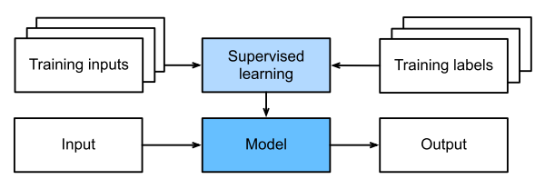

Gambar 2. 2. Alur pengerjaan *supervised learning*

Alur pengerjaan *supervised learning* dapat dilihat seperti pada Gambar 2. 2. Data berupa *training input* yang telahdisiapkan, digunakan sebagai bahan pelatih ML agar model dapat dibangun dengan baik. Data berupa *training label* harus ditentukan untuk memberikan informasi keluaran ML yang diharapkan. Apabila keduanya telah disiapkan, maka data akan dilatih kemudian menghasilkan model yang tepat berdasarkan data masukan. Model yang dihasilkan dapat diuji maupun digunakan dengan cara memberikan data *input* uji lalu menghasilkan *output* berdasarkan model yang telah dibangun (Czum, 2020).

### Regresi dan Klasifikasi

*Supervised learning* dapat melakukan berbagai macam hal, pada umumnya pengguna akan menggunakan *supervised learning* sebagai sistem pembelajaran untuk menyelesaikan regresi dan klasifikasi. Sederhananya regresi merupakan prediksi yang dilakukan dengan angka real berdasarkan data yang ada. Regresi dapat menambahkan data yang kosong maupun meneruskan data yang sudah ada. Contoh regresi adalah prediksi harga rumah tahunan, prediksi harga saham, prediksi curah hujan. Kunci dari regresi adalah keluaran yang berupa nilai kontinu, sehingga sangat cocok untuk menyelesaikan permasalahan prediksi.

Lain halnya klasifikasi, ML akan mengelompokkan data sesuai dengan kategori label yang telah ditentukan (pada kasus *supervised learning)*. Keluaran dari klasifikasi adalah nilai diskrit yang menentukan label dari data. Contohnya adalah bagaimana klasifikasi kucing dan anjing, kanker ganas dan tidak, serta klasifikasi keadaan cuaca (Czum, 2020). Perbedaan klasifikasi dan regresi dapat dilihat pada Gambar 2. 3. Terlihat dari gambar bahwa klasifikasi dapat digunakan untuk mengelompokkan data dan regresi digunakan untuk menemukan pola data (Raschka & Mirjalili, 2017).

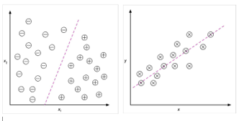

Gambar 2. 3. Plot kiri merupakan algoritma klasifikasi dan kanan adalah regresi.

### NeuralNetwork

Algoritma ML yang cukup terkenal untuk menyelesaikan banyak permasalahan adalah *Neural Network* (NN). NN dibangun berdasarkan penggambaran sistem syaraf manusia. NN akan menerima beragam *input* yang masuk lalu diproses untuk menghasilkan keluaran yang diminta. NN akan mempelajari data yang diberikan lalu memberikan *update* bobot sehingga model diperbarui sesuai *update* dari bobot yang diberikan. NN merupakan algoritma yang dilakukan secara berulang (*epoch)* karena bobot akan terus di-*update* hingga model menghasilkan keluaran yang dimaksud.

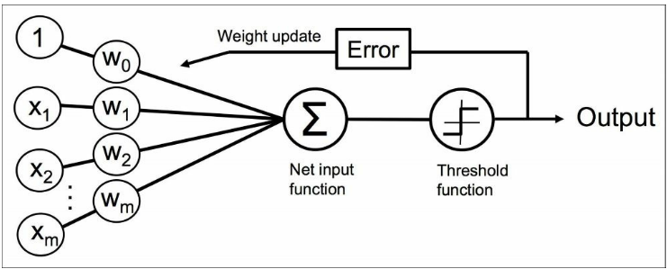

Gambar 2. 4. Gambaran Neural Network.

Skema NN seperti pada Gambar 2. 4 menjelaskan bagaimana *input* (x) yang masuk akan diproses dengan bobot awal (w) untuk membentuk model awal. Selanjutnya model akan melewati fungsi aktivasi, dan dievaluasi apakah model sudah optimal menggunakan *loss function / error*. Apabila model belum optimal, maka bobot akan di-*update* untuk memperbaiki model sebelumnya. Setelah model diperbaiki terus menerus dan memenuhi kriteria keberhasilan pada fungsi aktivasi, model dapat digunakan untuk menghasilkan keluaran.

Model matematis sederhana untuk menggambarkan *update* bobot adalah sebagai berikut:

|  |  |
| --- | --- |
|  | (2. 1) |
|  | (2. 2) |

menggambarkan bobot pada unit j, akan di-*update* setiap kali ada perubahan yang ditandai dengan . adalah kalkulasi yang memperhitungkan sebagai *learning rate* (ditentukan sendiri oleh pengguna) untuk menunjukkan besarnya langkah yang perlu diambil tiap bobot di-*update* (semakin kecil semakin presisi tetapi memakan sumber daya komputasi dan waktu), sebagai label keluaran atau target *output*, adalah keluaran *training* dengan bobot sebelumnya, dan adalah input. Persamaan matematis tersebut dapat diartikan bahwa delta bobot (perubahan bobot) didapatkan dari selisih hasil keluaran *training* dengan data sesungguhnya per data latih *,* dengan kontrol step dikendalikan oleh *learning rate* (Raschka & Mirjalili, 2017)*.*

### Long-Short Term Memory (LSTM)

NN punya kecenderungan untuk menemukan pola pada sebuah data masukan. Penemuan pola tersebut didasarkan pada *input* yang dimasukan. Permasalahannya adalah NN konvensional cenderung “lupa” apabila data yang digunakan terlalu banyak, dan NN konvensional tidak sensitif terhadap waktu. Karena itu, NN konvensional kurang baik untuk mengelola data dengan waktu sensitif seperti ramalan curah hujan dan harga saham. Permasalahan tersebut dapat diselesaikan dengan beberapa metode, yaitu pembuatan *time-series neural network.* Banyak metode pembuatan *time-series* NN, seperti *recurrent NN,* dan yang terbaru adalah LSTM.

*Recurrent* NN sebenarnya adalah modifikasi dari *feed-forward Neural Network* dengan menambahkan komponen waktu. *Recurrent* NN mampu mengingat data yang telah lampau dengan urutan yang baik. Kelemahannya adalah *Recurrent* NN tidak dapat memilih konstanta mana yang harus diingat dan dilupakan, sehingga muncul metode baru yaitu *Long-Short Term Memory* (LSTM).

LSTM memiliki kelebihan yaitu adanya unit tambahan yang berfungsi untuk mengurutkan data sesuai dengan urutan kejadian waktu dan mengingatnya (seperti unit memori). Unit tersebut memiliki *gate* khusus dengan dimulai dari nilai *Input* *Node* (**g**), *Input Gate* (**i**), *Forget Gate* (**f**), *Output Gate* (**o**). *Gate* akan menentukan memori mana yang harus dipertahankan atau dilupakan, yang akan mempengaruhi perhitungan dari bobot. Dilihat dari Gambar 2. 5, ada 3 *gate* (lingkaran berwarna putih), dengan *gate* pertama yaitu *Input Gate* untuk memberikan perubahan ke data *input*, lalu *Forget Gate* akan menentukan apakah ada konstanta yang harus dilupakan, apabila ada maka akan dihapus dan digantikan pada *Output Gate* (Lipton et al., 2015)*.*

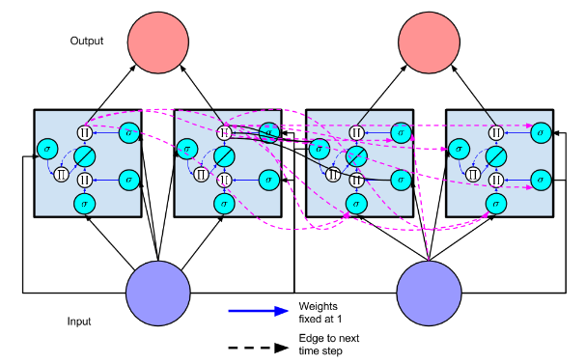

Gambar 2. 5. Skema LSTM dan unit memorinya

LSTM memiliki persamaan yang menggambarkan proses dalam pengolahan data yang dilakukan. Seperti yang telah disebutkan sebelumnya, *gate* sangat penting untuk diingat dalam memahami pengolahan data LSTM. Persamaan matematis dapat dilihat pada persamaan (2. 3). Mula-mula nilai *Input* *Node* (g), *Input* *Gate* (i), *Forget* *Gate* (f), *Output* *Gate* (o) dihitung terlebih dahulu. *Internal* *State* (c) didapatkan dengan mengakumulasi nilai f, c dan i. Kemudian nilai akhir dari memori sel (h) akan digunakan untuk mengubah variabel pada proses LSTM selanjutnya.

|  |  |
| --- | --- |
|  | (2. 3) |

Unit komputasi dari LSTM disebut sebagai sel memori, blok memori atau hanya disebut sel saja. Masing-masing memori terdiri satu atau lebih sel-sel memori yang terhubung secara berulang dan terdapat tiga unit multiplikatif –*input* *gates*, output *gates* dan *forget gates*, ketiga ini memberikan sebuah analogi secara kontinu untuk menulis, membaca dan reset operasi pada sel-sel yang ada (Brownlee, 2017).

### K-Nearest Neighbours Classifier)

Metode klasifikasi memiliki banyak sekali algoritma, salah satunya adalah K-*Nearest Neighbours.* *K-Nearest* Neighboursmemanfaatkan data sekitarnya untuk mengklasifikasikan data yang ditunjuk. Apabila kita lihat pada Gambar 2. 6, q1 dan q2 adalah data yang ingin diklasifikasikan. Data yang ingin diklasifikasikan tersebut diukur jaraknya dengan beberapa *tetangga terdekat* yang telah diketahui labelnya. Dari pengukuran jarak terhadap data dengan label yang diketahui, q1 dan q2 dapat diklasifikasikan (Cunningham & Delany, 2020).

Perhitungan jarak dengan tetangga terdekatnya dapat dituliskan dengan model matematis sebagai berikut:

|  |  |
| --- | --- |
|  | (2. 4) |

merupakan kuadrat jarak antara data yang ingin diklasifikasikan dengan tetangga terdekatnya. X adalah koordinat data yang ingin diklasifikasikan dan Y adalah tetangga terdekat yang jarak antar keduanya ingin diketahui (Cunningham & Delany, 2020).

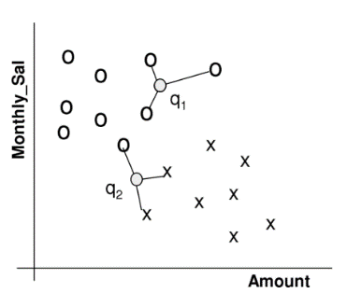

Gambar 2. 6. Penggunaan K-Nearest Neighbours untuk mengklasifikasi data banyak gaji bulanan tiap pekerja.

K-*Nearest Neighbours* memiliki urutan penggunaan untuk mendapatkan klasifikasi data yang optimal. Pertama tentukan nilai K, atau banyaknya tetangga yang menjadi acuan. Selanjutnya, hitung jarak Euclidean dengan K tetangga terdekat menggunakan persamaan (2. 4). Setelah ditentukan nilai K dan jarak terdekat ke K tetangga terdekat, hitung seberapa banyak tetangga terdekat yang masuk ke kategori pembagian data. Data yang ingin diklasifikasi kemudian digolongkan ke dalam kategori sesuai dengan kategori tetangga terdekat terbanyak.

Contohnya bisa dilihat pada Gambar 2. 7. Data berwarna jingga ingin diklasifikasikan apakah data tersebut tergolong kategori A atau B. Banyaknya tetangga terdekat (K) yang dipilih sebanyak 5 buah. Setelah jarak dihitung dan didapatkan 5 tetangga terdekat, ternyata 3 tetangga masuk ke kategori A dan 2 tetangga masuk kategori B, sehingga data jingga diklasifikasikan ke kategori A.

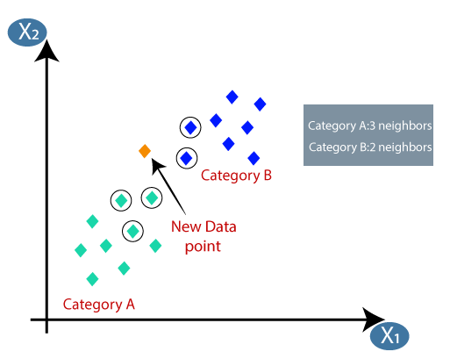

Gambar 2. 7. Algoritma klasifikasi K-*Nearest Neighbours*

### Loss Function

*Loss function* merupakan fungsi untuk menentukan besar kesalahan yang didapat dari *training* maupun *fitting* ML. Algoritma regresi secara umum menggunakan *root mean square error* (RMSE) atau menggunakan *mean absolute error* (MAE). Penggunaannya berdasarkan model matematis yang ditunjukkan pada persamaan (2. 5) untuk RMSE dan persamaan (2. 6) untuk MAE.

|  |  |
| --- | --- |
|  | (2. 5) |
|  | (2. 6) |

RMSE dan MAE digunakan berdasarkan kebutuhan dan jenis data yang digunakan. Sebagian merujuk bahwa MAE memiliki keunggulan untuk menunjukkan *loss function* yang stabil sehingga dapat merepresentasikan data dengan benar, tetapi RMSE telah digunakan sebagai metrik statistik standar untuk mengukur kinerja model dalam penelitian meteorologi, kualitas udara, dan penelitian iklim (Chai & Draxler, 2014)*.*

## Python

Python merupakan bahasa pemrograman tingkat tinggi yang memiliki banyak *library* untuk mendukung penelitian. Bahasa tingkat tinggi berarti Python mudah dipahami oleh pengguna, karena cenderung lebih familier dengan bahasa manusia. Walaupun tergolong bahasa tingkat tinggi, Python merupakan salah satu bahasa yang efektif digunakan untuk melakukan penelitian numerik. Walaupun tidak memiliki efisiensi setinggi Fortran atau C++, Python memiliki kelebihan lain dengan banyaknya *library* yang mendukung banyak penelitian, seperti penggunaan NumPy, Pandas, TensorFlow, dan lain sebagainya (Dubois et al., 2007).

### TensorFlow

TensorFlow adalah bagian dari *library* yang disediakan oleh python. TensorFlow banyak digunakan untuk melakukan penelitian terkait dengan ML, karena tersedia banyak *syntax* yang mempermudah penggunaan ML. TensorFlow dapat melakukan pekerjaan paralel untuk mengerjakan tugas komputasi pada algoritma ML ketika proses *training* dilaksanakan.

TensorFlow dapat meningkatkan kinerja dari sumber daya komputasi, karena kalkulasi yang dilakukan dapat juga memanfaatkan GPU yang telah di-*support*, walaupun penggunaan CPU secara konvensional masih bisa digunakan (Abadi, 2016).

### Keras

Keras adalah *library* yang dimiliki oleh bahasa python. Keras dapat berjalan pada Theano ataupun TensorFlow. Keras mempermudah pengerjaan pembuatan model *deep learning* untuk pengembangan dan penelitian. Karena berjalan pada TensorFlow, Keras juga mampu memanfaatkan sumber daya komputasi GPU, tidak hanya CPU, menjadikan Keras *library* pilihan untuk menjalankan model ML (Brownlee, 2019).

### Scikit-Learn

Scikit-Learn adalah alternatif *library* yang dapat digunakan di Python untuk keperluan penelitian dan pengembangan ML. Scikit-Learn memiliki banyak *toolkit* untuk mempermudah penelitian terkait ML, dengan banyak metode yang bisa dipilih. Pada kasus klasifikasi, Scikit-Learn juga menyediakan *syntax* untuk menyelesaikan masalah klasifikasi dengan metode *K-Nearest Neighborss* (Pedregosa et al., 2014)*.*

# METODOLOGI

## Waktu dan Tempat Pelaksanaan

Penelitian ini dilakukan pada bulan Maret 2021 sampai bulan Mei 2021 di Jalan Srigading Dalam No. 58K Kota Malang.

## Alat dan Bahan

Alat yang digunakan dalam penelitian ini adalah sebagai berikut:

1. Sebuah Laptop Asus dengan Spesifikasi Processor Intel i7 770HQ CPU @ 2.8 GHz, 4 core(s), 8 Logical Processor(s), RAM DDR4 16.00 GB, SSD 512 GB, NVIDIA Geforce GTX 1050.
2. Sebuah *Operating System* (OS) Windows 10 Pro
3. Beberapa *library* Python yaitu NumPy, Pandas, Matplotlib, TensorFlow, Keras, Seaborn dan Scikit-Learn.
4. NVIDIA-CUDA untuk membuka akses penggunaan GPU pada *library* TensorFlow.
5. IDE (*Integrated Development Environment*) berupa Spyder dengan versi instalasi Python 3.8.3.
6. Data cuaca tiap jam yang didapatkan dari laman penyedia data cuaca dengan alamat: <https://www.visualcrossing.com/weather/weather-data-services#/>

## Tahapan Penelitian

Pada penelitian ini terdapat beberapa tahapan dengan keterangan sebagai berikut:

1. Persiapan Komputasi
2. Pengolahan Data
3. Pembuatan ModelLSTM dan *K-Nearest* Neighbours
4. Pelatihan Model LSTM dan *K-Nearest* Neighbours
5. Pengujian Model LSTM dan *K-Nearest* Neighbours
6. Evaluasi dan Visualisasi ML

### Persiapan Komputasi

Sebelum penelitian dimulai, berbagai perangkat lunak dipersiapkan dan diinstalasi terlebih dahulu. Pertama perangkat lunak IDE Spyder dengan instalasi Python 3.8.3. Perangkat lunak selanjutnya adalah instalasi NVIDIA-CUDA agar GPU pada perangkat keras bisa digunakan untuk menjalankan komputasi guna melancarkan dan mempercepat proses komputasi. Selanjutnya instalasi *library* Python dengan membuka *Windows Command Prompt* (CMD)dan mengetikan perintah sebagai berikut:

1. Pip install NumPy
2. Pip install Pandas
3. Pip Install Matplotlib
4. Pip install TensorFlow
5. Pip install Keras
6. Pip install seaborn
7. Pip install scikit-learn

Setelah instalasi *library* Python selesai dilakukan, maka IDE Spyder dapat dijalankan dan pembuatan kode program dapat dimulai.

### Pengolahan Data

Data yang telah didapatkan dari laman penyedia data cuaca kemudian dibersihkan terlebih dahulu. Data yang didapatkan disaring untuk melihat apakah ada parameter temperatur, indeks panas, presipitasi, kecepatan dan arah angin, visibilitas, tutupan awan serta kelembapan relatif yang tidak memiliki nilai (NaN). Apabila ada, maka data tersebut dihapus, karena akan mempengaruhi kualitas darimodel yang akan dijalankan. Tabel 3. 1 menunjukkan data set yang telah dibersihkan dengan kolom X1, X2 X3 sampai X8 merepresentasikan parameter temperatur, indeks panas, presipitasi, kecepatan dan arah angin, visibilitas, tutupan awan serta kelembapan relatif. Kolom X9 merepresentasikan kondisi cuaca.

Tabel 3. 1. Tabel data set yang telah dibersihkan

|  |  |  |  |  |  |  |  |  |  |
| --- | --- | --- | --- | --- | --- | --- | --- | --- | --- |
| **Date** | **X1** | **X2** | **X3** | **X4** | **X5** | **X6** | **X7** | **X8** | **X9** |
| 1/1/2010 1:00 | 26.7 | 30 | 0.2 | 5.4 | 10 | 7 | 75 | 90.69 | Rain |
| 1/1/2010 9:00 | 29 | 33.6 | 0 | 0 | 0 | 9 | 50 | 74.47 | Partially cloudy |
| 1/1/2010 10:00 | 29.2 | 34.3 | 0 | 4.8 | 247 | 9 | 48.3 | 75.1 | Partially cloudy |
| ... | ... | ... | ... | ... | ... | ... | ... | ... | ... |
| ... | ... | ... | ... | ... | ... | ... | ... | ... | ... |
| ... | ... | ... | ... | ... | ... | ... | ... | ... | ... |
| 12/31/2020 15:00 | 31 | 36.5 | 0 | 16.6 | 295 | 10 | 50 | 66.38 | Partially cloudy |
| 12/31/2020 16:00 | 30.2 | 35.8 | 0 | 16 | 333 | 10 | 89.3 | 71.04 | Overcast |
| 12/31/2020 17:00 | 29 | 34.5 | 0 | 18.4 | 350 | 8.5 | 89 | 79.06 | Overcast |

Data set yang telah dibersihkan lalu dipisahkan menjadi dua bagian. Bagian pertama sebagai data latih model, dan kedua sebagai data uji model. Jumlah data latih dan uji bergantung pada jangkauan waktu yang dapat dilihat pada Tabel 3. 2. Contohnya pada pengujian pertama, data latih yang digunakan adalah data dari bulan Januari – November 2010, dan data uji adalah data bulan Desember 2010. Jangkauan waktu latih dan uji yang digunakan ini akan menjadi jumlah pengujian model, sehingga terdapat 11 kali pengujian model.

Tabel 3. 2. Tabel jangkauan waktu latih dan uji

|  |  |  |
| --- | --- | --- |
| **No.** | **Panjang bulan (Latih)** | **Panjang bulan (Uji)** |
| 1. | Januari – November 2010 | Desember 2010 |
| 2. | Januari – November 2011 | Desember 2011 |
| 3. | Januari – November 2012 | Desember 2012 |
| 4. | Januari – November 2013 | Desember 2013 |
| 5. | Januari – November 2014 | Desember 2014 |
| 6. | Januari – November 2015 | Desember 2015 |
| 7. | Januari 2010 – Juni 2012 | Juli – Desember 2012 |
| 8. | Januari 2013 – Juni 2015 | Juli – Desember 2015 |
| 9. | Januari 2016 – Juni 2018 | Juli – Desember 2018 |
| 10. | Januari 2010 – Desember 2014 | Januari – Desember 2015 |
| 11. | Januari 2015 – Desember 2019 | Januari – Desember 2020 |

Selanjutnya data yang telah dibersihkan dan dibagi menjadi data uji dan latih diolah kembali agar bisa digunakan untuk model LSTM. Data model LSTM diolah dengan cara meninggalkan kolom tanggal dan kondisi cuaca, dikarenakan kolom tanggal tidak masuk kedalam *input* model LSTM dan bisa ditambahkan kembali setelah model selesai. Sedangkan kolom kondisi cuaca juga tidak digunakan sebagai *input* model LSTM, tetapi akan digunakan sebagai *input* latih model K-*Nearest Neighbours.* Setelah data menyisakan parameter saja, nilai parameter kemudian diskalakan menjadi 0-1. Pembuatan skala pada data akan meringankan proses komputasi. Pada hasil akhir, data akan kembali dirubah ke nilai sesungguhnya. Hasil transformasi data latih model LSTM dapat dilihat pada Tabel 3. 3, dan data uji model LSTM pada Tabel 3. 4.

Tabel 3. 3. Tabel data latih Model LSTM pengujian 1 yang telah diolah

|  |  |  |  |  |  |  |  |  |
| --- | --- | --- | --- | --- | --- | --- | --- | --- |
| **Index** | **X1** | **X2** | **X3** | **X4** | **X5** | **X6** | **X7** | **X8** |
| 1 | 0 | 0.236364 | 0.0028169 | 0.024512 | 0.0277778 | 0.487805 | 0.75 | 0.917011 |
| 2 | 0.310811 | 0.454545 | 0 | 0 | 0 | 0.650407 | 0.5 | 0.707342 |
| 3 | 0.337838 | 0.49697 | 0 | 0.0217885 | 0.686111 | 0.650407 | 0.483 | 0.715486 |
| ... | ... | ... | ... | ... | ... | ... | ... | ... |
| ... | ... | ... | ... | ... | ... | ... | ... | ... |
| ... | ... | ... | ... | ... | ... | ... | ... | ... |
| 3844 | 0.189189 | 0.369697 | 0 | 0.0190649 | 0.472222 | 0.569106 | 0.483 | 0.765124 |
| 3845 | 0.581081 | 0.569697 | 0 | 0.0344984 | 0.388889 | 0.650407 | 0.5 | 0.552611 |
| 3846 | 0.0810811 | 0.266667 | 0 | 0.061734 | 0.833333 | 0.406504 | 0.927 | 0.769907 |

Tabel 3. 4. Tabel data uji Model LSTM pengujian 1 yang telah diolah

|  |  |  |  |  |  |  |  |  |
| --- | --- | --- | --- | --- | --- | --- | --- | --- |
| **Index** | **X1** | **X2** | **X3** | **X4** | **X5** | **X6** | **X7** | **X8** |
| 1 | 0.472973 | 0.569697 | 0 | 0.0344984 | 0.333333 | 0.569106 | 0.383 | 0.650207 |
| 2 | 0.337838 | 0.436364 | 0 | 0.0839764 | 0.963889 | 0.626016 | 0.483 | 0.655119 |
| 3 | 0.0540541 | 0.193939 | 0 | 0.0590104 | 0.527778 | 0.813008 | 0.3 | 0.703206 |
| ... | ... | ... | ... | ... | ... | ... | ... | ... |
| ... | ... | ... | ... | ... | ... | ... | ... | ... |
| ... | ... | ... | ... | ... | ... | ... | ... | ... |
| 273 | 0.202703 | 0.424242 | 0.00422535 | 0.0508398 | 0.833333 | 0.487805 | 0.666 | 0.817347 |
| 274 | 0.175676 | 0.4 | 0 | 0.0426691 | 0.75 | 0.487805 | 0.5 | 0.827818 |
| 275 | 0.175676 | 0.351515 | 0.00422535 | 0.0590104 | 0.833333 | 0.406504 | 0.666 | 0.775078 |

Data selanjutnya yang harus diolah adalah data latih dan ujimodel K-*Nearest Neighbours.* Data latihmodel K-Nearest Neighbours berasal dari parameter kondisi cuaca ditambahkan kondisi cuaca, Data ini digunakan untuk melatih model sebelum digunakan sebagai model prediksi. Data juga harus diskalakan 0-1 untuk mempercepat proses komputasi. Data kondisi cuaca (cerah, sebagian mendung, mendung, hujan, cerah disertai hujan, sebagian mendung disertai hujan) dirubah dengan *label encoder* agar model dapat memahami data (model tidak mengerti data berbentuk *string*), sehingga data kondisi cuaca yang sebelumnya cerah, sebagian mendung, mendung, hujan, cerah disertai hujan, sebagian mendung disertai hujan menjadi 0,1,2,3,4 dan 5.

### Pembuatan Model LSTM dan K-Nearest Neighbours

Pembuatan model pertama adalah model LSTM. Arsitektur model LSTM yang dibangun adalah dengan 1 *layer input*, 2 *hidden layer* LSTM, dan 1 *output layer*. Unit pada *hidden layer* pertama sebanyak 64, dan pada *hidden layer* kedua sebanyak 32. Arsitektur LSTM yang dibangun dapat dilihat pada Gambar 3. 1. Saat melakukan training model, input yang digunakan adalah 8 parameter fisis yaitu temperatur, indeks panas, presipitasi, kecepatan dan arah angin, visibilitas, tutupan awan serta kelembapan relatif. Parameter digantikan dengan variabel x1 – x8 pada Gambar 3. 1. Ketika training sudah selesai dilaksanakan maka model LSTM siap digunakan untuk *fitting* parameter uji. *Output* dari model LSTM adalah 8 parameter kondisi cuaca yang digunakan sebagai *input* model K-*Nearest Neighbours* untuk menghasilkan prediksi kondisi cuaca. *Hyperparameter* yang digunakan pada model LSTM ini adalah dengan *optimizer* yang digunakan adalah ‘adam’ dengan opsi *learning rate ‘default’*. *Loss function* yang digunakan adalah RMSE. *Activation function* yang digunakan adalah relu.

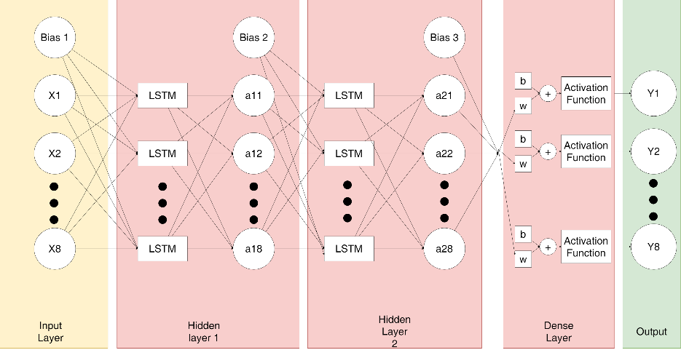

Gambar 3. 1. Arsitektur Model LSTM

Model selanjutnya yang dibuat adalah model K-*Nearest Neighbours*. Data yang dimasukan kedalam model adalah parameter temperatur, indeks panas, presipitasi, kecepatan dan arah angin, visibilitas, tutupan awan serta kelembapan relatif. Model akan dilatih terlebih dahulu dengan data latih (pada pengujian pertama terdapat 11 bulan data latih) sebelum digunakan untuk *fitting* data uji. Melihat pada Gambar 3. 2, Y1 – Y8 sebagai data *input* adalah parameter temperatur, indeks panas, presipitasi, kecepatan dan arah angin, visibilitas, tutupan awan serta kelembapan relatif secara berurutan. Setelah *input* dilakukan maka proses klasifikasi dilakukan. Proses klasifikasi menggunakan nilai 5 tetangga terdekat (K) untuk memberikan klasifikasi data yang diuji. Apabila model telah selesai dilatih, maka model bisa digunakan untuk *fitting* data dan pengujian dapat dilakukan. Model K-*Nearest Neighbours* yang telah dilatih kemudian diberikan *input* uji dari data *output* model LSTM (berupa parameter kondisi cuaca), menghasilkan keluaran Z yaitu kondisi cuaca berupa cerah, sebagian mendung, mendung, hujan, cerah disertai hujan, sebagian mendung disertai hujan.

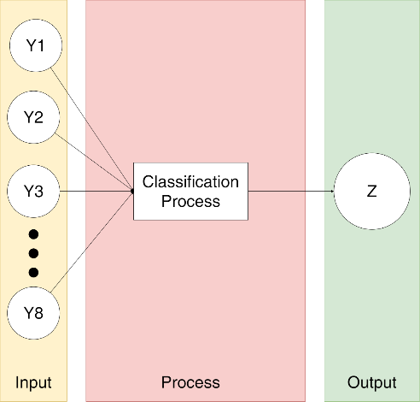

Gambar 3. 2. Arsitektur Model K-*Nearest Neighbours*

### Pelatihan Model LSTM dan Model K-Nearest Neighbours

Pelatihan dimulai terlebih dahulu pada model LSTM*.* Apabila merujuk pada Gambar 2. 5, model perlu melakukan pengulangan (*epoch)* proses latih sebelum menjadi model terbaik yang dapat dijadikan sebagai model *fitting*. Pada model LSTM, data *input* yang digunakan untuk melatih model berupa 8 parameter kondisi cuaca menggunakan data latih yang telah dibagi sebelumnya (pada pengujian 1 menggunakan data latih seperti pada Tabel 3. 3). Tiap *epoch* atau pengulangan yang dilakukan, akan ada *update* bobot dan bias sesuai dengan persamaan (2. 2). Dengan menentukan jenis *loss function* RMSE, maka data akan diolah terus hingga nilai RMSE mengecil sembari memberikan *update* ke bias dan bobot. Apabila *epoch* telah selesai dilakukan, maka pelatihan model LSTMselesai dilakukan, dan model dapat digunakan untuk *fitting* data uji.

Pelatihan model *K-Nearest* Neighboursdilakukan dengan memberikan data latih berupa parameter temperatur, indeks panas, presipitasi, kecepatan dan arah angin, visibilitas, tutupan awan serta kelembapan relatif ditambahkan dengan kondisi cuaca dengan kriteria cerah, sebagian mendung, mendung, hujan, cerah disertai hujan, sebagian mendung disertai hujan. Perbedaan sedikit pada data *input* latih dibandingkan model LSTM dikarenakan model K-*Nearest Neighbours* memiliki tugas untuk mengklasifikasikan kondisi cuaca apabila parameternya memiliki nilai tertentu, sehingga data kondisi cuaca harus dimasukan sebagai data uji. Ketika model K-*Nearest Neighbours* sudah selesai dilatih, maka model siap di-*fitting* dengan data uji (berasal dari *output* model LSTM) untuk memprediksi kondisi cuaca.

### Pengujian Model LSTM dan Model K-Nearest Neighbours

Pengujian pada model LSTM yang telah selesai dilatih adalah dengan melakukan *fitting* pada data uji (pengujian pertama menggunakan data uji seperti pada Tabel 3. 4). Pengujian menggunakan data uji yang berbeda-beda, sesuai dengan jangkauan data yang telah disiapkan sebelumnya. Total terdapat 11 kali pengujian, dengan 6 kali pengujian untuk bulan latih dan uji adalah 11 banding 1, lalu 3 kali pengujian untuk bulan latih dan uji 30 banding 6, terakhir dengan 2 kali pengujian untuk bulan latih dan uji 60 banding 12 seperti yang tertera pada Tabel 3. 2. Hasil pengujian model LSTM akan menghasilkan *output* berupa 8 parameter yang akan dibandingkan hasilnya dengan data uji menggunakan RMSE. Hasil pengujian dapat dinilai dengan melihat nilai RMSE. Semakin kecil nilai RMSE maka semakin baik pula hasil prediksi yang dilakukan oleh model. Pengujian juga ditinjau dengan melihat grafik perbandingan hasil prediksi parameter dengan parameter sesungguhnya di data uji. *Output* dari pengujian model LSTM akan digunakan sebagai input model K-*Nearest Neighbours* yang telah selesai dilatihuntuk menghasilkan prediksi kondisi cuaca.

Pengujian pada model K-*Nearest* *Neighbours* dilakukan dengan cara memasukan *input* berupa hasil *output* model LSTM. Setelah data dimasukan, maka model K-*Nearest* *Neighbours* akan memberikan prediksi kondisi cuaca berdasarkan prediksi parameter cuaca yang dihasilkan oleh model LSTM. Pengujian dilakukan dengan melihat hasil prediksi kondisi cuaca dengan data uji kondisi cuaca, dan menghitung akurasi yang didapatkan. Akurasi merupakan persentase kebenaran prediksi dibandingkan dengan data sesungguhnya. Pada pengujian awal, seluruh parameter kondisi cuaca yaitu temperatur, indeks panas, presipitasi, kecepatan dan arah angin, visibilitas, tutupan awan serta kelembapan relatif akan digunakan seluruhnya. Pengujian selanjutnya adalah memprediksi kondisi cuaca dengan parameter terbaik, sehingga dari 8 parameter tersebut akan dihilangkan beberapa parameter sesuai dengan korelasi parameter terhadap kualitas hasil data.

### Evaluasi dan Visualisasi Model

Setelah seluruh tahapan penelitian dilakukan, maka tahapan akhir adalah evaluasi dari model dan *hyperparameter* dari modelnya. Pada jangkauan waktu berbeda, dibutuhkan nilai *batch size* yang berbeda, karena *batch size* akan mempengaruhi kecepatan komputasi juga akurasi hasil apabila tidak diatur. Model LSTM dievaluasi dengan melihat nilai RMSE dari hasil yang didapatkan. Semakin kecil nilai RMSE maka semakin baik hasil prediksi parameternya. Model K-*Nearest Neighbours* dievaluasi dengan melihat akurasi dari hasil yang didapatkan, dengan semakin besar nilai akurasi maka hasil prediksi kondisi cuaca semakin baik. Pada model K-*Nearest Neighbour,* model dievaluasi kembali dengan memberikan variasi parameter kondisi cuaca. Akurasi Model K-*Nearest Neighbours* akan dievaluasi apakah ada perubahan ketika menggunakan seluruh parameter atau hanya beberapa parameter.

Visualisasi dapat menggunakan *library* Matplotlib dan Seaborn untuk melihat perbandingan *loss function* pada data *training* dan data ujisehingga dapat dievaluasi apakah model sudah *fit,* atau masih *undefit/overfit.* Selanjutnya visualisasi korelasi antara parameter fisis cuaca dibuat juga sebagai pembanding dari hasil prediksi tiap parameter yang digunakan.

# 

# HASIL DAN PEMBAHASAN

## Perbandingan Hasil Model LSTM Pada Tiap Parameter

Perbandingan pertama berdasarkan hasil uji model LSTM dari tiap parameter cuaca. Pengujian dilakukan dengan jangkauan waktu yang telah ditentukan. Tabel 4. 1 menunjukan perbandingan hasil model LSTM pada tiap parameter dengan jangkauan waktu latih 11 bulan dan waktu uji 1 bulan. Tabel 4. 2 menunjukan perbandingan hasil dengan jangkauan waktu latih 30 bulan dan waktu uji 6 bulan. Tabel 4. 3 menunjukan perbandingan hasil dengan jangkauan waktu latih 60 bulan dan waktu uji 12 bulan. *Hyperparameter* yang dirubah dari tiap jangkauan waktu hanya *batch size* dengan nilai 30 untuk 11:1, 50 untuk 30:6 dan 100 untuk 60:12. Hasil yang diperoleh dan dibandingkan adalah nilai *Root Mean Square Error* (RMSE), dengan keterangan semakin kecil nilai RMSE maka semakin baik hasil dari model regresi yang dilakukan.

Tabel 4. 1. Hasil tiap parameter dengan rasio bulan latih dan uji 11:1

|  |  |  |  |  |  |  |
| --- | --- | --- | --- | --- | --- | --- |
| **Parameter** | **RMSE** | | | | | |
| **2010** | **2011** | **2012** | **2013** | **2014** | **2015** |
| Temperatur | 1.22 | 1.33 | 1.29 | 1.08 | 1.22 | 1.29 |
| Indeks Panas | 1.85 | 2.34 | 2.05 | 1.61 | 1.87 | 1.93 |
| Presipitasi | 0.49 | 0.91 | 0.55 | 0.48 | 0.34 | 0.57 |
| Kecepatan Angin | 6.13 | 4.34 | 4.26 | 5.27 | 4.95 | 4.38 |
| Arah Angin | 107.65 | 99.98 | 95.38 | 80.16 | 96.66 | 76.06 |
| Visibilitas | 1.72 | 11.95 | 1.89 | 21.10 | 1.64 | 1.31 |
| Tutupan Awan | 18.95 | 16.60 | 19.78 | 17.65 | 18.06 | 16.22 |
| Kelembapan Relatif | 6.39 | 6.63 | 6.69 | 5.76 | 6.11 | 6.44 |

Tabel 4. 2. Hasil tiap parameter dengan rasio bulan latih dan uji 30:6

|  |  |  |  |
| --- | --- | --- | --- |
| **Parameter** | **RMSE** | | |
| **2012** | **2015** | **2018** |
| Temperatur | 1.06 | 0.99 | 1.28 |
| Indeks Panas | 1.50 | 1.39 | 1.85 |
| Presipitasi | 0.36 | 0.31 | 1.05 |
| Kecepatan Angin | 5.68 | 6.86 | 4.51 |
| Arah Angin | 61.41 | 48.37 | 67.14 |
| Visibilitas | 1.34 | 1.20 | 1.13 |
| Tutupan Awan | 14.50 | 11.07 | 16.22 |
| Kelembapan Relatif | 6.24 | 5.96 | 7.66 |

Tabel 4. 3. Hasil tiap parameter dengan rasio bulan latih dan uji 60:12

|  |  |  |
| --- | --- | --- |
| **Parameter** | **RMSE** | |
| **2015** | **2020** |
| Temperatur | 0.98 | 1.29 |
| Indeks Panas | 1.48 | 1.93 |
| Presipitasi | 0.62 | 0.57 |
| Kecepatan Angin | 5.75 | 4.38 |
| Arah Angin | 54.91 | 76.06 |
| Visibilitas | 1.16 | 1.31 |
| Tutupan Awan | 12.88 | 16.22 |
| Kelembapan Relatif | 5.79 | 6.44 |

Dilihat dari hasil yang didapat, RMSE pada parameter temperatur, indeks panas dan presipitasi cenderung rendah dengan kisaran nilai 0.62 – 2.34. Visibilitas fluktuatif dengan nilai 1.16 sampai 21.1. Parameter kecepatan angin, tutupan awan dan kelembapan relatif memiliki RMSE yang sedang tetapi stabil, dan terakhir arah angin memiliki nilai RMSE sangat besar. Nilai RMSE yang didapat menggambarkan bahwa beberapa parameter tidak memiliki hasil regresi yang baik, yang akan mempengaruhi hasil klasifikasi di tahapan selanjutnya. Hasil RMSE ini akan menjadi pertimbangan parameter mana saja yang akan dihilangkan pada saat pengujian prediksi cuaca dengan parameter terbaik.

Pada Gambar 4. 1 menujukan penurunan nilai RMSE pada 5 parameter dan kenaikan nilai RMSE pada 3 parameter. Representasi data yang dimaksud pada gambar adalah data dengan jangkauan waktu berbeda yang telah ditentukan (1-6 rasio jangkauan waktu 11:1, 7-9 rasio jangkauan waktu 30:6, 10-11 rasio jangkauan waktu 60:12). Pada gambar ini juga menjelaskan bahwa ada kecenderungan peningkatan kinerja model ketika rasio pelatihan dan pengujian semakin besar, sesuai dengan karakteristik dari ML yang akan memberikan model terbaik ketika data latih semakin banyak.

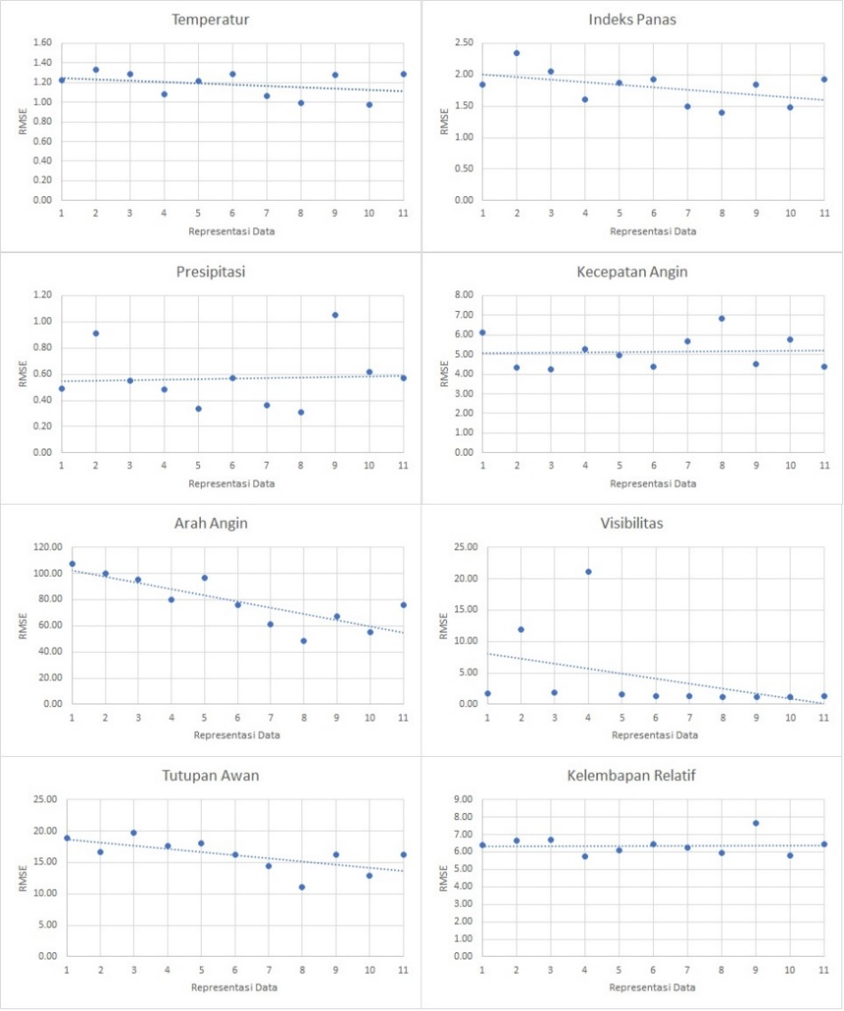

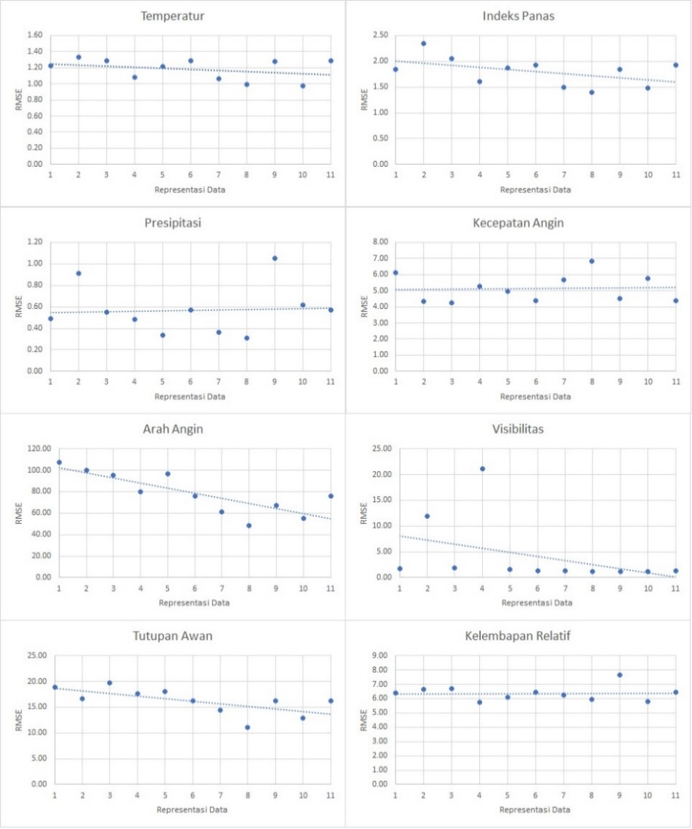

Gambar 4. 1. Grafik RMSE tiap parameter dengan jangkauan waktu berbeda.

Hasil RMSE yang didapatkan memiliki beberapa kekurangan, apabila diperhatikan lebih lanjut pada hasil perbandingan nilai latih dan uji pada Gambar 4. 2 pada parameter presipitasi memiliki nilai RMSE rendah tetapi tidak mencerminkan nilai sesungguhnya.

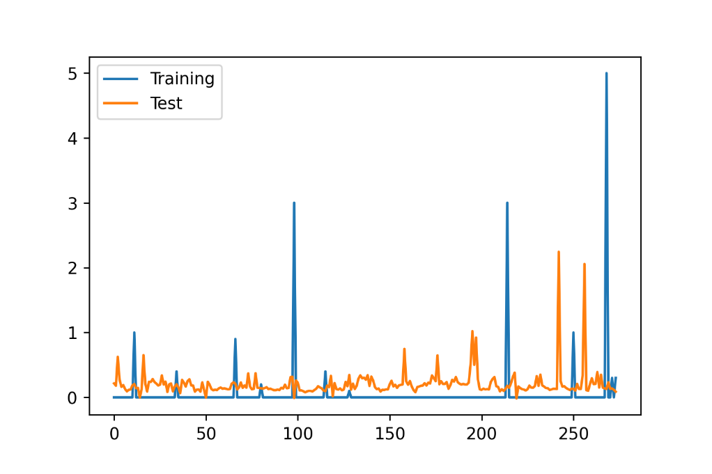

Gambar 4. 2. Perbandingan hasil uji dan latih pada parameter presipitasi (hasil regresi Desember 2010)

Parameter temperatur, indeks panas, arah angin, visibilitas, dan kelembapan relatif memiliki nilai RMSE kecil dengan perbandingan nilai uji dan latih menyerupai, sehingga parameter temperatur, indeks panas, arah angin, visibilitas, dan kelembapan relatif merupakan kriteria parameter terbaik yang dapat digunakan untuk tahapan klasifikasi selanjutnya.

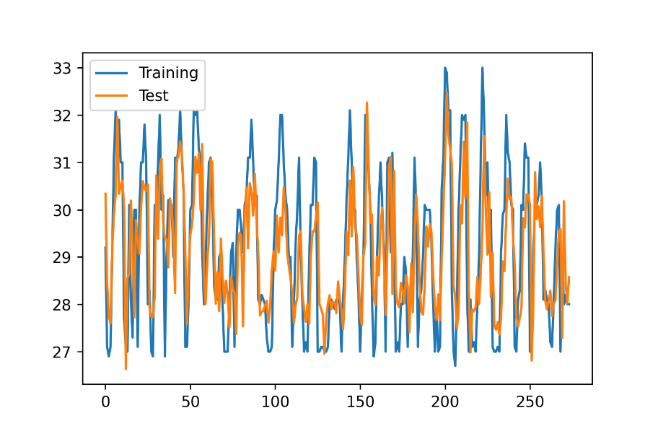

Gambar 4. 3. Perbandingan hasil uji dan latih pada parameter temperatur (hasil regresi Desember 2010)

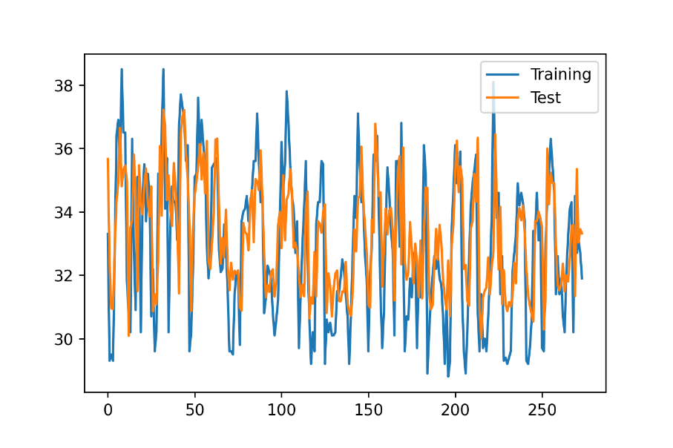

Gambar 4. 4. Perbandingan hasil uji dan latih pada parameter indeks panas (hasil regresi Desember 2010)

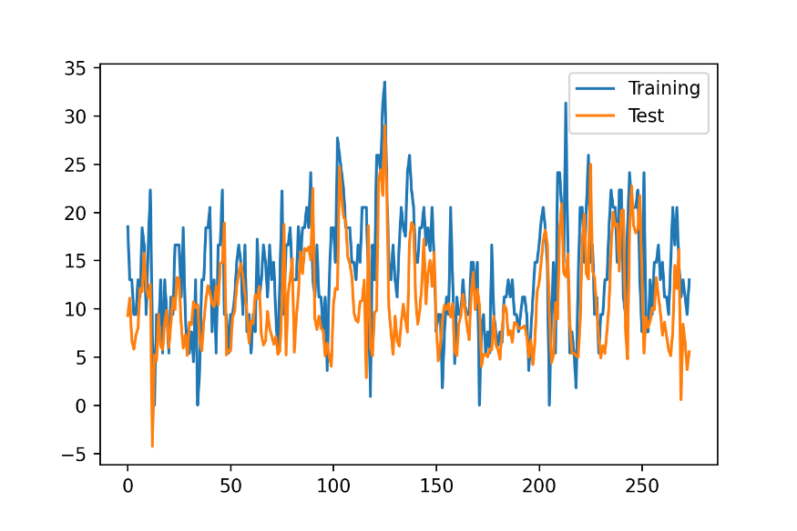

Gambar 4. 5. Perbandingan hasil uji dan latih pada parameter kecepatan angin (hasil regresi Desember 2010)

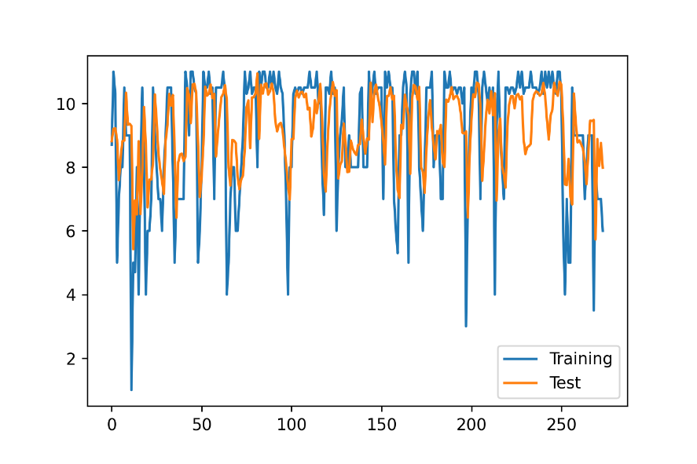

Gambar 4. 6. Perbandingan hasil uji dan latih pada parameter visibilitas (hasil regresi Desember 2010)

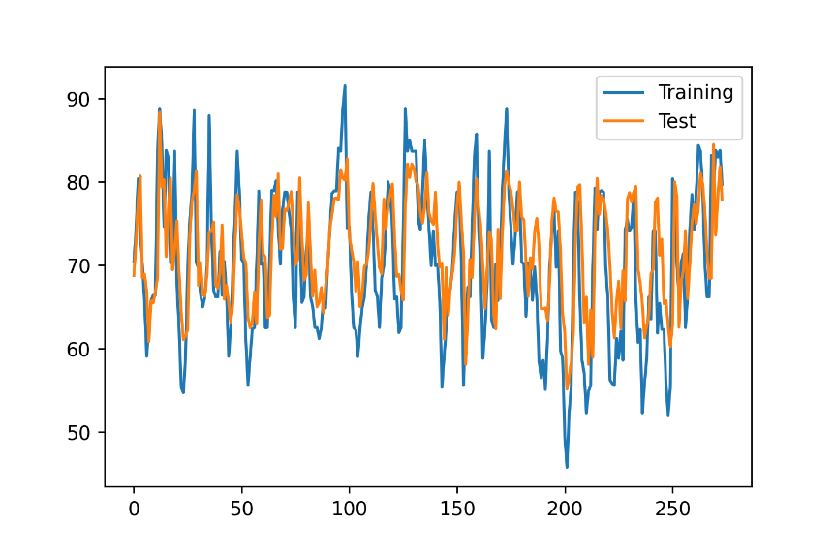

Gambar 4. 7. Perbandingan hasil uji dan latih pada parameter kelembapan relatif (hasil regresi Desember 2010)

Parameter tutupan awan dan arah angin memiliki nilai RMSE tidak terlalu besar dengan perbandingan nilai uji dan latih cukup menyerupai, sehingga perlu pengujian lanjut pada tahapan klasifikasi untuk menentukan apakah parameter tutupan awan dan arah angin perlu dihilangkan atau tetap bisa dipertahankan. Hasil RMSE serta perbandingan nilai uji dan latih cenderung memiliki pola yang sama pada parameter yang telah disebutkan untuk jangka waktu yang berbeda, sehingga kesimpulan yang ditarik dapat digunakan untuk seluruh parameter pada seluruh jangkauan waktu yang diuji. Gambar perbandingan uji dan latih pada jangkauan waktu berbeda dapat dilihat pada LAMPIRAN A.

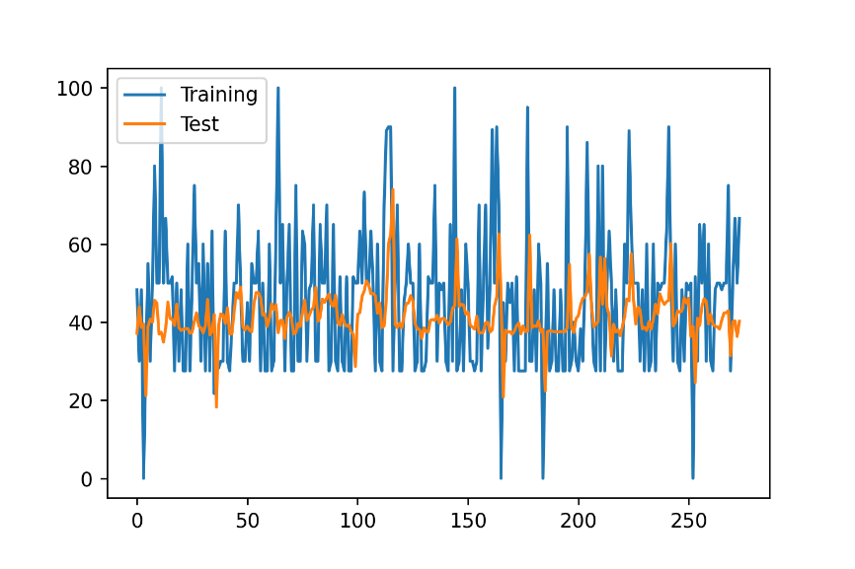

Gambar 4. 8. Perbandingan hasil uji dan latih pada parameter tutupan awan (hasil regresi Desember 2010)

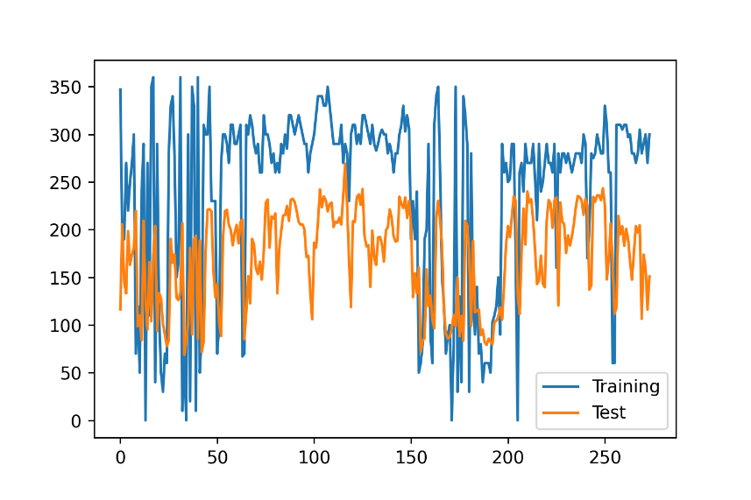

Gambar 4. 9. Perbandingan hasil uji dan latih pada parameter arah angin (hasil regresi Desember 2010)

## Prediksi Cuaca Dengan Seluruh Parameter

Hasil model K-*Nearest Neighbours* pada tahapan selanjutnya menghasilkan prediksi cuaca dengan jangkauan waktu uji. Pengujian dapat dinilai dengan melihat nilai akurasi hasil prediksi dibandingkan data sebenarnya. Pengujian prediksi cuaca pertama dilakukan dengan memasukkan seluruh parameter dan melihat hasil akurasinya. Pada Tabel 4. 4 menunjukkan hasil akurasi sangat bervariasi bergantung pada jangkauan waktu. Hasil ini diakibatkan kualitas data yang bervariasi pada tiap jangkauan waktu. Secara keseluruhan, hasil akurasi yang didapatkan dengan melibatkan seluruh parameter menghasilkan akurasi 66% - 94%.

Tabel 4. 4. Tabel hasil akurasi dengan seluruh parameter

|  |  |  |
| --- | --- | --- |
| **Rasio Bulan Latih dan Uji** | **Bulan Prediksi** | **Hasil Akurasi** |
| 11:1 | Desember 2010 | 86% |
| Desember 2011 | 91% |
| Desember 2012 | 87% |
| Desember 2013 | 80% |
| Desember 2014 | 77% |
| Desember 2015 | 88% |
| 30:6 | Juli – Desember 2012 | 75% |
| Juli – Desember 2015 | 94% |
| Juli – Desember 2018 | 66% |
| 60:12 | Januari – Desember 2015 | 85% |
| Januari – Desember 2020 | 88% |

Apabila diperhatikan, hasil klasifikasi yang didapatkan sudah cukup baik untuk memprediksi secara umum kondisi cuaca yang akan terjadi. Hasil prediksi dengan melibatkan seluruh parameter menunjukkan bagaimana model K-*Nearest Neighbours* bisa memprediksi tanpa melihat kualitas data. Untuk menghasilkan hasil yang lebih baik, parameter akan diuji dengan menghapus tiap-tiap parameter dan menguji akurasinya.

## Prediksi Cuaca Dengan Parameter Pilihan

Pengujian selanjutnya pada model K-*Nearest Neighbours* adalah melihat korelasi tiap parameter pada data. Pengujian ini dilakukan dengan menjalankan program dengan model K-*Nearest Neighbours* secara berulang dengan 3 tahapan, yaitu menggunakan seluruh parameter, lalu meninggalkan satu parameter secara bergantian, kemudian meninggalkan parameter yang dilihat memiliki dampak buruk pada hasil akurasi.

Pada Tabel 4. 5, Tabel 4. 6 dan Tabel 4. 7 menunjukan bahwa akurasi akan berkurang ketika parameter yang dihilangkan ternyata berperan penting dalam memberikan analisis pola pada model. Parameter yang penting tersebut adalah temperatur, indeks panas dan kecepatan angin. Parameter selanjutnya akan mengurangi akurasi pada beberapa jangkauan waktu tetapi tidak semuanya, sehingga parameter ini masih dapat dimasukkan ke parameter yang cukup penting. Parameter cukup penting adalah visibilitas dan kelembapan relatif. Selanjutnya, pada parameter yang memberikan dampak kurang baik bagi model akan meningkatkan akurasi ketika parameter tersebut dihilangkan, parameter yang memiliki dampak kurang baik tersebut adalah presipitasi, tutupan awan dan arah angin dengan urutan yang sesuai dari parameter yang memiliki dampak paling buruk ke model berdasarkan nilai akurasi.

Tabel 4. 5. Tabel akurasi dengan berbagai penggunaan parameter pada rasio latih dan uji bulanan 11:1

|  |  |  |  |  |  |  |
| --- | --- | --- | --- | --- | --- | --- |
| **Penggunaan Parameter** | **Akurasi Prediksi** | | | | | |
| **2010** | **2011** | **2012** | **2013** | **2014** | **2015** |
| Seluruh Parameter | 86% | 91% | 87% | 80% | 77% | 88% |
| Tanpa Temperatur | 86% | 90% | 86% | 78% | 75% | 89% |
| Tanpa Indeks Panas | 86% | 90% | 86% | 78% | 69% | 89% |
| Tanpa Presipitasi | 86% | 91% | 89% | 87% | 91% | 90% |
| Tanpa Kecepatan Angin | 85% | 90% | 86% | 76% | 73% | 88% |
| Tanpa Arah Angin | 85% | 90% | 83% | 60% | 69% | 88% |
| Tanpa Visibilitas | 86% | 90% | 86% | 80% | 77% | 88% |
| Tanpa Tutupan Awan | 86% | 92% | 86% | 82% | 61% | 89% |
| Tanpa Kelembapan Relatif | 86% | 91% | 88% | 78% | 70% | 88% |

Tabel 4. 6. Tabel akurasi dengan berbagai penggunaan parameter pada rasio latih dan uji bulanan 30:6

|  |  |  |  |
| --- | --- | --- | --- |
| **Penggunaan Parameter** | **Akurasi Prediksi** | | |
| **2012** | **2015** | **2018** |
| Seluruh Parameter | 75% | 94% | 66% |
| Tanpa Temperatur | 76% | 94% | 60% |
| Tanpa Indeks Panas | 76% | 94% | 57% |
| Tanpa Presipitasi | 79% | 94% | 88% |
| Tanpa Kecepatan Angin | 75% | 84% | 59% |
| Tanpa Arah Angin | 74% | 94% | 54% |
| Tanpa Visibilitas | 72% | 94% | 53% |
| Tanpa Tutupan Awan | 75% | 94% | 49% |
| Tanpa Kelembapan Relatif | 76% | 94% | 53% |

Tabel 4. 7. Tabel akurasi dengan berbagai penggunaan parameter pada rasio latih dan uji bulanan 60:12

|  |  |  |
| --- | --- | --- |
| **Penggunaan Parameter** | **Akurasi Prediksi** | |
| **2015** | **2020** |
| Seluruh Parameter | 85% | 88% |
| Tanpa Temperatur | 86% | 89% |
| Tanpa Indeks Panas | 87% | 89% |
| Tanpa Presipitasi | 86% | 90% |
| Tanpa Kecepatan Angin | 78% | 88% |
| Tanpa Arah Angin | 84% | 88% |
| Tanpa Visibilitas | 90% | 88% |
| Tanpa Tutupan Awan | 83% | 89% |
| Tanpa Kelembapan Relatif | 87% | 88% |

Berdasarkan pengujian sebelumnya dapat disimpulkan bahwa ada tiga parameter yang memberikan dampak negatif ke model, secara berurut dari yang memiliki dampak terburuk adalah presipitasi, tutupan awan dan arah angin. Pengujian selanjutnya dilakukan dengan menjalankan program klasifikasi dengan meninggalkan parameter presipitasi dan tutupan awan pada pengujian pertama, lalu meninggalkan parameter presipitasi, tutupan awan serta arah angin pada pengujian kedua.

Hasil yang didapatkan dari pengujian ini dapat dilihat pada Tabel 4. 8, Tabel 4. 9 dan Tabel 4. 10 untuk tiga jenis rasio jangkauan waktu. Apabila hanya parameter presipitasi saja yang dihilangkan, peningkatan akurasi terjadi pada 8 dari 11 representasi data. Menghilangkan parameter presipitasi dan tutupan awan meningkatkan akurasi pada 9 dari 11 representasi data dan menghilangkan parameter presipitasi, tutupan awan serta arah angin meningkatkan akurasi pada 10 dari 11 representasi data. Tidak berpengaruh atau bahkan berkurangnya akurasi ketika parameter kurang baik dihilangkan dapat terjadi apabila parameter terbaik lainnya mampu memberikan pola prediksi yang sangat baik sehingga secara otomatis model akan mengurangi bagian dari parameter yang kurang baik ketika proses pelatihan dijalankan.

Tabel 4. 8. Tabel akurasi dengan perbandingan penggunaan parameter terbaik pada rasio latih uji 11:1

|  |  |  |  |  |  |  |
| --- | --- | --- | --- | --- | --- | --- |
| **Penggunaan Parameter** | **Akurasi Prediksi** | | | | | |
| **2010** | **2011** | **2012** | **2013** | **2014** | **2015** |
| Seluruh Parameter | 86% | 91% | 87% | 80% | 77% | 88% |
| Tanpa Presipitasi | 86% | 91% | 89% | 87% | 91% | 90% |
| Tanpa Presipitasi dan Tutupan Awan | 86% | 93% | 89% | 91% | 85% | 91% |
| Tanpa Presipitasi, Tutupan Awan dan Arah Angin | 87% | 93% | 89% | 90% | 87% | 91% |

Tabel 4. 9. Tabel akurasi dengan perbandingan penggunaan parameter terbaik pada rasio latih uji 30:6

|  |  |  |  |
| --- | --- | --- | --- |
| **Penggunaan Parameter** | **Akurasi Prediksi** | | |
| **2012** | **2015** | **2018** |
| Seluruh Parameter | 75% | 94% | 66% |
| Tanpa Presipitasi | 79% | 94% | 88% |
| Tanpa Presipitasi dan Tutupan Awan | 79% | 94% | 86% |
| Tanpa Presipitasi, Tutupan Awan dan Arah Angin | 79% | 95% | 82% |

Tabel 4. 10. Tabel akurasi dengan perbandingan penggunaan parameter terbaik pada rasio latih uji 60:12

|  |  |  |
| --- | --- | --- |
| **Penggunaan Parameter** | **Akurasi Prediksi** | |
| **2015** | **2020** |
| Seluruh Parameter | 85% | 88% |
| Tanpa Presipitasi | 86% | 90% |
| Tanpa Presipitasi dan Tutupan Awan | 84% | 91% |
| Tanpa Presipitasi, Tutupan Awan dan Arah Angin | 84% | 91% |

## Korelasi Parameter Pada Model dan Fenomena Fisis

Pengujian korelasi antar parameter bisa menggunakan *heat map correlation* yang dijalankan dengan kode program python. *Heat map correlation* dapat melihat keterikatan antar parameter berdasarkan data set. Hubungan antara parameter tersebut belum tentu berlanjut hingga pembuatan model ML, dikarenakan model ML lebih melihat kualitas data dan pola yang dibuat dari data tersebut, apabila bentuk data kurang baik maka sebaik apapun korelasi yang ditampilkan pada *heat map correlation* menjadi tidak relevan. Hal tersebut membuat *heat map correlation* digunakan untuk menggambarkan korelasi parameter di alam, bukan korelasi parameter di ML yang dibangun.

Gambar 4. 10 menunjukan *heat map correlation* dari keseluruhan data set. Indeks panas memiliki keterikatan dengan temperatur dan kelembapan relatif, dengan indeks panas sendiri merupakan hasil perhitungan dari temperatur dan kelembapan relatif. Hal tersebut dapat dibuktikan pada gambar *heat map correlation* bahwa indeks panas memiliki korelasi 0.82 dengan temperatur dan 0.24 dengan kelembapan relatif. Beberapa parameter hampir tidak memiliki korelasi sama sekali seperti tutupan awan dan temperatur yang memiliki nilai korelasi 0.002.

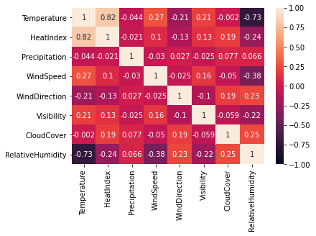

Gambar 4. 10. Heat Map Correlation dari data set

Penggunaan algoritma klasifikasi *K – Nearest Neighbours* berjalan dengan cara mengidentifikasi data tetanggapada sekitar data yang ingin diklasifikasikan hingga ditemukan pola yang membentuk data tersebut. Apabila data set divisualisasikan maka tiap-tiap parameter akan membentuk pola tertentu yang menggambarkan posisi mereka ketika kondisi cuaca tertentu terjadi seperti yang ditampilkan pada Gambar 4. 11, Gambar 4. 12, Gambar 4. 13, dan Gambar 4. 14. Terlihat bahwa kondisi cuaca berupa cerah, sebagian mendung, mendung, hujan, cerah disertai hujan, sebagian mendung disertai hujan memiliki pola khusus yang mengelompokan mereka pada tiap parameter kondisi cuaca. Hal tersebut dapat membuktikan penggunaan algoritma klasifikasi *K – Nearest Neighbours* sudah tepat, bukan hanya dilihat dari cukup tingginya akurasi dengan pengujian sebelumnya tetapi juga dari hasil visualisasi data set.

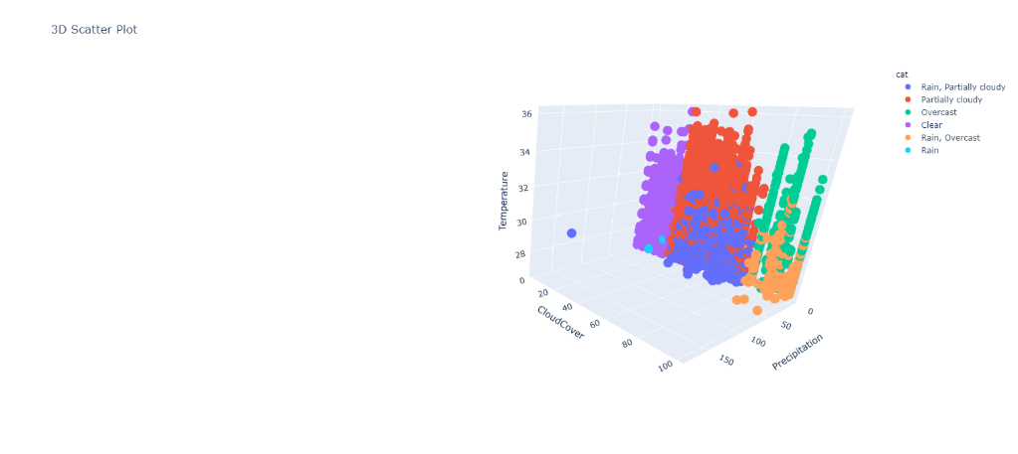Gambar 4. 11. Visualisasi data untuk korelasi parameter temperatur, tutupan awan dan presipitasi

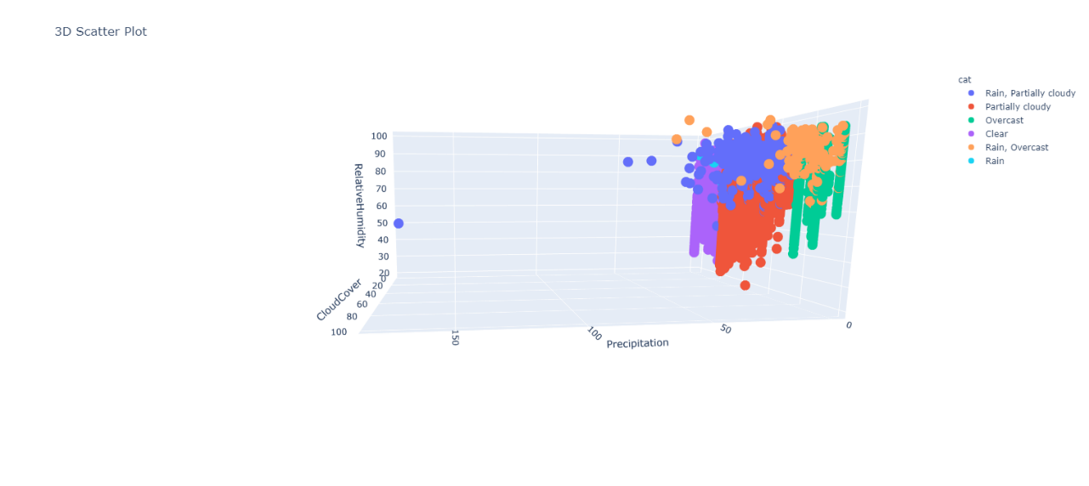

Gambar 4. 12. Visualisasi data untuk korelasi parameter presipitasi, tutupan awan dan kelembapan relatif.

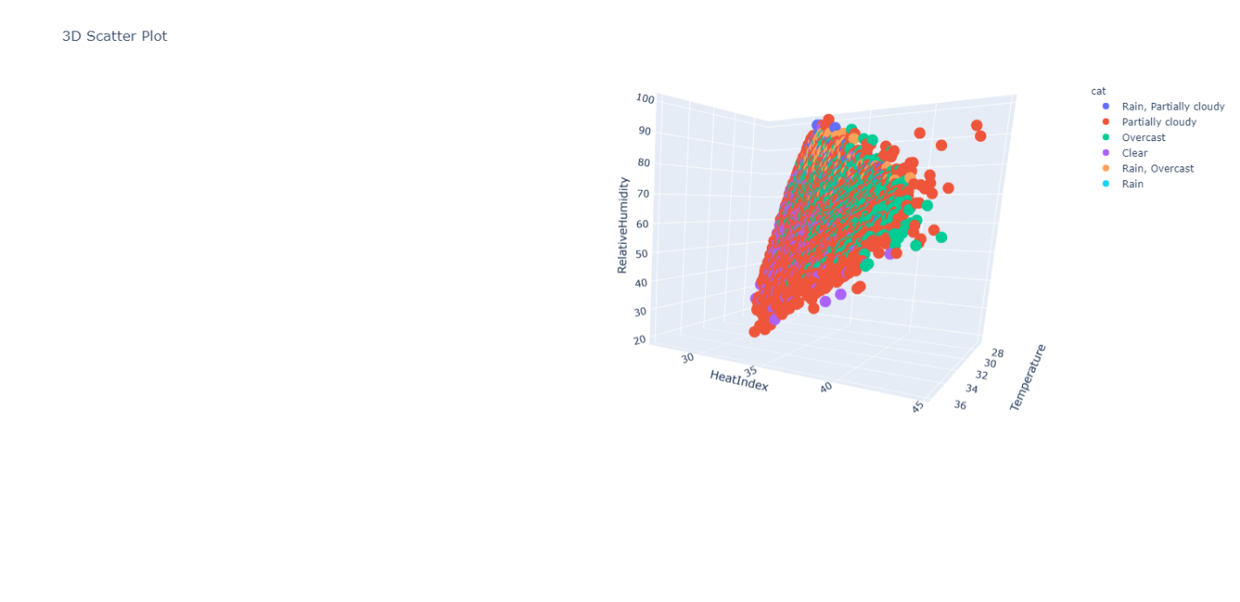

Gambar 4. 13. Visualisasi data untuk korelasi parameter temperatur, indeks panas dan kelembapan relatif.

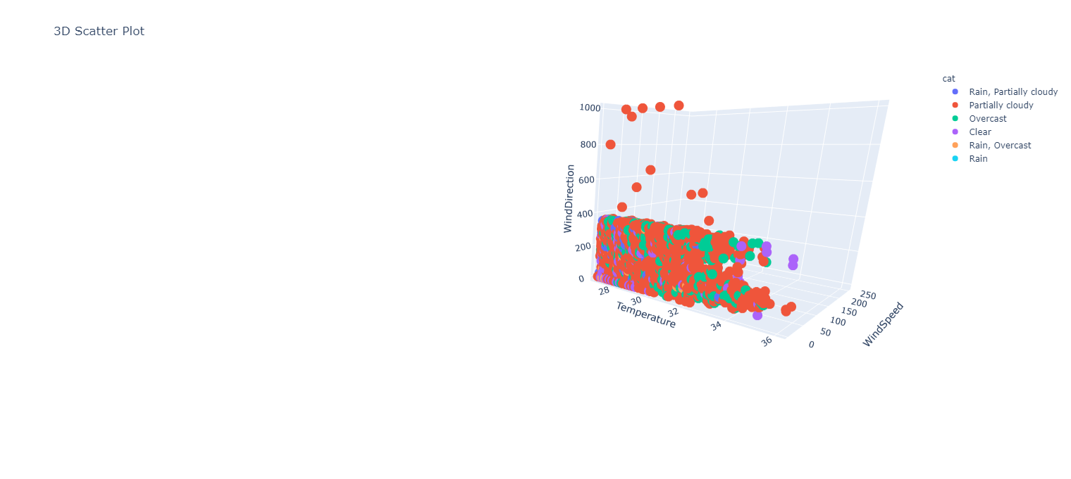

Gambar 4. 14. Visualisasi data untuk korelasi parameter temperatur, arah angin dan kecepatan angin.

# PENUTUP

## Kesimpulan

Berdasarkan hasil penelitian yang telah dilakukan, maka kesimpulan dari penelitian ini adalah sebagai berikut:

1. Model LSTM yang dibuat memiliki hasil prediksi parameter kondisi cuaca dengan cukup baik. Prediksi parameter temperatur, indeks panas, presipitasi, kecepatan angin, visibilitas dan kelembapan relatif menghasilkan RMSE dibawah 7.66, prediksi parameter tutupan awan menghasilkan RMSE dibawah 18.95 dan prediksi parameter arah angin menghasilkan parameter dibawah 107.65. Dari seluruh prediksi parameter, hanya presipitasi yang menghasilkan prediksi paling jauh dari keadaan seungguhnya dibuktikan dengan grafik perbandingan hasil prediksi dan data uji.
2. Model K-*Nearest Neighbours* dengan *input* seluruh parameter dari hasil *output* model LSTM mampu memprediksi kondisi cuaca dengan kriteria cerah, sebagian mendung, mendung, hujan, cerah disertai hujan, sebagian mendung disertai hujan. Akurasi dari prediksi yang dihasilkan memiliki kisaran 66% - 94% dari 11 kali pengujian.
3. Model K-*Nearest Neighbours* dengan *input* parameter pilihan memiliki hasil akurasi yang meningkat dibandingkan dengan seluruh parameter ketika parameter presipitasi, tutupan awan dan arah angin ditinggalkan. Akurasi dari model K-*Nearest Neighbours* meningkat dari kisaran 66% - 94% menjadi kisaran 75% - 95% dari 11 kali pengujian.
4. Korelasi antar parameter yang membentuk kondisi cuaca secara fisis tidak berpengaruh terhadap korelasi antar parameter pada model. Hal tersebut dikarenakan model *machine learning* membentuk pola prediksi berdasarkan data, sehingga apabila bentuk data yang didapatkan pada data set kurang baik, maka parameter tersebut akan memiliki korelasi yang rendah meskipun pengaruhnya pada fenomena fisis sesungguhnya besar.

## Saran

Pada penelitian selanjutnya, dapat dilakukan dengan beberapa saran sebagai berikut:

1. Mencari data set yang memiliki parameter lebih lengkap sehingga korelasi antar parameter dapat diteliti lebih lanjut.
2. Menggunakan model ML yang berbeda dengan *loss function* yang berbeda pula untuk menguji model tersebut.
3. Memprediksi kondisi cuaca secara regional berdasarkan kondisi cuaca regional sekitarnya.

# DAFTAR PUSTAKA

Abadi, M. (2016). TensorFlow: learning functions at scale. *ACM SIGPLAN Notices*, *51*(9), 1–1. https://doi.org/10.1145/3022670.2976746

Brownlee, J. (2017). Long Short-Term Memory Networks With Python. *Machine Learning Mastery With Python*, *1*(1), 228.

Brownlee, J. (2019, September 13). *Introduction to Python Deep Learning with Keras*. https://machinelearningmastery.com/introduction-python-deep-learning-library-keras/

Chai, T., & Draxler, R. R. (2014). Root mean square error (RMSE) or mean absolute error (MAE)? -Arguments against avoiding RMSE in the literature. *Geoscientific Model Development*, *7*(3), 1247–1250. https://doi.org/10.5194/gmd-7-1247-2014

Cogato, A., Meggio, F., Migliorati, M. D. A., & Marinello, F. (2019). Extreme weather events in agriculture: A systematic review. *Sustainability (Switzerland)*, *11*(9), 1–18. https://doi.org/10.3390/su11092547

Cunningham, P., & Delany, S. J. (2020). k-Nearest neighbour classifiers 2nd edition (with python examples). *ArXiv*, *1*, 1–22.

Czum, J. M. (2020). Dive Into Deep Learning. *Journal of the American College of Radiology*, *17*(5), 637–638. https://doi.org/10.1016/j.jacr.2020.02.005

Dubois, P. F., Oliphant, T. E., Pérez, F., Granger, B. E., & Greenfield, P. (2007). *PYTHON : Guest Editor ’ s Introduction Python for Scientific Computing IPython : A System for Interactive Scientific Computing Reaching for the Stars with Python* (Issue June).

Khosravi, A., Koury, R. N. N., Machado, L., & Pabon, J. J. G. (2018). Prediction of wind speed and wind direction using artificial neural network, support vector regression and adaptive neuro-fuzzy inference system. *Sustainable Energy Technologies and Assessments*, *25*(December 2017), 146–160. https://doi.org/10.1016/j.seta.2018.01.001

Kirono, D. G. C., Butler, J. R. A., McGregor, J. L., Ripaldi, A., Katzfey, J., & Nguyen, K. (2016). Historical and future seasonal rainfall variability in Nusa Tenggara Barat Province, Indonesia: Implications for the agriculture and water sectors. *Climate Risk Management*, *12*, 45–58. https://doi.org/10.1016/j.crm.2015.12.002

Lecun, Y., Bengio, Y., & Hinton, G. (2015). Deep learning. *Nature*, *521*(7553), 436–444. https://doi.org/10.1038/nature14539

Lions, J. L., Temam, R., & Wang, S. (1992). New formulations of the primitive equations of atmosphere and applications. *Nonlinearity*, *5*(2), 237–288. https://doi.org/10.1088/0951-7715/5/2/001

Lipton, Z. C., Berkowitz, J., & Elkan, C. (2015). *A Critical Review of Recurrent Neural Networks for Sequence Learning*. 1–38. http://arxiv.org/abs/1506.00019

Lu, H., Li, Y., Chen, M., Kim, H., & Serikawa, S. (2017). *Brain Intelligence: Go Beyond Artificial Intelligence*. *24*(2). http://arxiv.org/abs/1706.01040

Morgan, P. (2018). Machine Learning Is Changing the Rules. In *O’Reilly* (Issue December). https://www.safaribooksonline.com/library/view/machine-learning-is/9781492035367/

Pedregosa, F., Varoquaux, G., Gramfort, A., Michel, V., Thirion, B., Grisel, O., Blondel, M., Prettenhofer, P., Weiss, R., Dubourg, V., Vanderplas, J., Passos, A., Cournapeau, D., Brucher, M., Perrot, M., & Duchesnay, E. (2014). Scikit-learn: Machine Learning in Python. *Journal of Machine Learning Research*, *39*(2014), i–ii.

Potter, T. D., & Coleman, B. R. (2003). *HANDBOOK OF WEATHER, CLIMATE, AND WATER Dynamics, Climate, Physical Meteorology, Weather Systems, and Measurements*. John Wiley and Sons, Inc.

Raschka, S., & Mirjalili, V. (2017). *Python Machine Learning* (Second Edi). Packt Publishing Ltd. https://books.google.co.id/books?hl=en&lr=&id=_plGDwAAQBAJ&oi=fnd&pg=PP1&dq=python+machine+learning&ots=8tCNgWbmDH&sig=e4rQjE95vOAFhZeMIwTu6UdDIIg&redir_esc=y#v=onepage&q&f=false

Tosepu, R., Gunawan, J., Effendy, D. S., Ahmad, L. O. A. I., Lestari, H., Bahar, H., & Asfian, P. (2020). Correlation between weather and Covid-19 pandemic in Jakarta, Indonesia. *Science of the Total Environment*, *725*, 138436. https://doi.org/10.1016/j.scitotenv.2020.138436

Volokitin, A., Timofte, R., & Van Gool, L. (2016). Deep Features or Not: Temperature and Time Prediction in Outdoor Scenes. *IEEE Computer Society Conference on Computer Vision and Pattern Recognition Workshops*, 1136–1144. https://doi.org/10.1109/CVPRW.2016.145

Watts, A. (2014). *The weather handbook* (3rd ed.). Adlard Coles Nautical Press. https://books.google.co.id/books?id=c63vAwAAQBAJ&dq=The Weather Handbook&source=gbs_book_other_versions

Wirjohamidjojo, S., & Swarinoto, Y. (2010). *Iklim Kawasan Indonesia (Dari Aspek Dinamik - Sinoptik)*. Badan Meteorologi Klimatologi dan Geofisika.

Zhang, Z., Ma, H., Fu, H., & Zhang, C. (2016). Scene-free multi-class weather classification on single images. *Neurocomputing*, *207*, 365–373. https://doi.org/10.1016/j.neucom.2016.05.015

# LAMPIRAN A DATA HASIL PENELITIAN

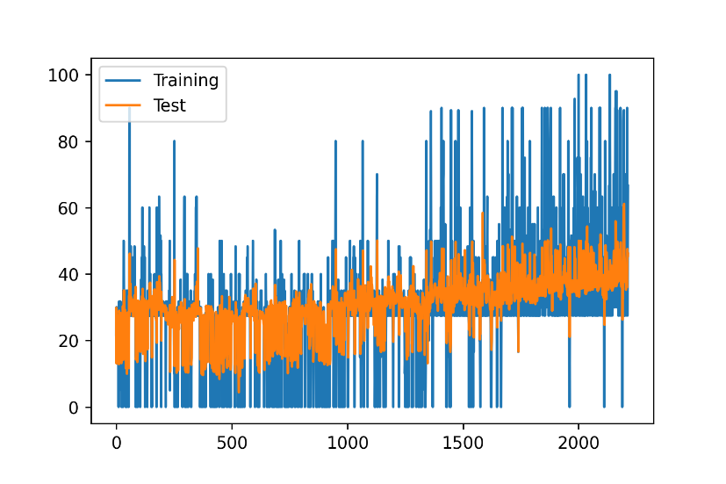

Gambar A. 1. Perbandingan hasil uji dan latih pada parameter tutupan awan (hasil regresi Juli - Desember 2012)

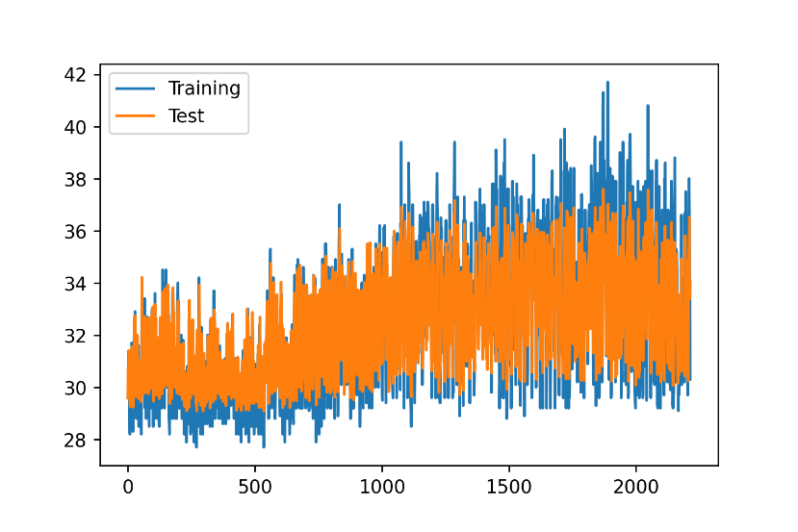

Gambar A. 2. Perbandingan hasil uji dan latih pada parameter indeks panas (hasil regresi Juli - Desember 2012)

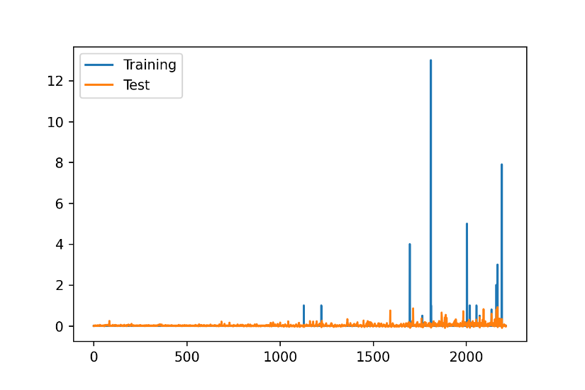

Gambar A. 3. Perbandingan hasil uji dan latih pada parameter presipitasi (hasil regresi Juli - Desember 2012)

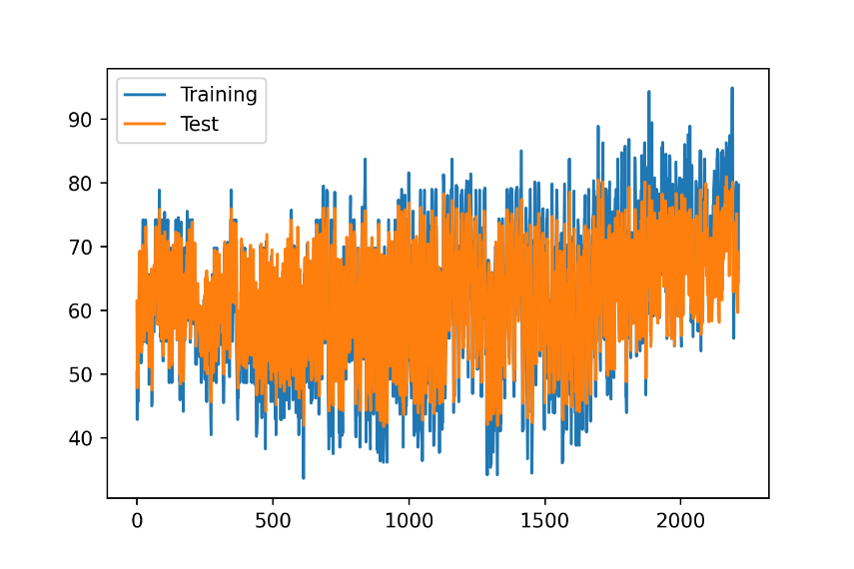

Gambar A. 4. Perbandingan hasil uji dan latih pada parameter kelembapan relatif (hasil regresi Juli - Desember 2012)

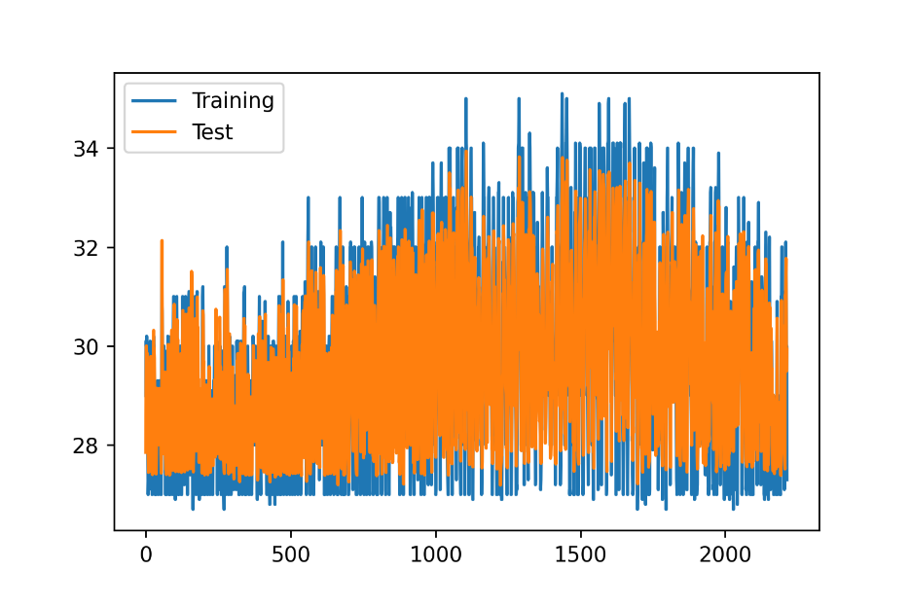

Gambar A. 5. Perbandingan hasil uji dan latih pada parameter temperatur (hasil regresi Juli - Desember 2012)

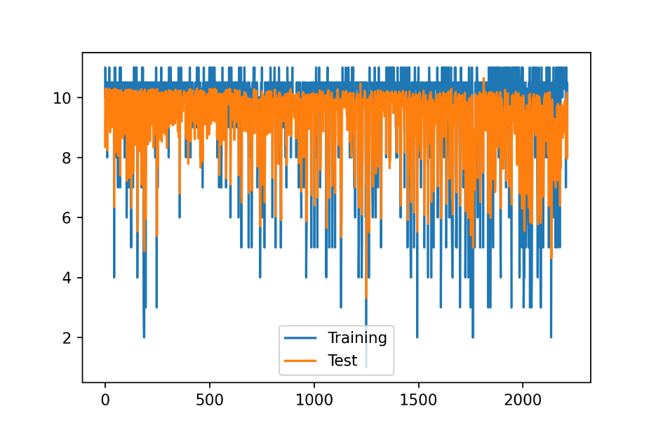

Gambar A. 6. Perbandingan hasil uji dan latih pada parameter visibilitas (hasil regresi Juli - Desember 2012)

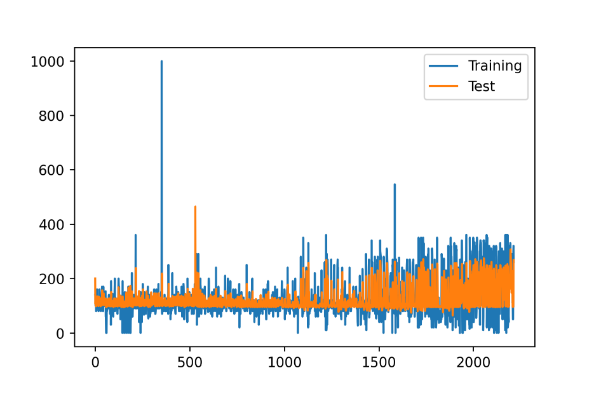

Gambar A. 7. Perbandingan hasil uji dan latih pada parameter arah angin (hasil regresi Juli - Desember 2012)

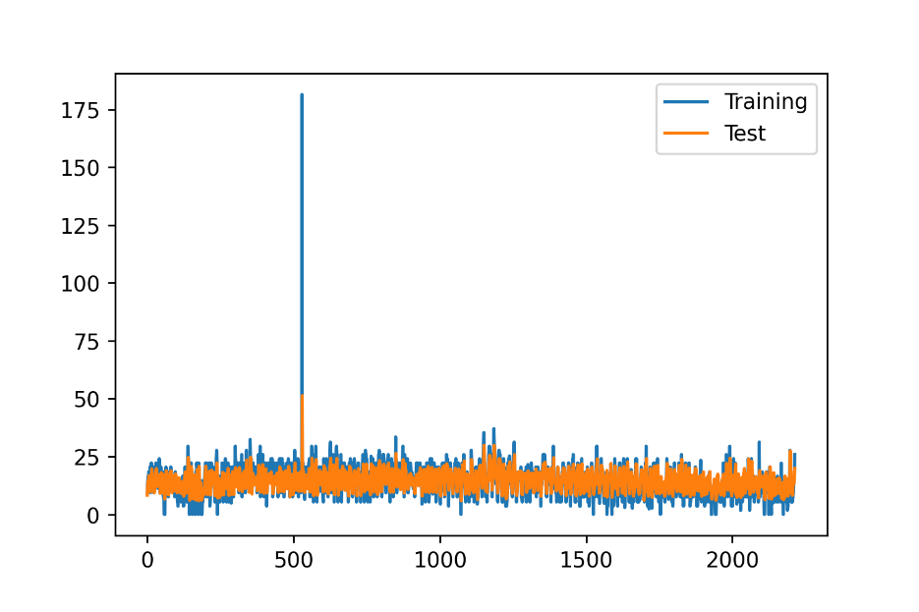

Gambar A. 8. Perbandingan hasil uji dan latih pada parameter kecepatan angin (hasil regresi Juli - Desember 2012)

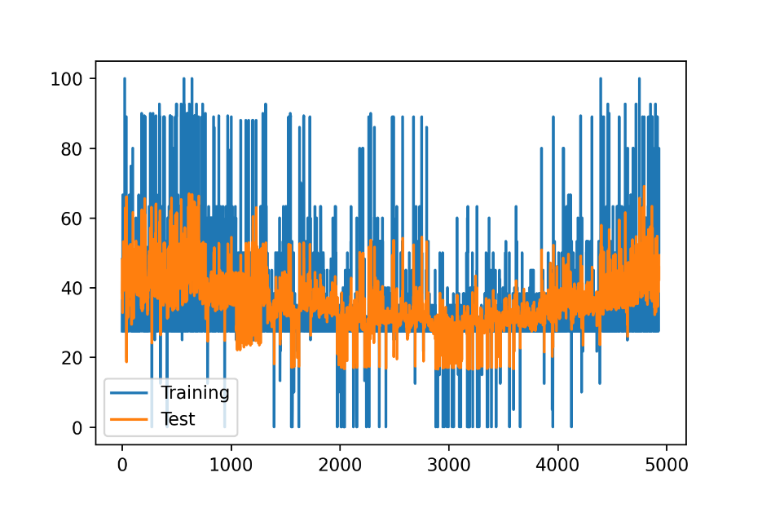

Gambar A. 9. Perbandingan hasil uji dan latih pada parameter tutupan awan (hasil regresi Januari - Desember 2015)

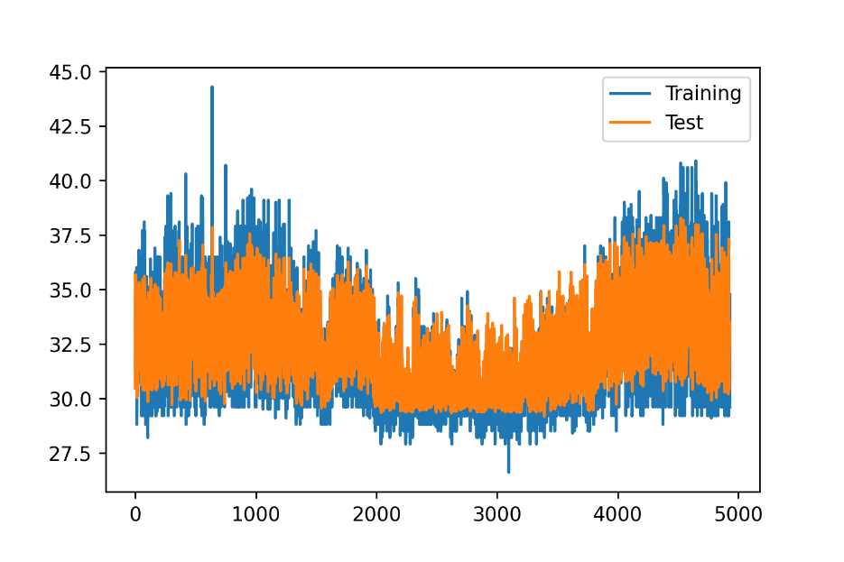

Gambar A. 10. Perbandingan hasil uji dan latih pada parameter indeks panas (hasil regresi Januari - Desember 2015)

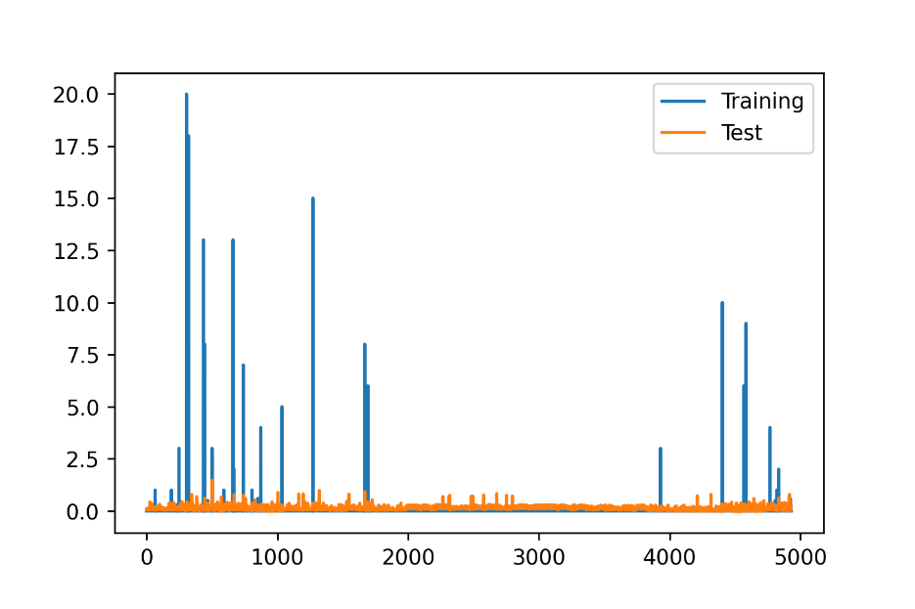

Gambar A. 11. Perbandingan hasil uji dan latih pada parameter presipitasi (hasil regresi Januari - Desember 2015)

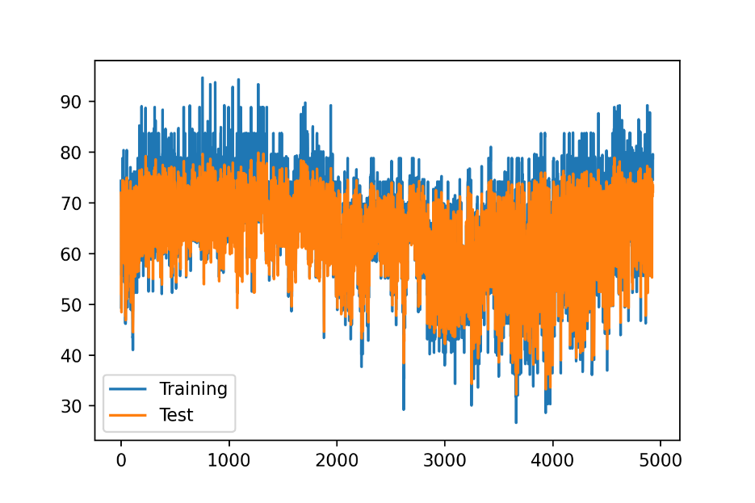

Gambar A. 12. Perbandingan hasil uji dan latih pada parameter kelembapan relatif (hasil regresi Januari - Desember 2015)

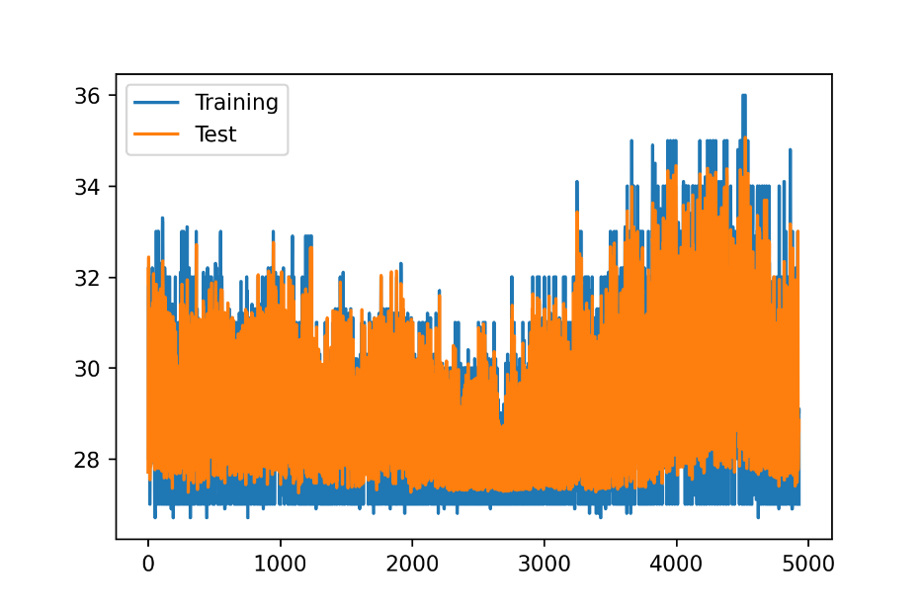

Gambar A. 13. Perbandingan hasil uji dan latih pada parameter temperatur (hasil regresi Januari - Desember 2015)

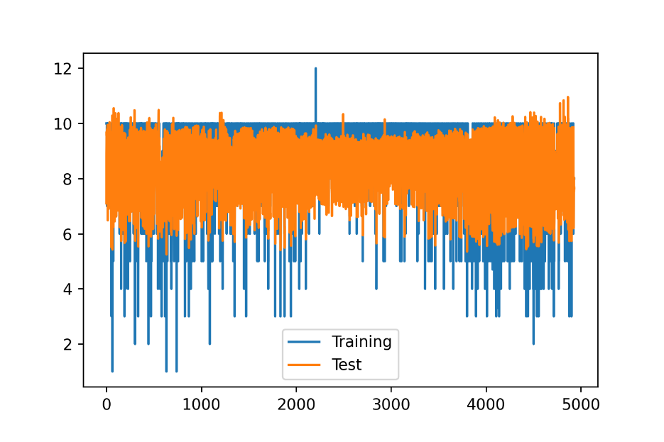

Gambar A. 14. Perbandingan hasil uji dan latih pada parameter visibilitas (hasil regresi Januari - Desember 2015)

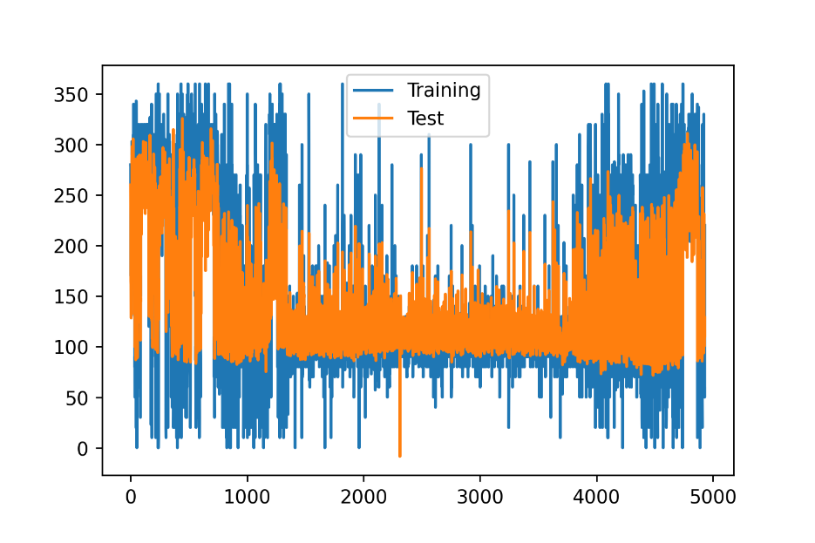

Gambar A. 15. Perbandingan hasil uji dan latih pada parameter arah angin (hasil regresi Januari - Desember 2015)

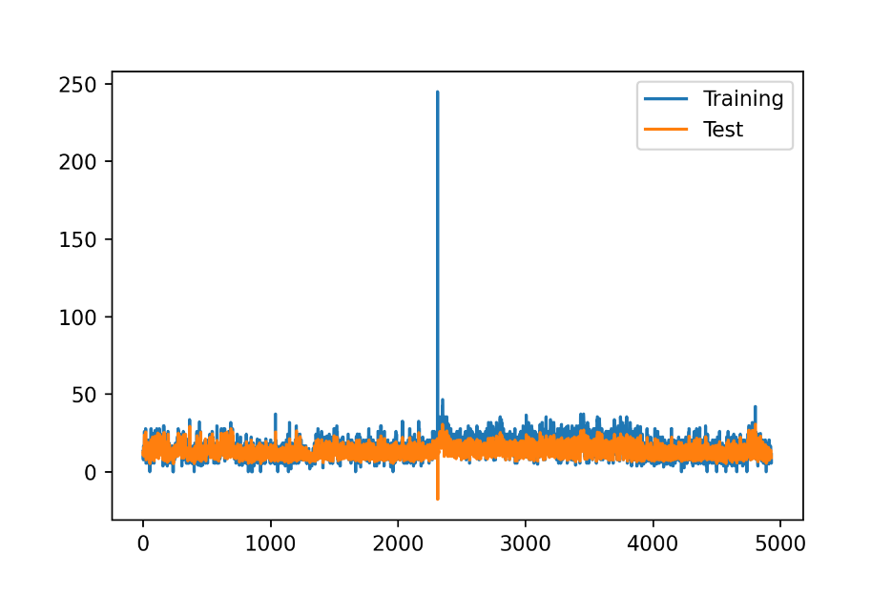

Gambar A. 16. Perbandingan hasil uji dan latih pada parameter kecepatan angin (hasil regresi Januari - Desember 2015)

# LAMPIRAN B KODE PROGRAM

**Kode Program RNN-LSTM**

##Importing library##  
import numpy as np  
from keras.models import Sequential  
from keras.layers import LSTM  
from keras.layers import Dense  
import pandas as pd  
from matplotlib import pyplot as plt  
from sklearn.metrics import mean_squared_error  
from sklearn.preprocessing import MinMaxScaler, OneHotEncoder  
  
##Inserting data as needed##  
nskip = 12305+4336+4842  
ndata = 4932  
ntrain = 4497  
nbatch = 30  
df = pd.read_csv('dataMalang-Modified.csv', nrows = ndata, skiprows = nskip ) #, nrows=365*30, skiprow, skipfooter  
df = df.dropna()  
df.columns = ['Date', 'Temperature','HeatIndex','Precipitation','WindSpeed',  
 'WindDirection','Visibility','CloudCover','RelativeHumidity',  
 'Conditions']  
####################################################################################  
##Temperature##  
## Reading data ##  
Predict_Var = 0 #Choosing variable to do regression  
Namefile = 'PredTemperature.csv'   
# File Name: PredTemperature.csv, PredHeatIndex.csv, PredPrecipitation.csv,   
# PredWindSpeed.csv, PredWindDirection.csv, PredVisibility.csv, PredCloudCover.csv,  
# PredRelativeHumidity.csv  
  
## Separating dates ##  
data_dates = pd.to_datetime(df['Date'])  
  
## Choosing variabel to use ##  
cols = list(df)[1:10]  
encoder = OneHotEncoder()  
df_for_training = df[cols]  
values = df_for_training.values  
valuesT = values[:,8]  
valuesT = valuesT.reshape((valuesT.shape[0], 1))  
valuesT = encoder.fit_transform(valuesT).toarray()  
values = np.delete(values,8,1)  
values = np.append(values, valuesT, axis = 1)  
df_for_training = pd.DataFrame(values)  
  
## Normalize the dataset with range 0-1 ##  
scaler = MinMaxScaler(feature_range=(0, 1))  
scaler = scaler.fit(df_for_training)  
df_for_training_scaled = scaler.transform(df_for_training)  
  
##Splitting data to test and training##  
trainX = []  
trainY = []  
testX = []  
testY = []  
ntraining = ntrain  
train = len(df_for_training_scaled[:ntraining,-1])  
test = len(df_for_training_scaled[ntraining:,-1])  
  
n_future = 1 # Number of days we want to predict into the future  
n_past = 1 # Number of past days we want to use to predict the future  
  
##Create time series data ##  
for i in range(n_past, len(df_for_training_scaled) - n_future +1):  
 if i <= len(df_for_training_scaled[:ntraining,-1]):  
 trainX.append(df_for_training_scaled[i - n_past:i, 0:df_for_training.shape[1]])  
 trainY.append(df_for_training_scaled[i + n_future - 1:i + n_future, Predict_Var])  
 else:  
 testX.append(df_for_training_scaled[i - n_past:i, 0:df_for_training.shape[1]])  
 testY.append(df_for_training_scaled[i + n_future - 1:i + n_future, Predict_Var])   
trainX, trainY, testX, testY = np.array(trainX), np.array(trainY), np.array(testX), np.array(testY)  
  
## Check data shape ##  
print('trainX shape == {}.'.format(trainX.shape))  
print('trainY shape == {}.'.format(trainY.shape))  
print('testX shape == {}.'.format(testX.shape))  
print('testY shape == {}.'.format(testY.shape))  
  
## Train Dates adjustment ##  
train_dates = data_dates[:ntraining]  
test_dates = data_dates[(ntraining+1):]  
train_dates = pd.DataFrame(train_dates)  
test_dates = pd.DataFrame(test_dates)  
train_dates.reset_index(drop=True, inplace=True)  
test_dates.reset_index(drop=True, inplace=True)  
  
## Create LSTM Model ##  
model = Sequential()  
model.add(LSTM(64, activation='relu', input_shape=(trainX.shape[1], trainX.shape[2]),  
 return_sequences=True))  
model.add(LSTM(32, activation='relu', return_sequences=False))  
model.add(Dense(trainY.shape[1]))  
model.compile(optimizer='adam', loss='mse')  
model.summary()  
  
## Fitting Model ##  
history = model.fit(trainX, trainY, epochs=100, batch_size=nbatch,   
 validation_data=(testX, testY), verbose=1, shuffle=False)  
plt.plot(history.history['loss'], label='Training loss')  
plt.plot(history.history['val_loss'], label='Validation loss')  
plt.legend()  
plt.show()  
  
## Make prediction based on Model ##  
yhat = model.predict(testX)  
testX = testX.reshape((testX.shape[0], testX.shape[2]))  
yhat = yhat.reshape((yhat.shape[0]))  
trainX = trainX.reshape((trainX.shape[0], trainX.shape[2]))  
trainY = trainY.reshape((trainY.shape[0]))  
  
## Revert parameter variable ##  
inv_x = testX  
inv_x = scaler.inverse_transform(inv_x)  
inv_x = np.delete(inv_x, [8,9,10,11,12], axis = 1)  
  
## Revert scalling prediction ##  
inv_yhat = testX  
inv_yhat[:,Predict_Var] = yhat  
inv_yhat = scaler.inverse_transform(inv_yhat)  
inv_yhat1 = inv_yhat[:,Predict_Var] #Just taking predicted variable  
  
## Revert scalling actual data ##  
testY = testY.reshape((len(testY)))  
inv_y = testX  
inv_y[:,Predict_Var] = testY  
inv_y = scaler.inverse_transform(inv_y)  
inv_y1 = inv_y[:,Predict_Var] #Just taking predicted variable  
  
## y1 = actual data result, yhat1 = predicted data result  
  
## calculate MSE ##  
mse = mean_squared_error(inv_y1, inv_yhat1)  
rmse = np.roots(mse)  
print('Test RMSE: %.3f' % rmse)  
plt.plot(inv_y1, label='Training')  
plt.plot(inv_yhat1, label='Test')  
plt.legend()  
plt.savefig('Temperature.png', dpi=250)  
plt.show()  
f = open('RMSE.txt','a')  
print("Temperature",mse, file=f)  
f.close()  
  
## Create training data for classification ##  
inv_xtest = trainX  
inv_xtest = scaler.inverse_transform(inv_xtest)  
inv_xtest = np.delete(inv_xtest, [8,9,10,11,12], axis = 1)  
train_var_name = cols  
train_var_name.remove('Conditions')  
train_var_name.append('Dates')  
train_x = pd.DataFrame(inv_xtest)  
PrintTrain_var = train_x  
PrintTrain_var['Dates'] = train_dates  
PrintTrain_var.columns = [train_var_name]  
PrintTrain_var = PrintTrain_var[['Dates', 'Temperature','HeatIndex','Precipitation',  
 'WindSpeed','WindDirection','Visibility',  
 'CloudCover','RelativeHumidity']]  
PrintTrain_var.to_csv('TrainParameter.csv', index = False)  
  
## Create actual data for classification ##  
test_var_name = cols  
test_x = pd.DataFrame(inv_x)  
PrintTest_var = test_x  
PrintTest_var['Dates'] = test_dates  
PrintTest_var.columns = [test_var_name]  
PrintTest_var = PrintTest_var[['Dates', 'Temperature','HeatIndex','Precipitation',  
 'WindSpeed','WindDirection','Visibility',  
 'CloudCover','RelativeHumidity']]  
PrintTest_var.to_csv('TestParameter.csv', index = False)  
  
## Create predicted data for classification ##  
pred_var_name = cols[Predict_Var]  
pred_y = pd.DataFrame(inv_yhat1)  
PrintPred_var = pred_y  
PrintPred_var['Date'] = test_dates  
PrintPred_var.columns =[pred_var_name, 'Date']  
PrintPred_var = PrintPred_var[['Date',pred_var_name]]  
PrintPred_var.to_csv(Namefile, index = False)   
#Note: Change csv name per variable predicted (Temperature, HeatIndex, etc)  
  
## Create actual conditions for train classification ##  
train_cond = df['Conditions']  
train_cond = train_cond[:ntraining]  
train_cond = pd.DataFrame(train_cond)  
train_cond.reset_index(drop=True, inplace=True)  
PrintTrain_cond = train_cond  
PrintTrain_cond['Date'] = train_dates  
PrintTrain_cond.columns =['Conditions', 'Date']  
PrintTrain_cond = PrintTrain_cond[['Date','Conditions']]  
PrintTrain_cond.to_csv('TrainConditions.csv', index = False)  
  
## Create actual conditions for test classification ##  
act_cond = df['Conditions']  
act_cond = act_cond[(ntraining+1):]  
act_cond = pd.DataFrame(act_cond)  
act_cond.reset_index(drop=True, inplace=True)  
PrintAct_cond = act_cond  
PrintAct_cond['Date'] = test_dates  
PrintAct_cond.columns =['Conditions', 'Date']  
PrintAct_cond = PrintAct_cond[['Date','Conditions']]  
PrintAct_cond.to_csv('TestConditions.csv', index = False)  
  
####################################################################################  
##Heat Index##  
## Reading data ##  
Predict_Var = 1 #Choosing variable to do regression  
Namefile = 'PredHeatIndex.csv'   
# File Name: PredTemperature.csv, PredHeatIndex.csv, PredPrecipitation.csv,   
# PredWindSpeed.csv, PredWindDirection.csv, PredVisibility.csv, PredCloudCover.csv,  
# PredRelativeHumidity.csv  
  
## Separating dates ##  
data_dates = pd.to_datetime(df['Date'])  
  
## Choosing variabel to use ##  
cols = list(df)[1:10]  
encoder = OneHotEncoder()  
df_for_training = df[cols]  
values = df_for_training.values  
valuesT = values[:,8]  
valuesT = valuesT.reshape((valuesT.shape[0], 1))  
valuesT = encoder.fit_transform(valuesT).toarray()  
values = np.delete(values,8,1)  
values = np.append(values, valuesT, axis = 1)  
df_for_training = pd.DataFrame(values)  
  
## Normalize the dataset with range 0-1 ##  
scaler = MinMaxScaler(feature_range=(0, 1))  
scaler = scaler.fit(df_for_training)  
df_for_training_scaled = scaler.transform(df_for_training)  
  
##Splitting data to test and training##  
trainX = []  
trainY = []  
testX = []  
testY = []  
ntraining = ntrain  
train = len(df_for_training_scaled[:ntraining,-1])  
test = len(df_for_training_scaled[ntraining:,-1])  
  
n_future = 1 # Number of days we want to predict into the future  
n_past = 1 # Number of past days we want to use to predict the future  
  
##Create time series data ##  
for i in range(n_past, len(df_for_training_scaled) - n_future +1):  
 if i <= len(df_for_training_scaled[:ntraining,-1]):  
 trainX.append(df_for_training_scaled[i - n_past:i, 0:df_for_training.shape[1]])  
 trainY.append(df_for_training_scaled[i + n_future - 1:i + n_future, Predict_Var])  
 else:  
 testX.append(df_for_training_scaled[i - n_past:i, 0:df_for_training.shape[1]])  
 testY.append(df_for_training_scaled[i + n_future - 1:i + n_future, Predict_Var])   
trainX, trainY, testX, testY = np.array(trainX), np.array(trainY), np.array(testX), np.array(testY)  
  
## Check data shape ##  
print('trainX shape == {}.'.format(trainX.shape))  
print('trainY shape == {}.'.format(trainY.shape))  
print('testX shape == {}.'.format(testX.shape))  
print('testY shape == {}.'.format(testY.shape))  
  
## Train Dates adjustment ##  
train_dates = data_dates[:ntraining]  
test_dates = data_dates[(ntraining+1):]  
train_dates = pd.DataFrame(train_dates)  
test_dates = pd.DataFrame(test_dates)  
train_dates.reset_index(drop=True, inplace=True)  
test_dates.reset_index(drop=True, inplace=True)  
  
## Create LSTM Model ##  
model = Sequential()  
model.add(LSTM(64, activation='relu', input_shape=(trainX.shape[1], trainX.shape[2]),  
 return_sequences=True))  
model.add(LSTM(32, activation='relu', return_sequences=False))  
model.add(Dense(trainY.shape[1]))  
model.compile(optimizer='adam', loss='mse')  
model.summary()  
  
## Fitting Model ##  
history = model.fit(trainX, trainY, epochs=100, batch_size=nbatch,   
 validation_data=(testX, testY), verbose=1, shuffle=False)  
plt.plot(history.history['loss'], label='Training loss')  
plt.plot(history.history['val_loss'], label='Validation loss')  
plt.legend()  
plt.show()  
  
## Make prediction based on Model ##  
yhat = model.predict(testX)  
testX = testX.reshape((testX.shape[0], testX.shape[2]))  
yhat = yhat.reshape((yhat.shape[0]))  
trainX = trainX.reshape((trainX.shape[0], trainX.shape[2]))  
trainY = trainY.reshape((trainY.shape[0]))  
  
## Revert parameter variable ##  
inv_x = testX  
inv_x = scaler.inverse_transform(inv_x)  
inv_x = np.delete(inv_x, [8,9,10,11,12], axis = 1)  
  
## Revert scalling prediction ##  
inv_yhat = testX  
inv_yhat[:,Predict_Var] = yhat  
inv_yhat = scaler.inverse_transform(inv_yhat)  
inv_yhat1 = inv_yhat[:,Predict_Var] #Just taking predicted variable  
  
## Revert scalling actual data ##  
testY = testY.reshape((len(testY)))  
inv_y = testX  
inv_y[:,Predict_Var] = testY  
inv_y = scaler.inverse_transform(inv_y)  
inv_y1 = inv_y[:,Predict_Var] #Just taking predicted variable  
  
## y1 = actual data result, yhat1 = predicted data result  
  
## calculate MSE ##  
mse = mean_squared_error(inv_y1, inv_yhat1)  
rmse = np.roots(mse)  
print('Test RMSE: %.3f' % rmse)  
plt.plot(inv_y1, label='Training')  
plt.plot(inv_yhat1, label='Test')  
plt.legend()  
plt.savefig('Heat Index.png', dpi=250)  
plt.show()  
f = open('RMSE.txt','a')  
print("Heat Index",mse, file=f)  
f.close()  
  
## Create training data for classification ##  
inv_xtest = trainX  
inv_xtest = scaler.inverse_transform(inv_xtest)  
inv_xtest = np.delete(inv_xtest, [8,9,10,11,12], axis = 1)  
train_var_name = cols  
train_var_name.remove('Conditions')  
train_var_name.append('Dates')  
train_x = pd.DataFrame(inv_xtest)  
PrintTrain_var = train_x  
PrintTrain_var['Dates'] = train_dates  
PrintTrain_var.columns = [train_var_name]  
PrintTrain_var = PrintTrain_var[['Dates', 'Temperature','HeatIndex','Precipitation',  
 'WindSpeed','WindDirection','Visibility',  
 'CloudCover','RelativeHumidity']]  
PrintTrain_var.to_csv('TrainParameter.csv', index = False)  
  
## Create actual data for classification ##  
test_var_name = cols  
test_x = pd.DataFrame(inv_x)  
PrintTest_var = test_x  
PrintTest_var['Dates'] = test_dates  
PrintTest_var.columns = [test_var_name]  
PrintTest_var = PrintTest_var[['Dates', 'Temperature','HeatIndex','Precipitation',  
 'WindSpeed','WindDirection','Visibility',  
 'CloudCover','RelativeHumidity']]  
PrintTest_var.to_csv('TestParameter.csv', index = False)  
  
## Create predicted data for classification ##  
pred_var_name = cols[Predict_Var]  
pred_y = pd.DataFrame(inv_yhat1)  
PrintPred_var = pred_y  
PrintPred_var['Date'] = test_dates  
PrintPred_var.columns =[pred_var_name, 'Date']  
PrintPred_var = PrintPred_var[['Date',pred_var_name]]  
PrintPred_var.to_csv(Namefile, index = False)   
#Note: Change csv name per variable predicted (Temperature, HeatIndex, etc)  
  
## Create actual conditions for train classification ##  
train_cond = df['Conditions']  
train_cond = train_cond[:ntraining]  
train_cond = pd.DataFrame(train_cond)  
train_cond.reset_index(drop=True, inplace=True)  
PrintTrain_cond = train_cond  
PrintTrain_cond['Date'] = train_dates  
PrintTrain_cond.columns =['Conditions', 'Date']  
PrintTrain_cond = PrintTrain_cond[['Date','Conditions']]  
PrintTrain_cond.to_csv('TrainConditions.csv', index = False)  
  
## Create actual conditions for test classification ##  
act_cond = df['Conditions']  
act_cond = act_cond[(ntraining+1):]  
act_cond = pd.DataFrame(act_cond)  
act_cond.reset_index(drop=True, inplace=True)  
PrintAct_cond = act_cond  
PrintAct_cond['Date'] = test_dates  
PrintAct_cond.columns =['Conditions', 'Date']  
PrintAct_cond = PrintAct_cond[['Date','Conditions']]  
PrintAct_cond.to_csv('TestConditions.csv', index = False)  
  
####################################################################################  
##Precipitation##  
## Reading data ##  
Predict_Var = 2 #Choosing variable to do regression  
Namefile = 'PredPrecipitation.csv'   
# File Name: PredTemperature.csv, PredHeatIndex.csv, PredPrecipitation.csv,   
# PredWindSpeed.csv, PredWindDirection.csv, PredVisibility.csv, PredCloudCover.csv,  
# PredRelativeHumidity.csv  
  
## Separating dates ##  
data_dates = pd.to_datetime(df['Date'])  
  
## Choosing variabel to use ##  
cols = list(df)[1:10]  
encoder = OneHotEncoder()  
df_for_training = df[cols]  
values = df_for_training.values  
valuesT = values[:,8]  
valuesT = valuesT.reshape((valuesT.shape[0], 1))  
valuesT = encoder.fit_transform(valuesT).toarray()  
values = np.delete(values,8,1)  
values = np.append(values, valuesT, axis = 1)  
df_for_training = pd.DataFrame(values)  
  
## Normalize the dataset with range 0-1 ##  
scaler = MinMaxScaler(feature_range=(0, 1))  
scaler = scaler.fit(df_for_training)  
df_for_training_scaled = scaler.transform(df_for_training)  
  
##Splitting data to test and training##  
trainX = []  
trainY = []  
testX = []  
testY = []  
ntraining = ntrain  
train = len(df_for_training_scaled[:ntraining,-1])  
test = len(df_for_training_scaled[ntraining:,-1])  
  
n_future = 1 # Number of days we want to predict into the future  
n_past = 1 # Number of past days we want to use to predict the future  
  
##Create time series data ##  
for i in range(n_past, len(df_for_training_scaled) - n_future +1):  
 if i <= len(df_for_training_scaled[:ntraining,-1]):  
 trainX.append(df_for_training_scaled[i - n_past:i, 0:df_for_training.shape[1]])  
 trainY.append(df_for_training_scaled[i + n_future - 1:i + n_future, Predict_Var])  
 else:  
 testX.append(df_for_training_scaled[i - n_past:i, 0:df_for_training.shape[1]])  
 testY.append(df_for_training_scaled[i + n_future - 1:i + n_future, Predict_Var])   
trainX, trainY, testX, testY = np.array(trainX), np.array(trainY), np.array(testX), np.array(testY)  
  
## Check data shape ##  
print('trainX shape == {}.'.format(trainX.shape))  
print('trainY shape == {}.'.format(trainY.shape))  
print('testX shape == {}.'.format(testX.shape))  
print('testY shape == {}.'.format(testY.shape))  
  
## Train Dates adjustment ##  
train_dates = data_dates[:ntraining]  
test_dates = data_dates[(ntraining+1):]  
train_dates = pd.DataFrame(train_dates)  
test_dates = pd.DataFrame(test_dates)  
train_dates.reset_index(drop=True, inplace=True)  
test_dates.reset_index(drop=True, inplace=True)  
  
## Create LSTM Model ##  
model = Sequential()  
model.add(LSTM(64, activation='relu', input_shape=(trainX.shape[1], trainX.shape[2]),  
 return_sequences=True))  
model.add(LSTM(32, activation='relu', return_sequences=False))  
model.add(Dense(trainY.shape[1]))  
model.compile(optimizer='adam', loss='mse')  
model.summary()  
  
## Fitting Model ##  
history = model.fit(trainX, trainY, epochs=100, batch_size=nbatch,   
 validation_data=(testX, testY), verbose=1, shuffle=False)  
plt.plot(history.history['loss'], label='Training loss')  
plt.plot(history.history['val_loss'], label='Validation loss')  
plt.legend()  
plt.show()  
  
## Make prediction based on Model ##  
yhat = model.predict(testX)  
testX = testX.reshape((testX.shape[0], testX.shape[2]))  
yhat = yhat.reshape((yhat.shape[0]))  
trainX = trainX.reshape((trainX.shape[0], trainX.shape[2]))  
trainY = trainY.reshape((trainY.shape[0]))  
  
## Revert parameter variable ##  
inv_x = testX  
inv_x = scaler.inverse_transform(inv_x)  
inv_x = np.delete(inv_x, [8,9,10,11,12], axis = 1)  
  
## Revert scalling prediction ##  
inv_yhat = testX  
inv_yhat[:,Predict_Var] = yhat  
inv_yhat = scaler.inverse_transform(inv_yhat)  
inv_yhat1 = inv_yhat[:,Predict_Var] #Just taking predicted variable  
  
## Revert scalling actual data ##  
testY = testY.reshape((len(testY)))  
inv_y = testX  
inv_y[:,Predict_Var] = testY  
inv_y = scaler.inverse_transform(inv_y)  
inv_y1 = inv_y[:,Predict_Var] #Just taking predicted variable  
  
## y1 = actual data result, yhat1 = predicted data result  
  
## calculate MSE ##  
mse = mean_squared_error(inv_y1, inv_yhat1)  
rmse = np.roots(mse)  
print('Test RMSE: %.3f' % rmse)  
plt.plot(inv_y1, label='Training')  
plt.plot(inv_yhat1, label='Test')  
plt.legend()  
plt.savefig('Precipitation.png', dpi=250)  
plt.show()  
f = open('RMSE.txt','a')  
print("Precipitation",mse, file=f)  
f.close()  
  
## Create training data for classification ##  
inv_xtest = trainX  
inv_xtest = scaler.inverse_transform(inv_xtest)  
inv_xtest = np.delete(inv_xtest, [8,9,10,11,12], axis = 1)  
train_var_name = cols  
train_var_name.remove('Conditions')  
train_var_name.append('Dates')  
train_x = pd.DataFrame(inv_xtest)  
PrintTrain_var = train_x  
PrintTrain_var['Dates'] = train_dates  
PrintTrain_var.columns = [train_var_name]  
PrintTrain_var = PrintTrain_var[['Dates', 'Temperature','HeatIndex','Precipitation',  
 'WindSpeed','WindDirection','Visibility',  
 'CloudCover','RelativeHumidity']]  
PrintTrain_var.to_csv('TrainParameter.csv', index = False)  
  
## Create actual data for classification ##  
test_var_name = cols  
test_x = pd.DataFrame(inv_x)  
PrintTest_var = test_x  
PrintTest_var['Dates'] = test_dates  
PrintTest_var.columns = [test_var_name]  
PrintTest_var = PrintTest_var[['Dates', 'Temperature','HeatIndex','Precipitation',  
 'WindSpeed','WindDirection','Visibility',  
 'CloudCover','RelativeHumidity']]  
PrintTest_var.to_csv('TestParameter.csv', index = False)  
  
## Create predicted data for classification ##  
pred_var_name = cols[Predict_Var]  
pred_y = pd.DataFrame(inv_yhat1)  
PrintPred_var = pred_y  
PrintPred_var['Date'] = test_dates  
PrintPred_var.columns =[pred_var_name, 'Date']  
PrintPred_var = PrintPred_var[['Date',pred_var_name]]  
PrintPred_var.to_csv(Namefile, index = False)   
#Note: Change csv name per variable predicted (Temperature, HeatIndex, etc)  
  
## Create actual conditions for train classification ##  
train_cond = df['Conditions']  
train_cond = train_cond[:ntraining]  
train_cond = pd.DataFrame(train_cond)  
train_cond.reset_index(drop=True, inplace=True)  
PrintTrain_cond = train_cond  
PrintTrain_cond['Date'] = train_dates  
PrintTrain_cond.columns =['Conditions', 'Date']  
PrintTrain_cond = PrintTrain_cond[['Date','Conditions']]  
PrintTrain_cond.to_csv('TrainConditions.csv', index = False)  
  
## Create actual conditions for test classification ##  
act_cond = df['Conditions']  
act_cond = act_cond[(ntraining+1):]  
act_cond = pd.DataFrame(act_cond)  
act_cond.reset_index(drop=True, inplace=True)  
PrintAct_cond = act_cond  
PrintAct_cond['Date'] = test_dates  
PrintAct_cond.columns =['Conditions', 'Date']  
PrintAct_cond = PrintAct_cond[['Date','Conditions']]  
PrintAct_cond.to_csv('TestConditions.csv', index = False)  
  
####################################################################################  
##Wind Speed##  
## Reading data ##  
Predict_Var = 3 #Choosing variable to do regression  
Namefile = 'PredWindSpeed.csv'   
# File Name: PredTemperature.csv, PredHeatIndex.csv, PredPrecipitation.csv,   
# PredWindSpeed.csv, PredWindDirection.csv, PredVisibility.csv, PredCloudCover.csv,  
# PredRelativeHumidity.csv  
  
## Separating dates ##  
data_dates = pd.to_datetime(df['Date'])  
  
## Choosing variabel to use ##  
cols = list(df)[1:10]  
encoder = OneHotEncoder()  
df_for_training = df[cols]  
values = df_for_training.values  
valuesT = values[:,8]  
valuesT = valuesT.reshape((valuesT.shape[0], 1))  
valuesT = encoder.fit_transform(valuesT).toarray()  
values = np.delete(values,8,1)  
values = np.append(values, valuesT, axis = 1)  
df_for_training = pd.DataFrame(values)  
  
## Normalize the dataset with range 0-1 ##  
scaler = MinMaxScaler(feature_range=(0, 1))  
scaler = scaler.fit(df_for_training)  
df_for_training_scaled = scaler.transform(df_for_training)  
  
##Splitting data to test and training##  
trainX = []  
trainY = []  
testX = []  
testY = []  
ntraining = ntrain  
train = len(df_for_training_scaled[:ntraining,-1])  
test = len(df_for_training_scaled[ntraining:,-1])  
  
n_future = 1 # Number of days we want to predict into the future  
n_past = 1 # Number of past days we want to use to predict the future  
  
##Create time series data ##  
for i in range(n_past, len(df_for_training_scaled) - n_future +1):  
 if i <= len(df_for_training_scaled[:ntraining,-1]):  
 trainX.append(df_for_training_scaled[i - n_past:i, 0:df_for_training.shape[1]])  
 trainY.append(df_for_training_scaled[i + n_future - 1:i + n_future, Predict_Var])  
 else:  
 testX.append(df_for_training_scaled[i - n_past:i, 0:df_for_training.shape[1]])  
 testY.append(df_for_training_scaled[i + n_future - 1:i + n_future, Predict_Var])   
trainX, trainY, testX, testY = np.array(trainX), np.array(trainY), np.array(testX), np.array(testY)  
  
## Check data shape ##  
print('trainX shape == {}.'.format(trainX.shape))  
print('trainY shape == {}.'.format(trainY.shape))  
print('testX shape == {}.'.format(testX.shape))  
print('testY shape == {}.'.format(testY.shape))  
  
## Train Dates adjustment ##  
train_dates = data_dates[:ntraining]  
test_dates = data_dates[(ntraining+1):]  
train_dates = pd.DataFrame(train_dates)  
test_dates = pd.DataFrame(test_dates)  
train_dates.reset_index(drop=True, inplace=True)  
test_dates.reset_index(drop=True, inplace=True)  
  
## Create LSTM Model ##  
model = Sequential()  
model.add(LSTM(64, activation='relu', input_shape=(trainX.shape[1], trainX.shape[2]),  
 return_sequences=True))  
model.add(LSTM(32, activation='relu', return_sequences=False))  
model.add(Dense(trainY.shape[1]))  
model.compile(optimizer='adam', loss='mse')  
model.summary()  
  
## Fitting Model ##  
history = model.fit(trainX, trainY, epochs=100, batch_size=nbatch,   
 validation_data=(testX, testY), verbose=1, shuffle=False)  
plt.plot(history.history['loss'], label='Training loss')  
plt.plot(history.history['val_loss'], label='Validation loss')  
plt.legend()  
plt.show()  
  
## Make prediction based on Model ##  
yhat = model.predict(testX)  
testX = testX.reshape((testX.shape[0], testX.shape[2]))  
yhat = yhat.reshape((yhat.shape[0]))  
trainX = trainX.reshape((trainX.shape[0], trainX.shape[2]))  
trainY = trainY.reshape((trainY.shape[0]))  
  
## Revert parameter variable ##  
inv_x = testX  
inv_x = scaler.inverse_transform(inv_x)  
inv_x = np.delete(inv_x, [8,9,10,11,12], axis = 1)  
  
## Revert scalling prediction ##  
inv_yhat = testX  
inv_yhat[:,Predict_Var] = yhat  
inv_yhat = scaler.inverse_transform(inv_yhat)  
inv_yhat1 = inv_yhat[:,Predict_Var] #Just taking predicted variable  
  
## Revert scalling actual data ##  
testY = testY.reshape((len(testY)))  
inv_y = testX  
inv_y[:,Predict_Var] = testY  
inv_y = scaler.inverse_transform(inv_y)  
inv_y1 = inv_y[:,Predict_Var] #Just taking predicted variable  
  
## y1 = actual data result, yhat1 = predicted data result  
  
## calculate MSE ##  
mse = mean_squared_error(inv_y1, inv_yhat1)  
rmse = np.roots(mse)  
print('Test RMSE: %.3f' % rmse)  
plt.plot(inv_y1, label='Training')  
plt.plot(inv_yhat1, label='Test')  
plt.legend()  
plt.savefig('Wind Speed.png', dpi=250)  
plt.show()  
f = open('RMSE.txt','a')  
print("Wind Speed",mse, file=f)  
f.close()  
  
## Create training data for classification ##  
inv_xtest = trainX  
inv_xtest = scaler.inverse_transform(inv_xtest)  
inv_xtest = np.delete(inv_xtest, [8,9,10,11,12], axis = 1)  
train_var_name = cols  
train_var_name.remove('Conditions')  
train_var_name.append('Dates')  
train_x = pd.DataFrame(inv_xtest)  
PrintTrain_var = train_x  
PrintTrain_var['Dates'] = train_dates  
PrintTrain_var.columns = [train_var_name]  
PrintTrain_var = PrintTrain_var[['Dates', 'Temperature','HeatIndex','Precipitation',  
 'WindSpeed','WindDirection','Visibility',  
 'CloudCover','RelativeHumidity']]  
PrintTrain_var.to_csv('TrainParameter.csv', index = False)  
  
## Create actual data for classification ##  
test_var_name = cols  
test_x = pd.DataFrame(inv_x)  
PrintTest_var = test_x  
PrintTest_var['Dates'] = test_dates  
PrintTest_var.columns = [test_var_name]  
PrintTest_var = PrintTest_var[['Dates', 'Temperature','HeatIndex','Precipitation',  
 'WindSpeed','WindDirection','Visibility',  
 'CloudCover','RelativeHumidity']]  
PrintTest_var.to_csv('TestParameter.csv', index = False)  
  
## Create predicted data for classification ##  
pred_var_name = cols[Predict_Var]  
pred_y = pd.DataFrame(inv_yhat1)  
PrintPred_var = pred_y  
PrintPred_var['Date'] = test_dates  
PrintPred_var.columns =[pred_var_name, 'Date']  
PrintPred_var = PrintPred_var[['Date',pred_var_name]]  
PrintPred_var.to_csv(Namefile, index = False)   
#Note: Change csv name per variable predicted (Temperature, HeatIndex, etc)  
  
## Create actual conditions for train classification ##  
train_cond = df['Conditions']  
train_cond = train_cond[:ntraining]  
train_cond = pd.DataFrame(train_cond)  
train_cond.reset_index(drop=True, inplace=True)  
PrintTrain_cond = train_cond  
PrintTrain_cond['Date'] = train_dates  
PrintTrain_cond.columns =['Conditions', 'Date']  
PrintTrain_cond = PrintTrain_cond[['Date','Conditions']]  
PrintTrain_cond.to_csv('TrainConditions.csv', index = False)  
  
## Create actual conditions for test classification ##  
act_cond = df['Conditions']  
act_cond = act_cond[(ntraining+1):]  
act_cond = pd.DataFrame(act_cond)  
act_cond.reset_index(drop=True, inplace=True)  
PrintAct_cond = act_cond  
PrintAct_cond['Date'] = test_dates  
PrintAct_cond.columns =['Conditions', 'Date']  
PrintAct_cond = PrintAct_cond[['Date','Conditions']]  
PrintAct_cond.to_csv('TestConditions.csv', index = False)  
  
####################################################################################  
##Wind Direction##  
## Reading data ##  
Predict_Var = 4 #Choosing variable to do regression  
Namefile = 'PredWindDirection.csv'   
# File Name: PredTemperature.csv, PredHeatIndex.csv, PredPrecipitation.csv,   
# PredWindSpeed.csv, PredWindDirection.csv, PredVisibility.csv, PredCloudCover.csv,  
# PredRelativeHumidity.csv  
  
## Separating dates ##  
data_dates = pd.to_datetime(df['Date'])  
  
## Choosing variabel to use ##  
cols = list(df)[1:10]  
encoder = OneHotEncoder()  
df_for_training = df[cols]  
values = df_for_training.values  
valuesT = values[:,8]  
valuesT = valuesT.reshape((valuesT.shape[0], 1))  
valuesT = encoder.fit_transform(valuesT).toarray()  
values = np.delete(values,8,1)  
values = np.append(values, valuesT, axis = 1)  
df_for_training = pd.DataFrame(values)  
  
## Normalize the dataset with range 0-1 ##  
scaler = MinMaxScaler(feature_range=(0, 1))  
scaler = scaler.fit(df_for_training)  
df_for_training_scaled = scaler.transform(df_for_training)  
  
##Splitting data to test and training##  
trainX = []  
trainY = []  
testX = []  
testY = []  
ntraining = ntrain  
train = len(df_for_training_scaled[:ntraining,-1])  
test = len(df_for_training_scaled[ntraining:,-1])  
  
n_future = 1 # Number of days we want to predict into the future  
n_past = 1 # Number of past days we want to use to predict the future  
  
##Create time series data ##  
for i in range(n_past, len(df_for_training_scaled) - n_future +1):  
 if i <= len(df_for_training_scaled[:ntraining,-1]):  
 trainX.append(df_for_training_scaled[i - n_past:i, 0:df_for_training.shape[1]])  
 trainY.append(df_for_training_scaled[i + n_future - 1:i + n_future, Predict_Var])  
 else:  
 testX.append(df_for_training_scaled[i - n_past:i, 0:df_for_training.shape[1]])  
 testY.append(df_for_training_scaled[i + n_future - 1:i + n_future, Predict_Var])   
trainX, trainY, testX, testY = np.array(trainX), np.array(trainY), np.array(testX), np.array(testY)  
  
## Check data shape ##  
print('trainX shape == {}.'.format(trainX.shape))  
print('trainY shape == {}.'.format(trainY.shape))  
print('testX shape == {}.'.format(testX.shape))  
print('testY shape == {}.'.format(testY.shape))  
  
## Train Dates adjustment ##  
train_dates = data_dates[:ntraining]  
test_dates = data_dates[(ntraining+1):]  
train_dates = pd.DataFrame(train_dates)  
test_dates = pd.DataFrame(test_dates)  
train_dates.reset_index(drop=True, inplace=True)  
test_dates.reset_index(drop=True, inplace=True)  
  
## Create LSTM Model ##  
model = Sequential()  
model.add(LSTM(64, activation='relu', input_shape=(trainX.shape[1], trainX.shape[2]),  
 return_sequences=True))  
model.add(LSTM(32, activation='relu', return_sequences=False))  
model.add(Dense(trainY.shape[1]))  
model.compile(optimizer='adam', loss='mse')  
model.summary()  
  
## Fitting Model ##  
history = model.fit(trainX, trainY, epochs=100, batch_size=nbatch,   
 validation_data=(testX, testY), verbose=1, shuffle=False)  
plt.plot(history.history['loss'], label='Training loss')  
plt.plot(history.history['val_loss'], label='Validation loss')  
plt.legend()  
plt.show()  
  
## Make prediction based on Model ##  
yhat = model.predict(testX)  
testX = testX.reshape((testX.shape[0], testX.shape[2]))  
yhat = yhat.reshape((yhat.shape[0]))  
trainX = trainX.reshape((trainX.shape[0], trainX.shape[2]))  
trainY = trainY.reshape((trainY.shape[0]))  
  
## Revert parameter variable ##  
inv_x = testX  
inv_x = scaler.inverse_transform(inv_x)  
inv_x = np.delete(inv_x, [8,9,10,11,12], axis = 1)  
  
## Revert scalling prediction ##  
inv_yhat = testX  
inv_yhat[:,Predict_Var] = yhat  
inv_yhat = scaler.inverse_transform(inv_yhat)  
inv_yhat1 = inv_yhat[:,Predict_Var] #Just taking predicted variable  
  
## Revert scalling actual data ##  
testY = testY.reshape((len(testY)))  
inv_y = testX  
inv_y[:,Predict_Var] = testY  
inv_y = scaler.inverse_transform(inv_y)  
inv_y1 = inv_y[:,Predict_Var] #Just taking predicted variable  
  
## y1 = actual data result, yhat1 = predicted data result  
  
## calculate MSE ##  
mse = mean_squared_error(inv_y1, inv_yhat1)  
rmse = np.roots(mse)  
print('Test RMSE: %.3f' % rmse)  
plt.plot(inv_y1, label='Training')  
plt.plot(inv_yhat1, label='Test')  
plt.legend()  
plt.savefig('Wind Direction.png', dpi=250)  
plt.show()  
f = open('RMSE.txt','a')  
print("Wind Direction",mse, file=f)  
f.close()  
  
## Create training data for classification ##  
inv_xtest = trainX  
inv_xtest = scaler.inverse_transform(inv_xtest)  
inv_xtest = np.delete(inv_xtest, [8,9,10,11,12], axis = 1)  
train_var_name = cols  
train_var_name.remove('Conditions')  
train_var_name.append('Dates')  
train_x = pd.DataFrame(inv_xtest)  
PrintTrain_var = train_x  
PrintTrain_var['Dates'] = train_dates  
PrintTrain_var.columns = [train_var_name]  
PrintTrain_var = PrintTrain_var[['Dates', 'Temperature','HeatIndex','Precipitation',  
 'WindSpeed','WindDirection','Visibility',  
 'CloudCover','RelativeHumidity']]  
PrintTrain_var.to_csv('TrainParameter.csv', index = False)  
  
## Create actual data for classification ##  
test_var_name = cols  
test_x = pd.DataFrame(inv_x)  
PrintTest_var = test_x  
PrintTest_var['Dates'] = test_dates  
PrintTest_var.columns = [test_var_name]  
PrintTest_var = PrintTest_var[['Dates', 'Temperature','HeatIndex','Precipitation',  
 'WindSpeed','WindDirection','Visibility',  
 'CloudCover','RelativeHumidity']]  
PrintTest_var.to_csv('TestParameter.csv', index = False)  
  
## Create predicted data for classification ##  
pred_var_name = cols[Predict_Var]  
pred_y = pd.DataFrame(inv_yhat1)  
PrintPred_var = pred_y  
PrintPred_var['Date'] = test_dates  
PrintPred_var.columns =[pred_var_name, 'Date']  
PrintPred_var = PrintPred_var[['Date',pred_var_name]]  
PrintPred_var.to_csv(Namefile, index = False)   
#Note: Change csv name per variable predicted (Temperature, HeatIndex, etc)  
  
## Create actual conditions for train classification ##  
train_cond = df['Conditions']  
train_cond = train_cond[:ntraining]  
train_cond = pd.DataFrame(train_cond)  
train_cond.reset_index(drop=True, inplace=True)  
PrintTrain_cond = train_cond  
PrintTrain_cond['Date'] = train_dates  
PrintTrain_cond.columns =['Conditions', 'Date']  
PrintTrain_cond = PrintTrain_cond[['Date','Conditions']]  
PrintTrain_cond.to_csv('TrainConditions.csv', index = False)  
  
## Create actual conditions for test classification ##  
act_cond = df['Conditions']  
act_cond = act_cond[(ntraining+1):]  
act_cond = pd.DataFrame(act_cond)  
act_cond.reset_index(drop=True, inplace=True)  
PrintAct_cond = act_cond  
PrintAct_cond['Date'] = test_dates  
PrintAct_cond.columns =['Conditions', 'Date']  
PrintAct_cond = PrintAct_cond[['Date','Conditions']]  
PrintAct_cond.to_csv('TestConditions.csv', index = False)  
  
####################################################################################  
##Visibility##  
## Reading data ##  
Predict_Var = 5 #Choosing variable to do regression  
Namefile = 'PredVisibility.csv'   
# File Name: PredTemperature.csv, PredHeatIndex.csv, PredPrecipitation.csv,   
# PredWindSpeed.csv, PredWindDirection.csv, PredVisibility.csv, PredCloudCover.csv,  
# PredRelativeHumidity.csv  
  
## Separating dates ##  
data_dates = pd.to_datetime(df['Date'])  
  
## Choosing variabel to use ##  
cols = list(df)[1:10]  
encoder = OneHotEncoder()  
df_for_training = df[cols]  
values = df_for_training.values  
valuesT = values[:,8]  
valuesT = valuesT.reshape((valuesT.shape[0], 1))  
valuesT = encoder.fit_transform(valuesT).toarray()  
values = np.delete(values,8,1)  
values = np.append(values, valuesT, axis = 1)  
df_for_training = pd.DataFrame(values)  
  
## Normalize the dataset with range 0-1 ##  
scaler = MinMaxScaler(feature_range=(0, 1))  
scaler = scaler.fit(df_for_training)  
df_for_training_scaled = scaler.transform(df_for_training)  
  
##Splitting data to test and training##  
trainX = []  
trainY = []  
testX = []  
testY = []  
ntraining = ntrain  
train = len(df_for_training_scaled[:ntraining,-1])  
test = len(df_for_training_scaled[ntraining:,-1])  
  
n_future = 1 # Number of days we want to predict into the future  
n_past = 1 # Number of past days we want to use to predict the future  
  
##Create time series data ##  
for i in range(n_past, len(df_for_training_scaled) - n_future +1):  
 if i <= len(df_for_training_scaled[:ntraining,-1]):  
 trainX.append(df_for_training_scaled[i - n_past:i, 0:df_for_training.shape[1]])  
 trainY.append(df_for_training_scaled[i + n_future - 1:i + n_future, Predict_Var])  
 else:  
 testX.append(df_for_training_scaled[i - n_past:i, 0:df_for_training.shape[1]])  
 testY.append(df_for_training_scaled[i + n_future - 1:i + n_future, Predict_Var])   
trainX, trainY, testX, testY = np.array(trainX), np.array(trainY), np.array(testX), np.array(testY)  
  
## Check data shape ##  
print('trainX shape == {}.'.format(trainX.shape))  
print('trainY shape == {}.'.format(trainY.shape))  
print('testX shape == {}.'.format(testX.shape))  
print('testY shape == {}.'.format(testY.shape))  
  
## Train Dates adjustment ##  
train_dates = data_dates[:ntraining]  
test_dates = data_dates[(ntraining+1):]  
train_dates = pd.DataFrame(train_dates)  
test_dates = pd.DataFrame(test_dates)  
train_dates.reset_index(drop=True, inplace=True)  
test_dates.reset_index(drop=True, inplace=True)  
  
## Create LSTM Model ##  
model = Sequential()  
model.add(LSTM(64, activation='relu', input_shape=(trainX.shape[1], trainX.shape[2]),  
 return_sequences=True))  
model.add(LSTM(32, activation='relu', return_sequences=False))  
model.add(Dense(trainY.shape[1]))  
model.compile(optimizer='adam', loss='mse')  
model.summary()  
  
## Fitting Model ##  
history = model.fit(trainX, trainY, epochs=100, batch_size=nbatch,   
 validation_data=(testX, testY), verbose=1, shuffle=False)  
plt.plot(history.history['loss'], label='Training loss')  
plt.plot(history.history['val_loss'], label='Validation loss')  
plt.legend()  
plt.show()  
  
## Make prediction based on Model ##  
yhat = model.predict(testX)  
testX = testX.reshape((testX.shape[0], testX.shape[2]))  
yhat = yhat.reshape((yhat.shape[0]))  
trainX = trainX.reshape((trainX.shape[0], trainX.shape[2]))  
trainY = trainY.reshape((trainY.shape[0]))  
  
## Revert parameter variable ##  
inv_x = testX  
inv_x = scaler.inverse_transform(inv_x)  
inv_x = np.delete(inv_x, [8,9,10,11,12], axis = 1)  
  
## Revert scalling prediction ##  
inv_yhat = testX  
inv_yhat[:,Predict_Var] = yhat  
inv_yhat = scaler.inverse_transform(inv_yhat)  
inv_yhat1 = inv_yhat[:,Predict_Var] #Just taking predicted variable  
  
## Revert scalling actual data ##  
testY = testY.reshape((len(testY)))  
inv_y = testX  
inv_y[:,Predict_Var] = testY  
inv_y = scaler.inverse_transform(inv_y)  
inv_y1 = inv_y[:,Predict_Var] #Just taking predicted variable  
  
## y1 = actual data result, yhat1 = predicted data result  
  
## calculate MSE ##  
mse = mean_squared_error(inv_y1, inv_yhat1)  
rmse = np.roots(mse)  
print('Test RMSE: %.3f' % rmse)  
plt.plot(inv_y1, label='Training')  
plt.plot(inv_yhat1, label='Test')  
plt.legend()  
plt.savefig('Visibility.png', dpi=250)  
plt.show()  
f = open('RMSE.txt','a')  
print("Visibility",mse, file=f)  
f.close()  
  
## Create training data for classification ##  
inv_xtest = trainX  
inv_xtest = scaler.inverse_transform(inv_xtest)  
inv_xtest = np.delete(inv_xtest, [8,9,10,11,12], axis = 1)  
train_var_name = cols  
train_var_name.remove('Conditions')  
train_var_name.append('Dates')  
train_x = pd.DataFrame(inv_xtest)  
PrintTrain_var = train_x  
PrintTrain_var['Dates'] = train_dates  
PrintTrain_var.columns = [train_var_name]  
PrintTrain_var = PrintTrain_var[['Dates', 'Temperature','HeatIndex','Precipitation',  
 'WindSpeed','WindDirection','Visibility',  
 'CloudCover','RelativeHumidity']]  
PrintTrain_var.to_csv('TrainParameter.csv', index = False)  
  
## Create actual data for classification ##  
test_var_name = cols  
test_x = pd.DataFrame(inv_x)  
PrintTest_var = test_x  
PrintTest_var['Dates'] = test_dates  
PrintTest_var.columns = [test_var_name]  
PrintTest_var = PrintTest_var[['Dates', 'Temperature','HeatIndex','Precipitation',  
 'WindSpeed','WindDirection','Visibility',  
 'CloudCover','RelativeHumidity']]  
PrintTest_var.to_csv('TestParameter.csv', index = False)  
  
## Create predicted data for classification ##  
pred_var_name = cols[Predict_Var]  
pred_y = pd.DataFrame(inv_yhat1)  
PrintPred_var = pred_y  
PrintPred_var['Date'] = test_dates  
PrintPred_var.columns =[pred_var_name, 'Date']  
PrintPred_var = PrintPred_var[['Date',pred_var_name]]  
PrintPred_var.to_csv(Namefile, index = False)   
#Note: Change csv name per variable predicted (Temperature, HeatIndex, etc)  
  
## Create actual conditions for train classification ##  
train_cond = df['Conditions']  
train_cond = train_cond[:ntraining]  
train_cond = pd.DataFrame(train_cond)  
train_cond.reset_index(drop=True, inplace=True)  
PrintTrain_cond = train_cond  
PrintTrain_cond['Date'] = train_dates  
PrintTrain_cond.columns =['Conditions', 'Date']  
PrintTrain_cond = PrintTrain_cond[['Date','Conditions']]  
PrintTrain_cond.to_csv('TrainConditions.csv', index = False)  
  
## Create actual conditions for test classification ##  
act_cond = df['Conditions']  
act_cond = act_cond[(ntraining+1):]  
act_cond = pd.DataFrame(act_cond)  
act_cond.reset_index(drop=True, inplace=True)  
PrintAct_cond = act_cond  
PrintAct_cond['Date'] = test_dates  
PrintAct_cond.columns =['Conditions', 'Date']  
PrintAct_cond = PrintAct_cond[['Date','Conditions']]  
PrintAct_cond.to_csv('TestConditions.csv', index = False)  
  
####################################################################################  
##Cloud Cover##  
## Reading data ##  
Predict_Var = 6 #Choosing variable to do regression  
Namefile = 'PredCloudCover.csv'   
# File Name: PredTemperature.csv, PredHeatIndex.csv, PredPrecipitation.csv,   
# PredWindSpeed.csv, PredWindDirection.csv, PredVisibility.csv, PredCloudCover.csv,  
# PredRelativeHumidity.csv  
  
## Separating dates ##  
data_dates = pd.to_datetime(df['Date'])  
  
## Choosing variabel to use ##  
cols = list(df)[1:10]  
encoder = OneHotEncoder()  
df_for_training = df[cols]  
values = df_for_training.values  
valuesT = values[:,8]  
valuesT = valuesT.reshape((valuesT.shape[0], 1))  
valuesT = encoder.fit_transform(valuesT).toarray()  
values = np.delete(values,8,1)  
values = np.append(values, valuesT, axis = 1)  
df_for_training = pd.DataFrame(values)  
  
## Normalize the dataset with range 0-1 ##  
scaler = MinMaxScaler(feature_range=(0, 1))  
scaler = scaler.fit(df_for_training)  
df_for_training_scaled = scaler.transform(df_for_training)  
  
##Splitting data to test and training##  
trainX = []  
trainY = []  
testX = []  
testY = []  
ntraining = ntrain  
train = len(df_for_training_scaled[:ntraining,-1])  
test = len(df_for_training_scaled[ntraining:,-1])  
  
n_future = 1 # Number of days we want to predict into the future  
n_past = 1 # Number of past days we want to use to predict the future  
  
##Create time series data ##  
for i in range(n_past, len(df_for_training_scaled) - n_future +1):  
 if i <= len(df_for_training_scaled[:ntraining,-1]):  
 trainX.append(df_for_training_scaled[i - n_past:i, 0:df_for_training.shape[1]])  
 trainY.append(df_for_training_scaled[i + n_future - 1:i + n_future, Predict_Var])  
 else:  
 testX.append(df_for_training_scaled[i - n_past:i, 0:df_for_training.shape[1]])  
 testY.append(df_for_training_scaled[i + n_future - 1:i + n_future, Predict_Var])   
trainX, trainY, testX, testY = np.array(trainX), np.array(trainY), np.array(testX), np.array(testY)  
  
## Check data shape ##  
print('trainX shape == {}.'.format(trainX.shape))  
print('trainY shape == {}.'.format(trainY.shape))  
print('testX shape == {}.'.format(testX.shape))  
print('testY shape == {}.'.format(testY.shape))  
  
## Train Dates adjustment ##  
train_dates = data_dates[:ntraining]  
test_dates = data_dates[(ntraining+1):]  
train_dates = pd.DataFrame(train_dates)  
test_dates = pd.DataFrame(test_dates)  
train_dates.reset_index(drop=True, inplace=True)  
test_dates.reset_index(drop=True, inplace=True)  
  
## Create LSTM Model ##  
model = Sequential()  
model.add(LSTM(64, activation='relu', input_shape=(trainX.shape[1], trainX.shape[2]),  
 return_sequences=True))  
model.add(LSTM(32, activation='relu', return_sequences=False))  
model.add(Dense(trainY.shape[1]))  
model.compile(optimizer='adam', loss='mse')  
model.summary()  
  
## Fitting Model ##  
history = model.fit(trainX, trainY, epochs=100, batch_size=nbatch,   
 validation_data=(testX, testY), verbose=1, shuffle=False)  
plt.plot(history.history['loss'], label='Training loss')  
plt.plot(history.history['val_loss'], label='Validation loss')  
plt.legend()  
plt.show()  
  
## Make prediction based on Model ##  
yhat = model.predict(testX)  
testX = testX.reshape((testX.shape[0], testX.shape[2]))  
yhat = yhat.reshape((yhat.shape[0]))  
trainX = trainX.reshape((trainX.shape[0], trainX.shape[2]))  
trainY = trainY.reshape((trainY.shape[0]))  
  
## Revert parameter variable ##  
inv_x = testX  
inv_x = scaler.inverse_transform(inv_x)  
inv_x = np.delete(inv_x, [8,9,10,11,12], axis = 1)  
  
## Revert scalling prediction ##  
inv_yhat = testX  
inv_yhat[:,Predict_Var] = yhat  
inv_yhat = scaler.inverse_transform(inv_yhat)  
inv_yhat1 = inv_yhat[:,Predict_Var] #Just taking predicted variable  
  
## Revert scalling actual data ##  
testY = testY.reshape((len(testY)))  
inv_y = testX  
inv_y[:,Predict_Var] = testY  
inv_y = scaler.inverse_transform(inv_y)  
inv_y1 = inv_y[:,Predict_Var] #Just taking predicted variable  
  
## y1 = actual data result, yhat1 = predicted data result  
  
## calculate MSE ##  
mse = mean_squared_error(inv_y1, inv_yhat1)  
rmse = np.roots(mse)  
print('Test RMSE: %.3f' % rmse)  
plt.plot(inv_y1, label='Training')  
plt.plot(inv_yhat1, label='Test')  
plt.legend()  
plt.savefig('Cloud Cover.png', dpi=250)  
plt.show()  
f = open('RMSE.txt','a')  
print("Cloud Cover",mse, file=f)  
f.close()  
  
## Create training data for classification ##  
inv_xtest = trainX  
inv_xtest = scaler.inverse_transform(inv_xtest)  
inv_xtest = np.delete(inv_xtest, [8,9,10,11,12], axis = 1)  
train_var_name = cols  
train_var_name.remove('Conditions')  
train_var_name.append('Dates')  
train_x = pd.DataFrame(inv_xtest)  
PrintTrain_var = train_x  
PrintTrain_var['Dates'] = train_dates  
PrintTrain_var.columns = [train_var_name]  
PrintTrain_var = PrintTrain_var[['Dates', 'Temperature','HeatIndex','Precipitation',  
 'WindSpeed','WindDirection','Visibility',  
 'CloudCover','RelativeHumidity']]  
PrintTrain_var.to_csv('TrainParameter.csv', index = False)  
  
## Create actual data for classification ##  
test_var_name = cols  
test_x = pd.DataFrame(inv_x)  
PrintTest_var = test_x  
PrintTest_var['Dates'] = test_dates  
PrintTest_var.columns = [test_var_name]  
PrintTest_var = PrintTest_var[['Dates', 'Temperature','HeatIndex','Precipitation',  
 'WindSpeed','WindDirection','Visibility',  
 'CloudCover','RelativeHumidity']]  
PrintTest_var.to_csv('TestParameter.csv', index = False)  
  
## Create predicted data for classification ##  
pred_var_name = cols[Predict_Var]  
pred_y = pd.DataFrame(inv_yhat1)  
PrintPred_var = pred_y  
PrintPred_var['Date'] = test_dates  
PrintPred_var.columns =[pred_var_name, 'Date']  
PrintPred_var = PrintPred_var[['Date',pred_var_name]]  
PrintPred_var.to_csv(Namefile, index = False)   
#Note: Change csv name per variable predicted (Temperature, HeatIndex, etc)  
  
## Create actual conditions for train classification ##  
train_cond = df['Conditions']  
train_cond = train_cond[:ntraining]  
train_cond = pd.DataFrame(train_cond)  
train_cond.reset_index(drop=True, inplace=True)  
PrintTrain_cond = train_cond  
PrintTrain_cond['Date'] = train_dates  
PrintTrain_cond.columns =['Conditions', 'Date']  
PrintTrain_cond = PrintTrain_cond[['Date','Conditions']]  
PrintTrain_cond.to_csv('TrainConditions.csv', index = False)  
  
## Create actual conditions for test classification ##  
act_cond = df['Conditions']  
act_cond = act_cond[(ntraining+1):]  
act_cond = pd.DataFrame(act_cond)  
act_cond.reset_index(drop=True, inplace=True)  
PrintAct_cond = act_cond  
PrintAct_cond['Date'] = test_dates  
PrintAct_cond.columns =['Conditions', 'Date']  
PrintAct_cond = PrintAct_cond[['Date','Conditions']]  
PrintAct_cond.to_csv('TestConditions.csv', index = False)  
  
####################################################################################  
##Relative Humidity##  
## Reading data ##  
Predict_Var = 7 #Choosing variable to do regression  
Namefile = 'PredRelativeHumidity.csv'   
# File Name: PredTemperature.csv, PredHeatIndex.csv, PredPrecipitation.csv,   
# PredWindSpeed.csv, PredWindDirection.csv, PredVisibility.csv, PredCloudCover.csv,  
# PredRelativeHumidity.csv  
  
## Separating dates ##  
data_dates = pd.to_datetime(df['Date'])  
  
## Choosing variabel to use ##  
cols = list(df)[1:10]  
encoder = OneHotEncoder()  
df_for_training = df[cols]  
values = df_for_training.values  
valuesT = values[:,8]  
valuesT = valuesT.reshape((valuesT.shape[0], 1))  
valuesT = encoder.fit_transform(valuesT).toarray()  
values = np.delete(values,8,1)  
values = np.append(values, valuesT, axis = 1)  
df_for_training = pd.DataFrame(values)  
  
## Normalize the dataset with range 0-1 ##  
scaler = MinMaxScaler(feature_range=(0, 1))  
scaler = scaler.fit(df_for_training)  
df_for_training_scaled = scaler.transform(df_for_training)  
  
##Splitting data to test and training##  
trainX = []  
trainY = []  
testX = []  
testY = []  
ntraining = ntrain  
train = len(df_for_training_scaled[:ntraining,-1])  
test = len(df_for_training_scaled[ntraining:,-1])  
  
n_future = 1 # Number of days we want to predict into the future  
n_past = 1 # Number of past days we want to use to predict the future  
  
##Create time series data ##  
for i in range(n_past, len(df_for_training_scaled) - n_future +1):  
 if i <= len(df_for_training_scaled[:ntraining,-1]):  
 trainX.append(df_for_training_scaled[i - n_past:i, 0:df_for_training.shape[1]])  
 trainY.append(df_for_training_scaled[i + n_future - 1:i + n_future, Predict_Var])  
 else:  
 testX.append(df_for_training_scaled[i - n_past:i, 0:df_for_training.shape[1]])  
 testY.append(df_for_training_scaled[i + n_future - 1:i + n_future, Predict_Var])   
trainX, trainY, testX, testY = np.array(trainX), np.array(trainY), np.array(testX), np.array(testY)  
  
## Check data shape ##  
print('trainX shape == {}.'.format(trainX.shape))  
print('trainY shape == {}.'.format(trainY.shape))  
print('testX shape == {}.'.format(testX.shape))  
print('testY shape == {}.'.format(testY.shape))  
  
## Train Dates adjustment ##  
train_dates = data_dates[:ntraining]  
test_dates = data_dates[(ntraining+1):]  
train_dates = pd.DataFrame(train_dates)  
test_dates = pd.DataFrame(test_dates)  
train_dates.reset_index(drop=True, inplace=True)  
test_dates.reset_index(drop=True, inplace=True)  
  
## Create LSTM Model ##  
model = Sequential()  
model.add(LSTM(64, activation='relu', input_shape=(trainX.shape[1], trainX.shape[2]),  
 return_sequences=True))  
model.add(LSTM(32, activation='relu', return_sequences=False))  
model.add(Dense(trainY.shape[1]))  
model.compile(optimizer='adam', loss='mse')  
model.summary()  
  
## Fitting Model ##  
history = model.fit(trainX, trainY, epochs=100, batch_size=nbatch,   
 validation_data=(testX, testY), verbose=1, shuffle=False)  
plt.plot(history.history['loss'], label='Training loss')  
plt.plot(history.history['val_loss'], label='Validation loss')  
plt.legend()  
plt.show()  
  
## Make prediction based on Model ##  
yhat = model.predict(testX)  
testX = testX.reshape((testX.shape[0], testX.shape[2]))  
yhat = yhat.reshape((yhat.shape[0]))  
trainX = trainX.reshape((trainX.shape[0], trainX.shape[2]))  
trainY = trainY.reshape((trainY.shape[0]))  
  
## Revert parameter variable ##  
inv_x = testX  
inv_x = scaler.inverse_transform(inv_x)  
inv_x = np.delete(inv_x, [8,9,10,11,12], axis = 1)  
  
## Revert scalling prediction ##  
inv_yhat = testX  
inv_yhat[:,Predict_Var] = yhat  
inv_yhat = scaler.inverse_transform(inv_yhat)  
inv_yhat1 = inv_yhat[:,Predict_Var] #Just taking predicted variable  
  
## Revert scalling actual data ##  
testY = testY.reshape((len(testY)))  
inv_y = testX  
inv_y[:,Predict_Var] = testY  
inv_y = scaler.inverse_transform(inv_y)  
inv_y1 = inv_y[:,Predict_Var] #Just taking predicted variable  
  
## y1 = actual data result, yhat1 = predicted data result  
  
## calculate MSE ##  
mse = mean_squared_error(inv_y1, inv_yhat1)  
rmse = np.roots(mse)  
print('Test RMSE: %.3f' % rmse)  
plt.plot(inv_y1, label='Training')  
plt.plot(inv_yhat1, label='Test')  
plt.legend()  
plt.savefig('Relative Humidity.png', dpi=250)  
plt.show()  
f = open('RMSE.txt','a')  
print("Relative Humidity",mse, file=f)  
f.close()  
  
## Create training data for classification ##  
inv_xtest = trainX  
inv_xtest = scaler.inverse_transform(inv_xtest)  
inv_xtest = np.delete(inv_xtest, [8,9,10,11,12], axis = 1)  
train_var_name = cols  
train_var_name.remove('Conditions')  
train_var_name.append('Dates')  
train_x = pd.DataFrame(inv_xtest)  
PrintTrain_var = train_x  
PrintTrain_var['Dates'] = train_dates  
PrintTrain_var.columns = [train_var_name]  
PrintTrain_var = PrintTrain_var[['Dates', 'Temperature','HeatIndex','Precipitation',  
 'WindSpeed','WindDirection','Visibility',  
 'CloudCover','RelativeHumidity']]  
PrintTrain_var.to_csv('TrainParameter.csv', index = False)  
  
## Create actual data for classification ##  
test_var_name = cols  
test_x = pd.DataFrame(inv_x)  
PrintTest_var = test_x  
PrintTest_var['Dates'] = test_dates  
PrintTest_var.columns = [test_var_name]  
PrintTest_var = PrintTest_var[['Dates', 'Temperature','HeatIndex','Precipitation',  
 'WindSpeed','WindDirection','Visibility',  
 'CloudCover','RelativeHumidity']]  
PrintTest_var.to_csv('TestParameter.csv', index = False)  
  
## Create predicted data for classification ##  
pred_var_name = cols[Predict_Var]  
pred_y = pd.DataFrame(inv_yhat1)  
PrintPred_var = pred_y  
PrintPred_var['Date'] = test_dates  
PrintPred_var.columns =[pred_var_name, 'Date']  
PrintPred_var = PrintPred_var[['Date',pred_var_name]]  
PrintPred_var.to_csv(Namefile, index = False)   
#Note: Change csv name per variable predicted (Temperature, HeatIndex, etc)  
  
## Create actual conditions for train classification ##  
train_cond = df['Conditions']  
train_cond = train_cond[:ntraining]  
train_cond = pd.DataFrame(train_cond)  
train_cond.reset_index(drop=True, inplace=True)  
PrintTrain_cond = train_cond  
PrintTrain_cond['Date'] = train_dates  
PrintTrain_cond.columns =['Conditions', 'Date']  
PrintTrain_cond = PrintTrain_cond[['Date','Conditions']]  
PrintTrain_cond.to_csv('TrainConditions.csv', index = False)  
  
## Create actual conditions for test classification ##  
act_cond = df['Conditions']  
act_cond = act_cond[(ntraining+1):]  
act_cond = pd.DataFrame(act_cond)  
act_cond.reset_index(drop=True, inplace=True)  
PrintAct_cond = act_cond  
PrintAct_cond['Date'] = test_dates  
PrintAct_cond.columns =['Conditions', 'Date']  
PrintAct_cond = PrintAct_cond[['Date','Conditions']]  
PrintAct_cond.to_csv('TestConditions.csv', index = False)

**Kode Program Penyatuan Data**

## Import Library ##  
import pandas as pd  
  
## Reading conditions on train and test data ##  
TrainY = pd.read_csv('TrainConditions.csv')  
TestY = pd.read_csv('TestConditions.csv')  
  
## Reading parameter from regression for test in classification ##  
TestTemperature = pd.read_csv('PredTemperature.csv')  
TestHeatIndex = pd.read_csv('PredHeatIndex.csv')  
TestPrecipitation = pd.read_csv('PredPrecipitation.csv')  
TestWindSpeed = pd.read_csv('PredWindSpeed.csv')  
TestWindDirection = pd.read_csv('PredWindDirection.csv')  
TestVisibility = pd.read_csv('PredVisibility.csv')  
TestCloudCover = pd.read_csv('PredCloudCover.csv')  
TestRelativeHumidity = pd.read_csv('PredRelativeHumidity.csv')  
  
## Append all parameter into one dataframe ##  
TestParameter = TestTemperature  
TestParameter['HeatIndex'] = TestHeatIndex['HeatIndex']  
TestParameter['Precipitation'] = TestPrecipitation['Precipitation']  
TestParameter['WindSpeed'] = TestWindSpeed['WindSpeed']  
TestParameter['WindDirection'] = TestWindDirection['WindDirection']  
TestParameter['Visibility'] = TestVisibility['Visibility']  
TestParameter['CloudCover'] = TestCloudCover['CloudCover']  
TestParameter['RelativeHumidity'] = TestRelativeHumidity['RelativeHumidity']  
TestParameter.to_csv('TestParameter.csv', index = False)

**Kode Program Klasifikasi *K-Nearest Neighbours***

from sklearn import preprocessing  
from sklearn.neighbors import KNeighborsClassifier  
import pandas as pd  
from sklearn.preprocessing import LabelEncoder  
  
## Reading data ##  
trainX = pd.read_csv('TrainParameter.csv')   
trainX = trainX.drop(['Dates'], axis = 1)  
trainX.dropna(inplace=True)  
  
testX = pd.read_csv('TestParameter.csv')   
testX = testX.drop(['Date'], axis = 1)  
testX.dropna(inplace=True)  
  
trainY = pd.read_csv('TrainConditions.csv')  
trainY = trainY.drop(['Date'], axis = 1)  
trainY.dropna(inplace=True)  
  
testY = pd.read_csv('TestConditions.csv')  
data_dates = pd.to_datetime(testY['Date'])  
testY = testY.drop(['Date'], axis = 1)  
testY.dropna(inplace=True)  
  
## Encoder Y ##  
encoderTrain = LabelEncoder()  
encoderTest = LabelEncoder()  
trainY = encoderTrain.fit_transform(trainY)  
testY = encoderTest.fit_transform(testY)  
trainY = pd.DataFrame(trainY)  
testY = pd.DataFrame(testY)  
  
## Scalling data ##  
MinMaxScaler = preprocessing.MinMaxScaler(feature_range=(0, 1))  
trainXScale = MinMaxScaler.fit_transform(trainX)  
testXScale = MinMaxScaler.fit_transform(testX)  
  
X_train = pd.DataFrame(trainXScale, columns = ['Temperature','HeatIndex',  
 'Precipitation',  
 'WindSpeed',  
 'WindDirection','Visibility',  
 'CloudCover',  
 'RelativeHumidity'])  
X_test = pd.DataFrame(testXScale, columns = ['Temperature','HeatIndex',  
 'Precipitation',  
 'WindSpeed',  
 'WindDirection','Visibility',  
 'CloudCover',  
 'RelativeHumidity'])  
Y_train = trainY  
Y_test = testY  
  
## Creating model ##  
knn_clf=KNeighborsClassifier()  
  
## Fitting and training model ##  
knn_clf.fit(X_train,Y_train)  
Ypred=knn_clf.predict(X_test) #These are the predicted output values  
  
## Create confusion matrix as error analysis ##  
from sklearn.metrics import classification_report, confusion_matrix, accuracy_score  
result = confusion_matrix(Y_test, Ypred)  
print('Confusion Matrix:')  
print(result)  
result1 = classification_report(Y_test, Ypred)  
print('Classification Report:',)  
print (result1)  
result2 = accuracy_score(Y_test,Ypred)  
print('Accuracy:',result2)  
f = open('accuracyClassification.txt','a')  
print("Confusion matrix\n",result, file=f)  
print("Classification Report\n",result1, file=f)  
print("Accuracy\n",result2, file=f)  
f.close()  
Yact = encoderTrain.inverse_transform(testY)  
Ypred = encoderTrain.inverse_transform(Ypred)  
PdYact = pd.DataFrame(Yact)  
PdYpred = pd.DataFrame(Ypred)  
PdCon = pd.concat([PdYact, PdYpred], axis=1, join='inner')  
Pd = pd.concat([data_dates,PdCon], axis =1)  
Pd.columns = ['Date', 'Actual Conditions','Predict Conditions']  
Pd.to_csv('Conditions Comparison.csv', index = False)

**Kode Program Visualisasi Data**

import matplotlib.pyplot as plt  
import pandas as pd  
import plotly.express as px  
import plotly.io as pio  
import seaborn as sns  
from sklearn.preprocessing import LabelEncoder  
  
dff = pd.read_csv('dataMalang-Modified.csv')  
data = pd.read_csv('dataMalang-Modified.csv', parse_dates=True)  
  
def scatterplot(data):  
 pio.renderers.default="browser"  
 data.dropna(inplace=True)  
 x = data.Precipitation  
 y = data.CloudCover  
 z = data.Temperature  
 c = data.Conditions  
 df = pd.DataFrame({  
 'cat':c, 'Precipitation':x, 'CloudCover':y, 'Temperature':z  
 })  
 df.head()  
 fig = px.scatter_3d(df, x='Precipitation', y='CloudCover', z='Temperature',  
 color='cat',  
 title="3D Scatter Plot")  
 fig.show()  
  
  
# def correlationplot(dff):  
dff.dropna(inplace=True)  
cols = list(dff)  
d = pd.DataFrame(dff)  
encoder = LabelEncoder()  
values = d.values  
values[:,9] = encoder.fit_transform(values[:,9])  
df = pd.DataFrame(values)  
df.columns = cols  
# df.to_csv('dataMalangOE.csv', index=False)  
print(df.shape)  
correlation_mat = dff.corr()  
sns.heatmap(correlation_mat, vmin=-1, vmax=1, annot=True)  
plt.show()  
   
# dff = pd.read_csv('dataMalangO.csv')  
# data = pd.read_csv('dataMalangO.csv', parse_dates=True)  
  
scatterplot(data)  
# correlationplot(dff)